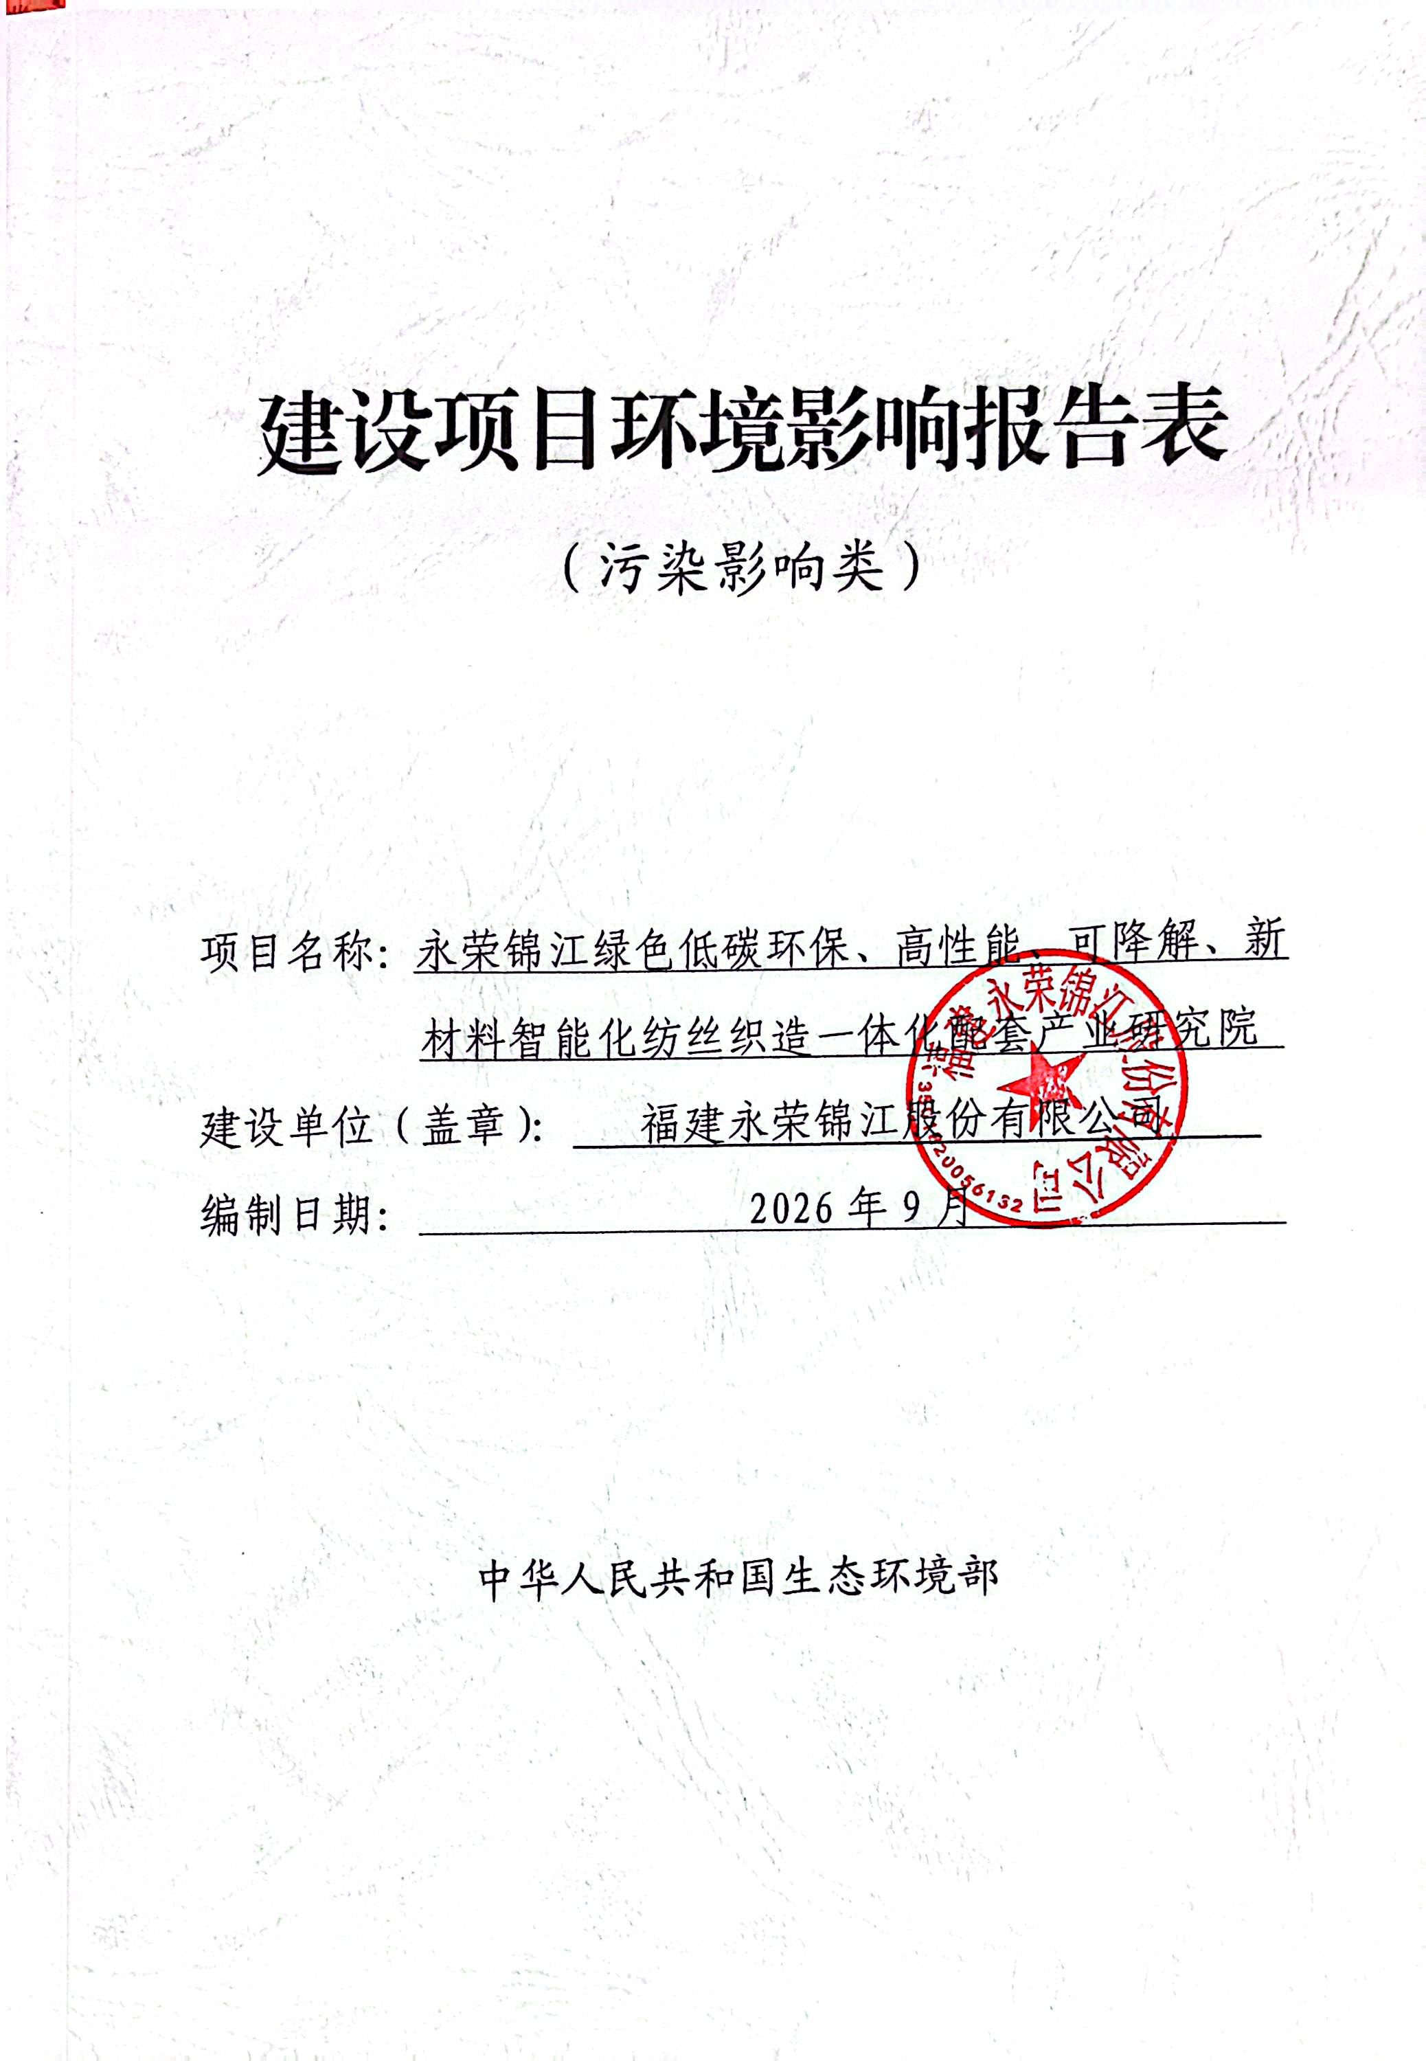

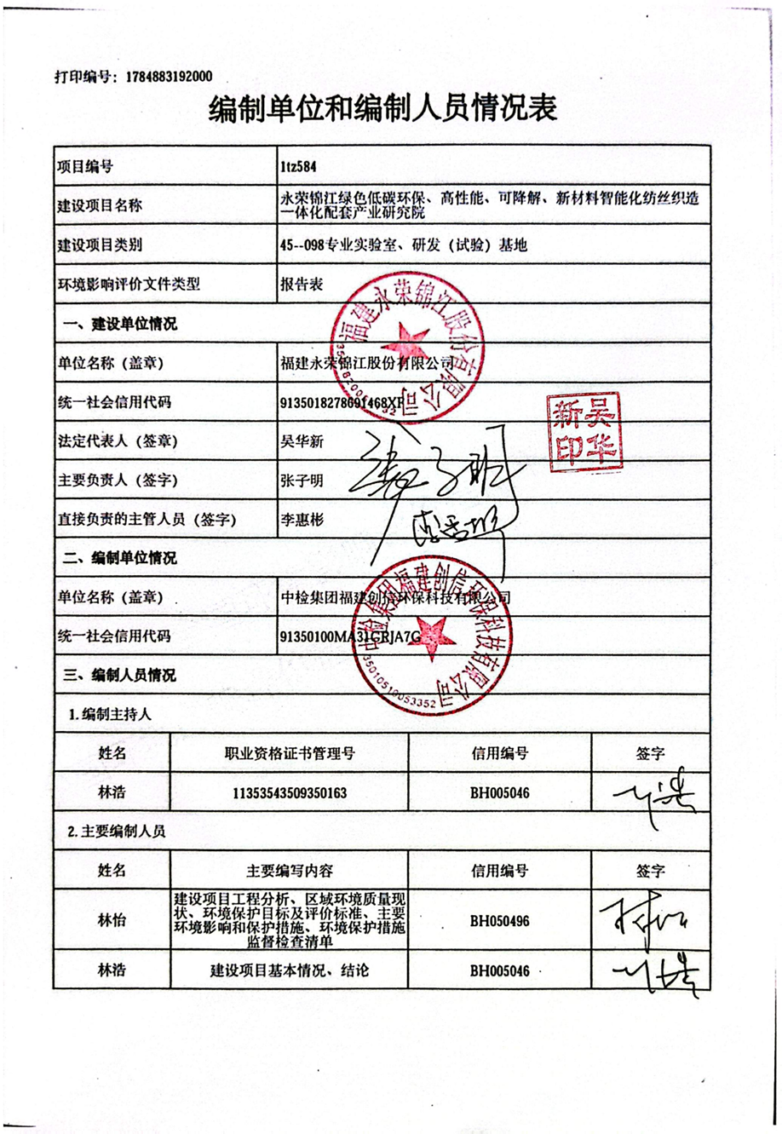

一、建设项目基本情况
建设项目名称 | 永荣锦江绿色低碳环保、高性能、可降解、新材料智能化纺丝织造一体化配套产业研究院
项目代码 | 2505-350112-04-05-745236
建设单位联系人 |  | 联系方式
建设地点 | 福州市长乐区湖南镇鹏程路28号
地理坐标 | 东经119度40分12.65秒，北纬25度57分39.48秒
国民经济  行业类别 | M7320 工程和技术研究和试验发展 | 建设项目  行业类别 | “四十五、研究和试验发展”中的“98.专业实验室、研发（试验）基地”中的“其他（不产生实验废气、废水、危险废物的除外）”
建设性质 | 新建（迁建）  改建  扩建  技术改造 | 建设项目  申报情形 | 首次申报项目  不予批准后再次申报项目  超五年重新审核项目  重大变动重新报批项目
项目审批（核准/  备案）部门（选填） | 福州市长乐区发展和改革局 | 项目审批（核准/  备案）文号（选填） | 闽发改备〔2025〕0168号
总投资（万元） | 18000 | 环保投资（万元） | 150
环保投资占比（%） | 0.83% | 施工工期 | 24个月
是否开工建设 | 否  是： | 用地（用海）  面积（m²） | 9746
专项评价设置情况 | 专项评价设置原则表
  专项评价的类别 | 设置原则 | 本项目主要污染因子 | 是否设置专题 | 判定依据
  大气 | 排放废气含有毒有害污染物（二氯甲烷、三氯甲烷、三氯乙烯、四氯乙烯、甲醛、乙醛、镉及其化合物、铬及其化合物、汞及其化合物、铅及其化合物、砷及其化合物）、二噁英、苯并[a]芘、氰化物、氯气且厂界外500米范围内有环境空气保护目标的建设项目 | 本项目废气主要污染因子为非甲烷总烃和颗粒物，不含导则判定的有毒有害污染物 | 否 | 含有毒有害污染物  500m范围内有敏感目标
  地表水 | 新增工业废水直排建设项目（槽罐车外送污水处理厂的除外）；  新增废水直排的污水集中处理厂 | 项目生产废水经企业污水处理站预处理后经市政管网接入滨海工业污水处理厂集中处理，不直排周边水体 | 否 | 新增工业废水直排  新增废水直排的污水集中处理厂
  环境风险 | 有毒有害和易燃易爆危险物质存在超过临界量的建设项目 | 本项目Q=0.00635 | 否 | Q≥1  Q＜1
  生态 | 取水口下游500米范围内有重要水生生物的自然产卵场、索饵场、越冬场和洄游通道的新增河道取水的污染类建设项目 | 本项目由市政管网集中供水 | 否 | 涉及取水口  取水口下游500米有上述敏感目标
  海洋 | 直接向海排放污染物的海洋工程建设项目 | —— | 否 | 海洋工程建设项目  直接排放海洋
规划情况 | 规划名称：《福州临空经济区产业布局规划（2021-2025）修编》  审批机关：福州市人民政府
规划环境影响  评价情况 | 规划环评名称：《福州临空经济区产业布局规划（2021—2025年）修编环境影响报告书》  召集审查单位：福州市生态环境局  审批文件名称及文号：福州市生态环境局关于印发《福州临空经济区产业布局规划（2021—2025年）（修编）环境影响报告书》审查小组意见的通知（榕环评〔2022〕18号）
规划及规划环境影响评价符合性分析 | 1.1 与规划符合性分析  福州临空经济区位于长乐区东北部。经济区东、北面两面临海，西至东绕城高速，南至机场高速，规划研究范围约174.5平方公里，包括长乐区梅花镇、文岭镇、湖南镇、金峰镇、潭头镇大部、鹤上镇东北部和漳港街道北部。  园区产业定位为：  紧紧抓住国家推动全国范围内各临空经济区建设发展，以及福州大力支持福州新区发展和加快海丝门户枢纽机场建设的契机，利用空港得天独厚的区位优势，加速形成综合枢纽引致、主导产业引领、龙头企业带动、重点项目依托、专业园区承载、产业生态平衡的国际化、数字化、高端化现代产业集群，加快形成以高端装备产业、先进制造产业、现代物流产业为主导，光电产业和数字融合产业为区域产业新增长极的临空产业体系。  其中，先进制造产业结合临空经济区现有的大量纺织产业基础，不断吸收电子信息、数字化、机械、材料以及现代管理技术等方面的高新技术成果，大力推动产业转型升级，在纺织原料及纺织品工艺上实现突破，重点发展高端纺织产业、功能性新材料产业、绿色建筑产业和贵金属冶炼及制品产业，建立区域特色的先进制造业体系，提升制造业发展水平和产业配套水平。  本项目从事锦纶纤维制造和研发，与中国纺织工程学会联合共建聚酰胺共性技术中试平台，覆盖新材料研发、纤维与面料开发实验，提供纤维、面料检测服务，聚焦高性能、绿色化、智能化纺织材料研发，致力于攻克功能性纤维、可降解材料及智能纺织品等关键共性技术，助力我国纺织新材料产业升级，属于先进制造产业中的功能性新材料产业，符合临空经济区的产业规划。  本项目在福建永荣锦江股份有限公司现有厂区范围内新建一座6#中试车间进行生产，根据园区土地利用规划，项目所在用地规划用途为工业用地（见附图5），符合福州临空经济区的用地规划。  1.2 与规划环评及其审查意见符合性  根据已批准的《福州临空经济区产业布局规划（2021—2025年）（修编）环境影响报告书》及批复中确定的福州临空经济区环境准入清单，本项目位于临空经济区的产业聚集带区域内，属于重点管控单元。同时本项目在项目设计中充分考虑环境保护，将污染控制在了源头，并采取积极有效的治理措施进一步削减了污染物的排放量，通过制定严格的管控措施防止了风险事故的发生。  项目和福州临空经济区环境准入清单中“产业聚集带”的相关管控要求符合性分析见表1.2-1。

规划及规划环境影响评价符合性分析 | 表1.2-1 临空经济区重点管控区域的环境准入（摘录）  项目与规划环评审查意见符合性分析见表1.2-2  表1.2-2 项目与规划环评审查意见符合性一览表  对照规划环评报告及批文，项目建设符合当前的环保政策，满足规划环评中对进区项目的环保要求，与规划及规划环评不冲突。
  环境管控单元 | 产业规划 | 管控要求 |  | 本项目情况 | 符合性
  产业聚集带 | 现区域内已形成了包括纺织、化纤、机械装备、光电、建材、数字等多产业分散布局的空间形态；拟大力发展高端装备产业、先进制造业、现代物流产业、光电产业和数字融合产业。 | 空间布局约束 | 1.食品产业禁止引进发酵类食品。  2.纺织业禁止引进含染整工序的项目。  3.禁止发展以废铁、废钢、废铝、废铜等废旧金属为原材料提炼新金属的铸造行业。  4.推荐高附加值的电子组装等，禁止其中污染严重的前端电子专用器材制造以及影响航空通讯的产业。  5.在长乐国际机场净空保护区范围内的各类建筑物、构筑物等必须满足净空及导航电磁环境的相关要求。  6.园区内海滨森林公园划入禁止建设区。在保护区周边布局无污染、轻污染的产业，保护区内禁止新建排污口。  7.一般建设项目不得占用永久基本农田，重大建设项目选址确实难以避让永久基本农田的，不需依法依规办理。  8.限制合成纤维制造，现有企业实施产业升级。  9.严格控制工业涂装等高VOCs排放的项目建设。 | 项目不涉及染整工序，不属于临空经济区禁入项目。  本次项目在企业已征用地范围内新建一座6#中试车间进行生产，厂房高度16m，满足长乐国际机场净空高度要求；项目生产工序不涉及电磁排放。  本次项目在企业已征用地范围内新建一座6#中试车间进行生产，企业厂区范围内不涉及海滨森林公园和永久基本农田。  本次项目从事锦纶纤维的生产和研发，建设聚酰胺共性技术中试平台，覆盖新材料研发、纤维与面料开发实验，提供纤维、面料检测服务，生产工序不涉及化学反应，不属于工业涂装等高VOCs排放的项目。 | 符合
  产业聚集带 |  | 污染物排放管控 | 1.加强食品企业恶臭污染控制，防止恶臭扰民。  2.涉新增VOCs排放项目，VOCs排放实行区域内倍量替代。 | 项目不属于食品企业，排放非甲烷总烃总量实行区域内倍量替代。 | 符合
  产业聚集带 |  | 环境风险防控 | 1.强化企业环境风险防范设施设备建设和正常运行监管，加强企业应急预案制定，建立常态化的企业隐患排查整治监管机制；加强风险防控体系建设。  2.涉及风险企业内部须设置事故应急池，用于收集事故时的生产废水、消防洗消废水和初期雨水。  3.加强固体废物堆放场所建设，临时堆放储存场所、转运站应设置防流失防渗透设施。要求区域内企业在危废间污染区地面建设防渗措施和泄漏、渗漏污染物收集措施，防止危险废物泄漏污染土壤。  4.建立环境风险三级防控体系。 | 本次项目在企业已征用地范围内新建一座6#中试车间进行生产，企业厂区内设置3340m³的事故应急池和490m³的初期雨水池（200m³已建+290m³在建）。  企业已编制突发环境事件应急预案并在福州市长乐生态环境局备案（备案编号：350112-2026-014-H）。  本项目固废贮存依托企业现有废料仓库和危废间，储存场所已根据相关要求采取防渗漏、防流失、防扬散措施，防止环境污染。 | 符合
  产业聚集带 |  | 资源开发效率要求 | 1.实施能源消耗总量和强度双控。  2.推进工业废水重复利用、污水处理厂尾水回用。  3.区域内项目应使用电力、天然气、液化石油气等清洁能源。 | 项目不属于高污染、高耗能项目；  项目废水依托企业厂区现有综合废水处理站进行处理，废水处理后通过RO反渗透系统回用于生产；  项目使用能源为电能。 | 符合
  环评审查要求 | 本项目 | 符合性
  加强规划引导。坚持绿色发展、生态优先、高效集约的发展理念，以改善环境质量为核心，进一步优化规划方案，做好与省市区国土空间规划、产业发展规划及“三线一单”的衔接。 | 本项目属于园区先进制造业产业中的功能性新材料产业，项目用地位于福州市城镇开发边界划定范围内，不占用生态保护红线和永久基本农田，符合福建省国土空间规划、福州市国土空间总体规划、福州市生态环境分区管控相关要求。 | 符合
  优化产业定位。高端装备制造业中禁止引进向厂外排放重金属、持久性有机污染废水的新、改、扩建项目；禁止发展以废铁、废钢、废铝、废铜等废旧黑色金属、有色金属为原材料的铸造行业；禁止电镀工序，严格控制高VOCs排放的项目建设。先进制造业禁止引进新型纤维素纤维、甲壳素复合纤维、海藻酸盐纤维、壳聚糖纤维项目；贵金属提纯加工及制品产业仅从事现有贵金属企业配套的上游足金提纯的项目。 | 本项目废水不含重金属和持久性有机污染物，生产过程不涉及电镀工序，项目产生的废气为低浓度VOCs废气。  本次项目从事锦纶纤维的生产和研发，建设聚酰胺共性技术中试平台，开展新材料研发、纤维与面料开发实验、纤维检测等工作，不属于新型纤维素纤维、甲壳素复合纤维、海藻酸盐纤维、壳聚糖纤维项目 | 符合
  优化规划布局。落实《报告书》提出的用地调整要求，保留永久基本农田和生态保护红线，园区大气污染型工业用地与居住区之间应设置合理的环保控制带，控制带内可作为无大气污染的工业、物流、仓储用地。入园企业应按照建设项目环评确定合理大气环境防护距离。 | 本次项目在企业已征用地范围内新建一座6#中试车间进行生产，不涉及新增用地，不占用永久基本农田和生态保护红线。项目废气经烟气净化处理系统处理后可达标排放，无需设置大气环境防护距离。 | 符合
  严格生态环境准入。按照《报告书》提出的生态环境准入清单严格项目准入。引进项目的生产工艺、技术装备、污染治理水平以及单位产品能耗、物耗等应达国内同行业清洁生产先进水平。禁止引进新增排放第一类重金属和持久性有机污染物的项目，严控以氨氮、总磷等为主要污染物的项目。 | 本项目符合《报告书》提出的临空经济区重点管控区域的环境准入要求；  项目的生产工艺、技术装备、污染治理水平以及单位产品能耗、物耗等达到国内同行业清洁生产先进水平；  本项目不排放第一类重金属和持久性有机污染物，不属于以氨氮、总磷为主要污染物的项目。 | 符合
  加快环保基础设施提升改造。应按照“分质分流、清污分流、雨污分流”的原则建设污水收集和处理系统、加快流域环境综合整治，开展区域中水回用、生态补水、雨水利用等节水工程。严格控制三门闸下游排污口水污染物排放总量，潭头污水处理厂尾水远期建议引至松下港特殊利用区排放。加快推进区域集中供热替代分散锅炉的进度。依法依规做好一般工业固体废物和危险废物的分类收集、利用、处理处置工作。 | 项目废水依托企业现有综合废水处理站进行处理，外排废水为RO反渗透浓水，实行雨污分流、清污分流制经市政污水管网进入滨海污水处理厂统一处理，处理达标后排放至牛头湾。  项目固废贮存依托企业现有废料仓库和危废间，依法依规做好一般工业固体废物和危险废物的分类收集、利用、处理处置工作。 | 符合
  建立健全环境风险防范体系。建立健全园区突发事件环境应急预案，并与当地政府、相关部门及临空经济区相关预案衔接，构建区域环境风险联控机制。做好环境应急保障，建设环境应急物资库和必要的应急防控工程。 | 项目加强环境风险事故防范措施，建成运行后其应急预案管理将纳入福建永荣锦江股份有限公司应急预案组织和管理系统应急预案组织和管理系统。 | 符合
  加强环境监测体系和能力建设。重点做好区内饮用水源地保护区、湿地保护区、近岸海域、周边居民区大气环境及土壤和地下水环境的长期跟踪监测与管理，根据监测结果及时采取相应措施 明确园区环境保护主体责任，加强园区环境管理能力建设。 | 本项目根据环境监测计划做好跟踪监测与管理，并根据监测结果及时采取相应措施。 | 符合

其他符合性分析 | 1.3 产业政策符合性分析  本次项目从事锦纶纤维的生产和研发，建设聚酰胺共性技术中试平台，覆盖新材料研发、纤维与面料开发实验，提供纤维、面料检测服务，聚焦高性能、绿色化、智能化纺织材料研发，致力于攻克功能性纤维、可降解材料及智能纺织品等关键共性技术，助力我国纺织新材料产业升级。  项目属于《产业结构调整指导目录（2024年本）》（中华人民共和国国家发展和改革委员会令第7号）中鼓励类“二十、纺织1、差别化、功能性聚酯（PET）的连续共聚改性[阳离子染料可染聚酯（CDP、ECDP）、碱溶性聚酯（COPET）、高收缩聚酯（HSPET）、阻燃聚酯、低熔点聚酯、非结晶聚酯、生物可降解聚酯、采用绿色催化剂生产的聚酯等]；阻燃、抗静电、抗紫外、抗菌、相变储能、光致变色、原液着色等差别化、功能性化学纤维的高效柔性化制备技术；智能化、超仿真等功能性化学纤维生产；原创性开发高速纺丝加工用绿色高效环保油剂。”中的“智能化、超仿真等功能性化学纤维生产”。  生产工艺和生产设备均不属于《产业结构调整指导目录（2024年本）》（中华人民共和国国家发展和改革委员会令第7号）中的限制类或淘汰类。项目已取得福州市长乐区发展和改革局颁发的备案（闽发改备〔2025〕0168号）。  综上所述，项目的建设符合当前国家相关产业政策的要求。  1.4 项目选址合理性分析  1.4.1 土地利用合理性分析  本次项目位于福州市长乐区湖南镇鹏程路28号，在福建永荣锦江股份有限公司现有厂区范围内新建一座6#中试车间进行生产。根据企业土地证（闽（2020）长乐区不动产权第0004479号），项目用地性质为工业用地，符合土地利用规划（见附图5）。  1.4.2 与周边环境相容性  根据现场勘查，企业厂界东侧为福州长乐机场综合保税区一期，南侧为福建长源纺织有限公司，西侧为空地，北侧为福建省鑫港纺织机械有限公司和长乐永德信电力器材设备有限公司，距离企业厂界最近的居民区为西南侧388m处的湖滨村。项目地理位置优越，交通便捷，从建设项目环境影响角度分析，本项目在采取严格的污染防治措施后，各项污染物均可达标排放，对周围环境影响不大，项目建设和周围环境相容。  1.5 与《福州市国土空间总体规划（2021—2035年）》符合性分析  1.相关内容  （1）国土空间开发保护总体格局  衔接落实国家和福建省农业、生态、城镇格局，坚持“东进南下、沿江向海”空间发展方向，统筹开发与保护，构建“一主一副、双轴两翼、五廊一区”的国土空间开发保护总体格局。“一主一副”即市域主中心（福州中心城区）和市域副中心（福清市区）；“双轴两翼”即沿江发展轴和滨海发展轴，以及北翼（罗源湾地区）和南翼（江阴湾、福清湾地区）；“五廊一区”即五条山海生态廊道，以及西部山地生态涵养和绿色发展区。  （2）产业空间布局  聚焦数字经济、海洋经济、绿色经济、文旅经济，加快构建现代化经济体系。以各类园区为支撑，按照“核心引领、山海协同、湾区联动、板块集聚”思路，引导优势产业向重点产业功能区集中集约发展。……保障沿海地区园区新兴龙头产业项目及其上下游配套项目的落地，打造新兴产业集聚区。……  （3）中心城区空间结构  推进福州主城与滨海新城一体化发展，引导中心城区空间格局从单中心向多中心、组团式、网络化转变，打造“一环两带两轴、双核两心七组团”的空间结构。“一环”为环城山体公园带，“两带”为闽江城市活力景观带、乌龙江生态景观带，“两轴”为传统城市发展轴、新兴东进发展轴；“双核”为福州主城核心区、滨海新城核心区，“两心”为三江口副中心、科学城副中心，“七组团”为福州主城外围的荆溪组团、旗山山前组团、青口组团、吴航组团、闽江口组团、航空城组团和松下港城组团。……航空城组团，推进空港改扩建，加强城际铁路与空港一体化建设，推进高铁进机场，提升空港枢纽地位，建设智能制造研发中心、工业互联网研究中心，聚集发展临空产业、高新技术产业，打造福州（长乐）国际航空城。  2.符合性分析  本项目位于空间规划中的滨海发展轴和航空城组团，主要从事锦纶纤维的生产和研发，建设聚酰胺共性技术中试平台，开展新材料研发、纤维与面料开发实验、纤维检测等工作，属于先进制造业。因此，项目建设符合《福州市国土空间总体规划（2021—2035年）》要求。  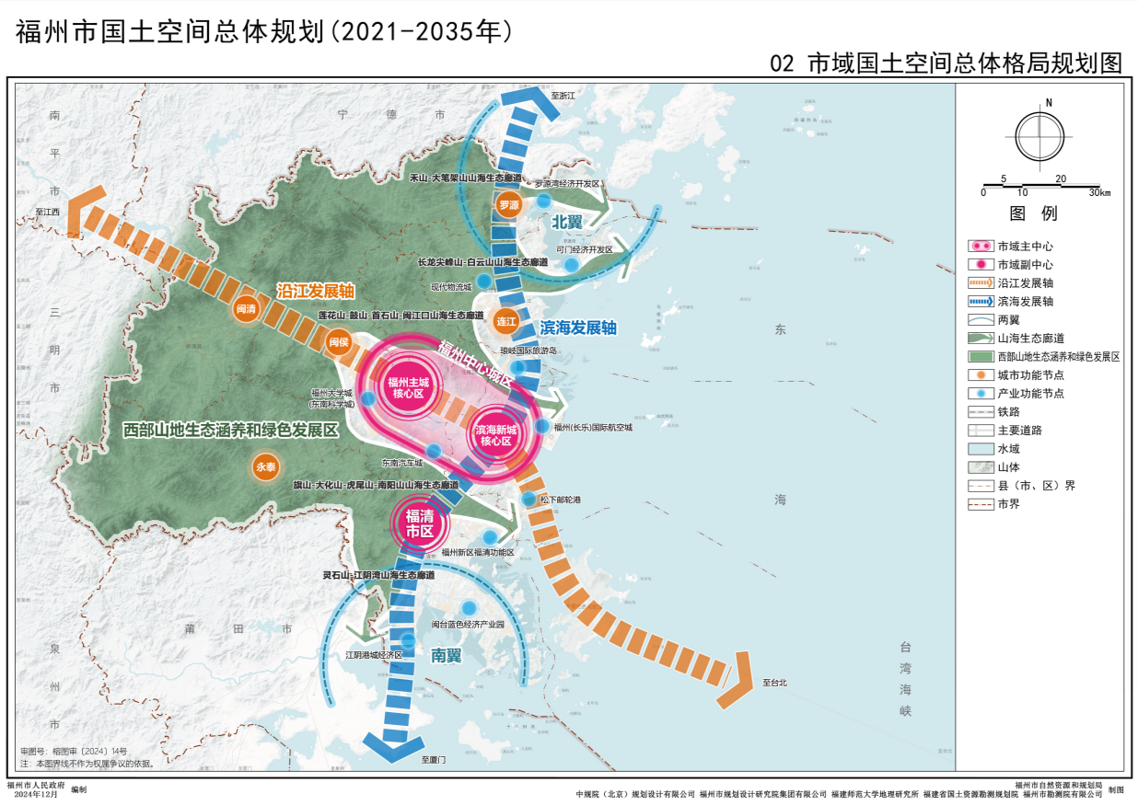  本项目所在位置  图1.5-1 项目在福州市国土空间总体格局规划中的位置  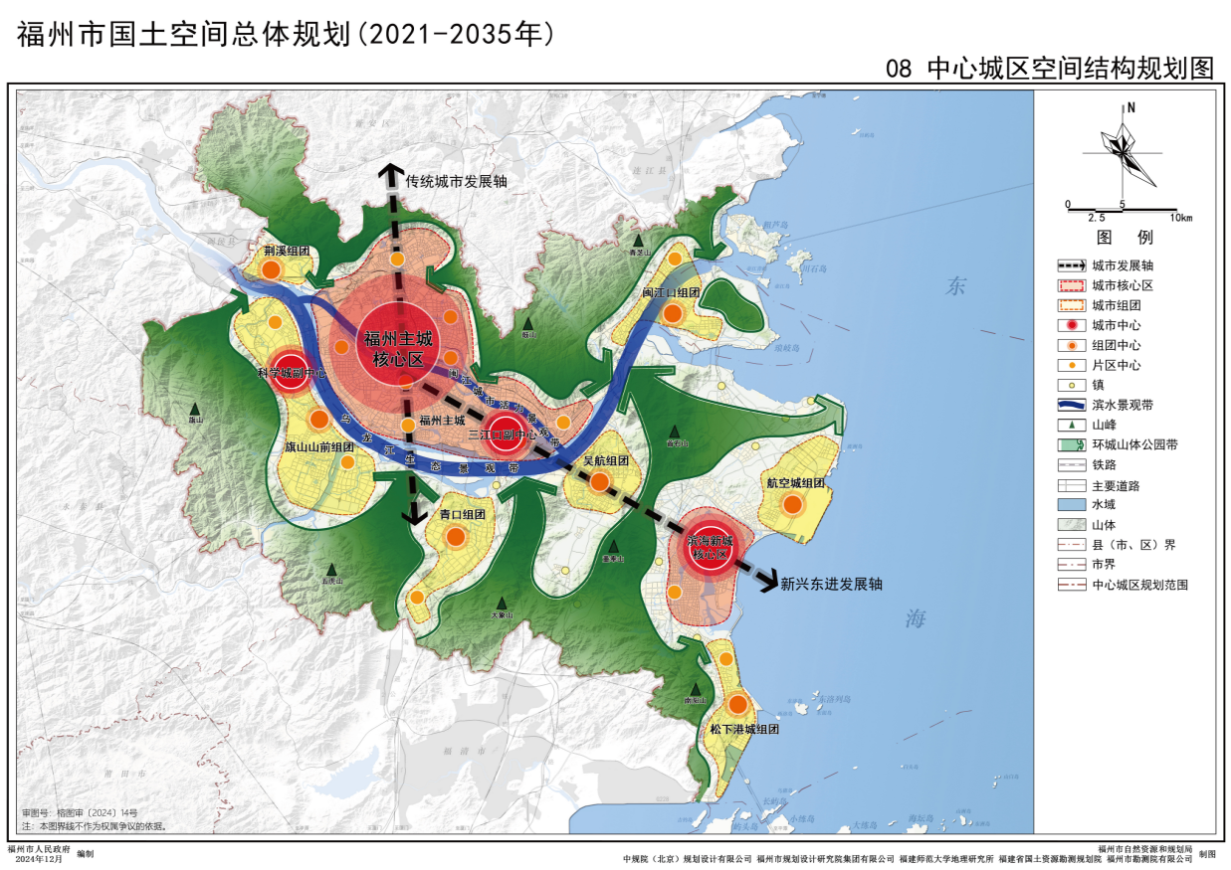  本项目所在位置  图1.5-2 项目在福州市中心城区结构规划中的位置  1.6 生态环境分区管控符合性分析  根据《福州市生态环境局关于发布福州市2024年生态环境分区管控动态更新成果的通知》（榕环保综〔2025〕1号），项目与福州市生态环境分区管控要求符合性分析如下：  1.6.1 生态保护红线与一般生态空间  项目位于福州临空经济区内，从事锦纶纤维的生产和研发。根据企业土地证（闽（2020）长乐区不动产权第0004479号），项目用地性质为工业用地。与此同时，本项目不在饮用水源保护区、风景名胜区、自然保护区等生态保护区内，不涉及生态保护红线和一般生态空间，因此项目建设与生态保护红线及一般生态空间管控要求不冲突。  1.6.2 环境质量底线  1.地表水环境质量底线  根据福州市生态环境局发布的2025年1—12月福州市水环境质量状况，2025年全市主要流域9个国控断面Ⅰ-Ⅲ类水质比例为100%，36个省控及以上断面Ⅰ-Ⅲ类水质比例为100%；小流域54个省控断面Ⅰ-Ⅲ类水质比例为100%。县级及以上集中式饮用水源地水质达标率为100%。本次项目废水由厂区污水处理设施预处理后经市政管网进入滨海工业区污水厂处理，尾水最终排入牛头湾，不直接排入附近地表水体，可减少对周边地表水体的污染负荷。  2.近岸海域环境质量底线  根据福建省生态环境厅发布的《2025年福建省生态环境状况公报》，全省近岸海域142个国控点位，达到或好于《海水水质标准》（GB3097-1997）二类标准的海水面积比例为94.6%。沿海各地市近岸海域水质总体保持稳定，其中，福州、厦门、漳州、泉州、莆田和平潭近岸海域水质状况级别优。本次项目废水由厂区污水处理设施预处理后经市政管网进入滨海工业区污水厂处理，尾水排入牛头湾。根据福建省生态环境厅公布的2025年福建省近岸海域235个国省控监测数据，2025年牛头湾海域的水质可满足《海水水质标准》（GB3097-1997）第二类标准，项目运行不会对附近海水水质产生明显影响。  3.大气环境质量底线  根据福州市生态环境局发布的《2025年福州市环境状况公报》，2025年，福州市环境空气质量优良天数比例97.5%，空气质量综合指数2.385，空气质量在全国168个重点城市中排名第三。项目所在区域属于大气环境质量达标区域，可满足《环境空气质量标准》（GB3095-2026）中的二级标准。  4.声环境质量底线  企业厂界环境质量现状可达到《声环境质量标准》（GB3096-2008）中的3类标准。根据预测结果，采取相应的减振、隔声措施后，本项目对周边声环境影响较小。  5.固体废物  本项目生活垃圾由环卫部门定期清运，一般工业固废外售综合利用，危险废物全部委托有资质单位进行处置，项目产生的固体废物均得到妥善处置，未排放至外环境，避免二次污染。  综上所述，本项目建成后采取本评价提出的环保措施并做到达标排放后，对区域内环境影响较小，环境质量可以保持现有水平，不会对区域环境质量底线造成冲击。  1.6.3 资源利用上线  本项目从事锦纶纤维的生产和研发，生产过程中所采用的生产工艺和设备成熟先进、资源能源消耗水平较低、污染控制措施有效，整个项目符合清洁生产的理念，项目能源和资源利用率高、污染物产生量较小。项目综合利用一般固废，收集后全部合理处理，实现固废的减量化和资源化；项目使用电能作为主要消耗能源，属于清洁能源。项目的水、电均为区域集中供应，年用水量25404吨，年用电量869.41万kWh。项目资源利用不会突破区域的资源利用上线。  1.6.4 生态环境准入清单  根据《福州临空经济区产业布局规划（2021—2025年）（修编）环境影响报告书》，本项目位于福州临空经济区内，从事锦纶纤维的生产和研发，不属于禁止建设类项目；项目属于《产业结构调整指导目录（2024年本）》中的鼓励类项目，不属于《市场准入负面清单（2025年版）》中的禁止或限制类项目，并已经在长乐区发展和改革局备案，符合产业政策要求；项目采取有效的三废治理措施，符合工业区环保规划要求。  根据《福州市生态环境局关于发布福州市2024年生态环境分区管控动态更新成果的通知》（榕环保综〔2025〕1号），项目位于长乐区重点管控单元——福州临空经济区。项目与福州市生态环境总体准入要求符合性分析见表1.6-1，与福州临空经济区管控要求符合性分析见表1.6-2，本项目福建省生态环境分区管控综合查询报告详见附件11。

其他符合性分析 | 表1.6-1 福州市生态环境总体准入要求一览表  表1.6-2 项目与长乐区生态环境准入清单管控要求符合性分析
  范围 | 准入要求 |  | 本项目 | 符合性
  全市陆域 | 空间布局约束 | 1.福州市石化中上游项目重点在福州江阴港城经济区、可门港经济区化工新材料产业园布局。  2.禁止在闽江马尾罗星塔以上流域范围新、扩建制革项目，严控新（扩）建植物制浆、印染、合成革及人造革、电镀项目。  3.禁止在通风廊道和主导风向的上风向布局大气重污染企业，推进建成区大气重污染企业搬迁或升级改造、环境风险企业搬迁或关闭退出。  4.禁止新、改、扩建生产高VOCs含量有机溶剂型涂料、油墨和胶黏剂的项目。  5.持续加强闽清等地建陶产业的环境综合治理，充分衔接国土空间规划和生态环境分区管控，并对照产业政策、城市总体发展规划等要求，进一步明确发展定位，优化产业布局和规模。  6.新建、扩建的涉及重点重金属污染物的有色金属冶炼、电镀、制革、铅蓄电池制造企业应优先选择布设在依法合规设立并经规划环评、环境基础设施和环境风险防范措施齐全的产业园区。禁止低端落后产能向闽江中上游地区转移。禁止新建用汞的电石法（聚）氯乙烯生产工艺。加快推进专业电镀企业入园，到2025年底专业电镀企业入园率达到90%以上。  7.禁止在流域上游新建、扩建重污染企业和项目。  8.重要敏感水体及富营养化湖库生态缓冲带除相关政府部门批准的科学研究活动外，禁止其它可能对保护区构成危害或不良影响的大规模生产、建设活动。  9.新、改、扩建煤电、钢铁、建材、石化、化工等“两高”项目，严格落实国家、省、市产业规划、产业政策、“三线一单”、规划环评，以及产能置换、煤炭消费减量替代、区域污染削减等相关要求。  10.单元内涉及永久基本农田的，应按照《福建省基本农田保护条例》（2010 年修正本）、《国土资源部关于全面实行永久基本农田特 殊保护的通知》（国土资规〔2018〕1号）、《中共中央国务院关于加强耕地保护和改进占补平衡的意见》（2017年1月9日）等相关文件要求进行严格管理，一般建设项目不得占用永久基本农田，重大建设项目选址确实难以避让永久基本农田的，必须依法依规办理。严禁通过擅自调整县乡国土空间规划，规避占用永久基本农田的审批。禁止随意砍伐防风固沙林和农田保护林。严格按照自然资源部、农业农村部、国家林业和草原局《关于严格耕地用途管制有关问题的通知》（自然资发〔2021〕166号）要求全面落实耕地用途管制。 | 本项目位于长乐区临空经济区内，从事锦纶纤维的生产和研发，不属于石化中上游项目，不属于制革、植物制浆、印染、合成革及人造革、电镀项目，不属于生产高VOCs含量有机溶剂型涂料、油墨和胶黏剂的项目，不属于建陶产业，不属于“两高”项目。项目属于《产业结构调整指导目录（2024年本）》中的鼓励类项目，不属于低端落后产能。项目运行过程主要涉及熔融、上油、卷绕等工序，不涉及用汞的电石法（聚）氯乙烯生产工艺。  本项目产生的废气为低浓度VOCs废气，废气由烟气净化处理系统处理达标后通过排气筒排放，废水由厂区污水处理设施预处理后经市政管网进入滨海工业区污水处理厂集中处理，不涉及重点重金属污染物，不属于重污染企业。  本项目在福建永荣锦江股份有限公司现有厂区范围内新建一座6#中试车间进行生产，不占用永久基本农田、耕地、防风固沙林和农田保护林。 | 符合
  全市陆域 | 污染物排放管控 | 1.工业类新（改、扩）建项目新增主要污染物（水污染物化学需氧量、氨氮和大气污染物二氧化硫、氮氧化物）排放总量指标应符合区域环境质量和总量控制要求，立足于通过“以新带老”、削减存量，努力实现区域、企业自身总量平衡。总量指标来源、审核和监督管理按照“榕环保综〔2017〕90号”等相关文件执行。  2.新、改、扩建涉VOCs排放项目，应从源头加强控制，使用低（无）VOCs含量的原辅材料，实施新建项目VOCs排放区域内1.2及以上倍量替代。  3.严格控制新建、改建、扩建钢铁、水泥、平板玻璃、有色金属冶炼、化工等工业项目。新改扩建钢铁、火电项目应执行超低排放限值，有色项目应当执行大气污染物特别排放限值。重点控制区新建化工、石化应当执行大气污染物特别排放限值。  4.氟化工、印染、电镀等行业企业实行水污染物特别排放限值。  5.新、改、扩建重点行业建设项目要遵循重点重金属污染物排放“等量替代”原则，总量来源原则上应是同一重点行业内的削减量，当同一重点行业无法满足时可从其他重点行业调剂。  6.每小时35（含）—65蒸吨燃煤锅炉和位于县级及以上城市建成区内保留的燃煤、燃油、燃生物质锅炉，原则上2024年底前必须全面实现超低排放。  7.水泥行业新改扩建项目严格对照超低排放、能效标杆水平建设实施；现有项目超低排放改造应按文件（闽环规〔2023〕2号）的时限要求分步推进，2025年底前全面完成。  8.化工园区新建项目实施“禁限控”化学物质管控措施，项目在开展环境影响评价时应严格落实相关要求，严格涉新污染物建设项目源头防控和准入管理。以印染、皮革、农药、医药、涂料等行业为重点，推进有毒有害化学物质替代。严格落实废药品、废农药以及抗生素生产过程中产生的废母液、废反应基和废培养基等废物的收集利用处置要求。 | 本次扩建项目排放非甲烷总烃1.105t/a、COD 0.23t/a、氨氮 0.023t/a，按照榕环保综〔2017〕90号等相关文件落实总量控制要求。  项目主要原辅材料为企业聚合工程生产PA6切片及纺丝油剂，VOCs含量较低，产生的废气为低浓度VOCs废气，废气由烟气净化处理系统处理达标后通过排气筒排放。废水经厂区污水预处理设施处理后接入市政管网由福州市滨海工业区污水处理厂进行处理，尾水排放执行《城镇污水处理厂污染物排放标准》（GB18918-2002）一级A排放标准，最后排入牛头湾。项目不排放重金属污染物。  本次扩建项目主要使用电能。企业现有生物质制气锅炉已实行超低排放。  项目位于福州临空经济区，不属于化工园区，不涉及新污染物及有毒有害化学物质。 | 符合
  全市陆域 | 资源开发效率要求 | 1.到2024年底，全市范围内每小时10蒸吨及以下燃煤锅炉全面淘汰；到2025年底，全市范围内每小时35蒸吨以下燃煤锅炉通过集中供热、清洁能源替代、深度治理等方式全面实现转型、升级、退出，县级及以上城市建成区在用锅炉（燃煤、燃油、燃生物质）全面改用电能等清洁能源或治理达到超低排放水平；禁止新建每小时35蒸吨以下燃煤锅炉，以及每小时10蒸吨及以下燃生物质和其他使用高污染燃料的锅炉。集中供热管网覆盖范围内禁止新建、扩建分散燃煤、燃油等供热锅炉。  2.按照“提气、转电、控煤”的发展思路，推动陶瓷行业进一步优化用能结构，实现能源消费清洁低碳化。 | 本次扩建项目主要使用电能，属于清洁能源。企业现有42t/h生物质制气锅炉已实行超低排放。 | 符合
  环境管控单元编码 | 管控单元名称 | 管控单元类别 | 管控要求 |  | 本项目 | 符合性
  ZH35011220002 | 福州临空经济区 | 重点管控单元 | 空间布局约束 | 1.禁止建设《环境保护综合名录》等负面清单中“高污染、高环境风险”产品相关生产项目。禁止建设向厂外排放含重金属、持久性有机污染物等水污染物的新、改、扩建项目。  2.禁止冶炼项目，禁止新建电镀、石化、化工项目，现有低端印染企业应逐步退出。严格控制工业涂装等高VOCs 排放的项目建设。  3.与居住区等大气环境敏感区相邻的地块禁止引进大气污染物排放量大的企业；合理设置环保控制带，控制带内禁止新增居民住宅、学校、医院等敏感目标。  4.优化排污口设置，防止对经济区周边各类海洋生态保护区或敏感区造成不利影响。  5.将园区内海滨森林公园划入禁止建设区。在保护区周边布局无污染、轻污染的产业，保护区内禁止新建排污口。  6.在长乐国际机场净空保护区范围内的各类建筑物、构筑物等必须满足净空及导航电磁环境的相关要求。  7.园区内涉及基本农田的区域在土地性质调整及占补措施落实前应暂缓开发。 | 本次扩建项目不属于《环境保护综合名录》等负面清单中“高污染、高环境风险”产品相关生产项目；不属于冶炼、电镀、石化、化工、印染及高VOCs排放的项目。  项目产生的废气为低浓度VOCs废气，废气由烟气净化处理系统处理达标后通过排气筒排放，不属于大气污染物排放量大的项目；废水经厂区污水预处理设施处理后接入市政管网由福州市滨海工业区污水处理厂进行集中处理，不直接排入周边水体。项目不排放含重金属、持久性有机污染物等水污染物。  本项目在福建永荣锦江股份有限公司现有厂区范围内新建一座6#中试车间进行生产，不占用永久基本农田，不涉及海滨森林公园。项目厂房高度16m，生产过程不涉及电磁排放，满足长乐国际机场净空及导航电磁环境的相关要求。 | 符合
  ZH35011220002 | 福州临空经济区 | 重点管控单元 | 污染物排放管控 | 1.加强食品企业恶臭污染控制，防止恶臭扰民。  2.实施经济区主要水、大气污染物排放总量控制，落实新增主要污染物排污权交易制度和VOCs 排放总量控制要求。  3.新、扩、改项目清洁生产水平应达到国内先进以上水平。  4.企业应使用天然气、电能、太阳能等清洁能源，鼓励燃气锅炉实施低氮改造。 | 本次扩建项目不属于食品企业。  本次扩建项目排放非甲烷总烃1.105t/a、COD 0.23t/a、氨氮 0.023t/a，严格落实区域总量控制要求。  扩建项目采用国内高效节能辅助设备、先进的信息化生产研发系统，使用能源为电能，属于清洁能源，项目生产废水和废气处理后达标排放，清洁生产水平达到国内先进以上。 | 符合
  ZH35011220002 | 福州临空经济区 | 重点管控单元 | 环境风险防控 | 1.建立健全环境风险防控体系，制定环境风险应急预案，建设事故应急池，成立应急组织机构，防止在处理安全生产事故过程中产生的可能严重污染水体的消防废水、废液直接排入水体。  2.应采取有效措施防止园区建设对区域地下水、土壤造成污染。 | 项目严格执行“三同时制度”，建成运行后其应急预案管理将纳入福建永荣锦江股份有限公司应急预案组织和管理系统应急预案组织和管理系统；企业已编制突发环境事件应急预案并在福州市长乐生态环境局备案（备案编号：350112-2026-014-H）。  企业现已建设3340m³事故应急池；厂区采取地面导流和地面硬化等措施有效防止土壤、地下水污染。 | 符合

其他符合性分析 | 由表1.6-1和表1.6-2可知，项目建设符合福州市生态环境准入清单要求。  综上所述，项目建设符合生态环境分区管控要求。  1.7 相关环保政策符合性分析  项目与相关环保政策的符合性分析详见表1.7-1。  表1.7-1 项目与相关环保政策的符合性分析
  相关规范和政策 | 具体要求 | 本项目情况 | 符合性
  重点行业挥发性有机物综合治理方案（环大气〔2019〕53号） | 全面加强无组织排放控制。重点对含VOCs物料（包括含VOCs原辅材料、含VOCs产品、含VOCs废料以及有机聚合物材料等）储存、转移和输送、设备与管线组件泄漏、敞开液面逸散以及工艺过程等五类排放源实施管控，通过采取设备与场所密闭、工艺改进、废气有效收集等措施，削减VOCs无组织排放。加强设备与场所密闭管理。推进使用先进生产工艺。提高废气收集率。加强设备与管线组件泄漏控制。  推进建设适宜高效的治污设施。企业新建治污设施或对现有治污设施实施改造，应依据排放废气的浓度、组分、风量，温度、湿度、压力，以及生产工况等，合理选择治理技术。鼓励企业采用多种技术的组合工艺，提高VOCs治理效率。低浓度、大风量废气，宜采用沸石转轮吸附、活性炭吸附、减风增浓等浓缩技术，提高VOCs浓度后净化处理；高浓度废气，优先进行溶剂回收，难以回收的，宜采用高温焚烧、催化燃烧等技术。 | 本项目产生的有机废气为低浓度VOCs废气，再生熔融废气、油剂废气和煅烧废气由高压静电吸附装置处理、单体抽吸废气由水喷淋装置处理，废气处理达标后通过排气筒排放。  生产过程采用密闭设备，生产车间采用自动卷帘门、密闭性好的塑钢门窗等，在非必要时保持关闭。 | 符合
  福建省2020年挥发性有机物治理攻坚实施方案（闽环保大气〔2020〕6号） | 全面落实标准要求，强化无组织排放控制。企业在无组织排放排查整治过程中，在保证安全的前提下，加强含VOCs物料全方位、全链条、全环节密闭管理。储存环节应采用密闭容器、包装袋，高效密封储罐，封闭式储库、料仓等。装卸、转移和输送环节应采用密闭管道或密闭容器、罐车等。生产和使用环节应采用密闭设备，或在密闭空间中操作并有效收集废气，或进行局部气体收集；非取用状态时容器应密闭。处置环节应将盛装过VOCs物料的包装容器、含VOCs废料（渣、液）、废吸附剂等通过加盖、封装等方式密闭，妥善存放，集中清运，交有资质的单位处置，不得随意丢弃；处置单位在贮存、清洗、破碎等环节应按要求对VOCs无组织排放废气进行收集、处理。高VOCs含量废水的集输、储存和处理环节，应加盖密闭。按时对盛装过VOCs物料的包装容器、含VOCs废料（渣、液）、废吸附剂等集中清运一次，交有资质的单位处置。  将无组织排放转变为有组织排放进行控制，优先采用密闭设备、在密闭空间中操作或采用全密闭集气罩收集方式；对于采用局部集气罩的，应根据废气排放特点合理选择收集点位，距集气罩开口面最远处的VOCs无组织排放位置，控制风速不低于0.3米/秒，达不到要求的通过更换大功率风机、增设烟道风机、增加垂帘等方式及时改造；加强生产车间密闭管理，在符合安全生产、职业卫生相关规定前提下，采用自动卷帘门、密闭性好的塑钢门窗等，在非必要时保持关闭。  聚焦治污设施“三率”，提升综合治理效率。按照“应收尽收”的原则提升废气收集率。按照与生产设备“同启同停”的原则提升治理设施运行率。按照“适宜高效”的原则提高治理设施去除率，不得稀释排放。企业新建治污设施或对现有治污设施实施改造，应依据排放废气特征、VOCs组分及浓度、生产工况等，合理选择治理技术，对治理难度大、单一治理工艺难以稳定达标的，要采用多种技术的组合工艺。 | 本项目产生的有机废气为低浓度VOCs废气，再生熔融废气、油剂废气和煅烧废气由高压静电吸附装置处理、单体抽吸废气由水喷淋装置处理，废气处理达标后通过排气筒排放。  生产过程采用密闭设备，生产车间采用自动卷帘门、密闭性好的塑钢门窗等，在非必要时保持关闭。 | 符合
  福州市合成纤维制造业挥发性有机物整治验收技术标准（2018年4月） | 1.源头及过程控制：  ①产品及工艺技术符合《产业结构调整指导目录》和《部分工业行业淘汰落后生产工艺装备和产品指导目录》以及其他产业政策；  ②原料熔融、配制、反应等过程应密闭化，常压装置呼吸口应设置冷凝回收装置；  ③盛装含VOCs废料（渣）的容器应密闭储存和存放。列入《国家危险废物名录》的含VOCs废料应以密闭容器收集，并按危险废物进行处理和处置。  2.污染防治措施：  ①收集：在无法密闭的设备、操作平台加设集气罩或吸风口、排风管道组成的排气系统。集气罩设计需符合GB/T16758《排风罩的分类及技术条件》，不同设施最小风速需满足表4要求；  ②末端治理：纺丝油烟废气宜采用高压静电的处理技术，在污染物总量规模不大且浓度低、周边环境不敏感的情况下也可联合采用多级吸收、机械（过滤、离心）、吸附等油剂回收处理技术。工艺主要排放点的油烟处理设施净化效率不低于80%。  3.环境管理：  ①台账制度建立：各企业应将污染治理设施的工艺流程、工艺参数、操作规程和维护制度在设施现场和操作场所明示公布，对燃烧温度等关键技术指标如实记录，建立运维台账，保存期限不得少于三年；各企业应将产生的废溶剂，废涂料，沾有涂料或溶剂的棉纱、抹布，废活性炭等废吸附材料等废弃物产生量、处置去向如实记录，建立运废物处置台账，保存期限不得少于三年。  ②环境监测：排气筒设置符合HJ/T397《固定源废气监测技术规范》要求的采样口和采样平台，并配备固定电源，设置固定安全的人员通道。在排气筒附近地面设置环境保护图形标志牌；按项目环评及HJ819《排污单位自行监测技术指南—总则》要求定期开展挥发性有机废物的有组织排放和无组织排放监测，半年至少监测一次；制定相应环境管理制度，编制环境事件应急预案，制定专门开停机、检修操作规程和无组织废气污染控制措施。 | 项目属于《产业结构调整指导目录（2024年本）》中的鼓励类项目，项目产品和工艺技术不属于《部分工业行业淘汰落后生产工艺装备和产品指导目录》；项目熔融工序使用密闭生产设备；废气处理过程中产生的废油剂属于危险废物，委托有资质单位处置。  项目废气负压收集，再生熔融废气、油剂废气和煅烧废气由高压静电吸附装置处理、单体抽吸废气由水喷淋装置处理，净化效率不低于80%。  项目投产后企业建立工艺、设备运维台账，建立固体废物处置台账，保存期限均不少于三年；项目建成后按规范要求设置排气筒采样口、采样平台和环保标志牌；根据环评报告开展自行监测；项目环境管理纳入永荣锦江股份有限公司环境管理体系。 | 符合
  2025年度福州市蓝天碧水碧海净土保卫战行动计划（摘录） | 1.持续推进重点产业转型升级。稳妥有序推动碳达峰，聚焦钢铁、建材、石化等重点领域实施节能降碳行动，扎实推进碳达峰试点，……鼓励和引导现有涉VOCs企业向相应工业园区或产业聚集区集聚，市区三环以内原则上不再新增涉VOCs项目，如确需新上涉VOCs排放项目，需使用低VOCs原辅材料，无法全部使用低VOCs原辅材料的应根据工艺特点选择高效处理设施，不得使用单一低温等离子、光催化氧化等处理设施。新建涉VOCs项目应当进入工业园区。  9.深化VOCs排查整治。对照《挥发性有机物治理突出问题排查整治工作要求》，针对简易低效VOCs治理设施，含VOCs物料储存、转移和输送、设备与管线组件、敞开液面以及工艺过程等环节无组织排放情况常态化开展排查整治，要求涉VOCs重点排污单位全覆盖，淘汰光催化、光解（光氧化）、低温等离子、单一水喷淋等落后低效VOCs处理装置。对完成整治的企业，指导企业进一步巩固提升整治成果；对达不到相关标准要求的企业，督促企业及时更换设备或实施升级改造，不断提高企业污染治理和环境管理水平。 | 本项目位于福州临空经济区，产生的有机废气为低浓度VOCs废气，再生熔融废气、油剂废气和煅烧废气由高压静电吸附装置处理，废气处理达标后通过排气筒排放。未使用单一低温等离子、光催化氧化等处理设施。  生产过程采用密闭设备，生产车间采用自动卷帘门、密闭性好的塑钢门窗等，在非必要时保持关闭。 | 符合

二、建设项目工程分析
建设内容 | 2.1 项目工程建设分析  2.1.1 项目由来  福建永荣锦江股份有限公司位于福州市长乐区湖南镇鹏程路28号（临空经济区内），企业现有项目包括纺丝工程一～六期、聚合工程一～三期、一期加弹工程、一期再生纤维项目，均已取得环评批复。其中，年产6万吨绿色再生、功能性、差异化高速纺锦纶纺丝及加弹智能化生产技术提升及成套装备国产化开发应用项目（纺丝六期）正在建设，其余项目均已通过竣工环保验收并正常生产。现有项目生产规模和环保手续办理情况见表2.1-1。  企业拟投资18000.00万元建设永荣锦江绿色低碳环保、高性能、可降解、新材料智能化纺丝织造一体化配套产业研究院项目，与中国纺织工程学会联合共建聚酰胺共性技术中试创新平台，覆盖新材料研发、纤维与面料开发实验，聚焦高性能、绿色化、智能化纺织材料研发，致力于攻克功能性纤维、可降解材料及智能纺织品等关键共性技术。中试创新平台的建立，旨在打通功能性纤维材料从实验室到量产的“最后一公里”，通过验证并优化工艺参数、测试提升产品性能，为企业后续实现高品质、多品类纤维新材料的稳定量产提供坚实的基础。项目在企业已征用地范围内新建一座6#中试车间及与以上内容配套的道路、绿化、环保设施、供配电、给排水等公用辅助工程。项目占地面积9746平方米，建筑面积12000平方米，建设聚酰胺共性技术中试创新平台，包括：①生物基新材料、可降解材料、原液着色新材料、消费后再生新材料、高性能新材料等新材料小中试研发线；②基于25+36挤出机吸料储料、计量下料、造粒改性、干燥及打包的智能自动化系统；③200m²恒温恒湿实验室。项目建成后可形成年产脱模母粒0.2万吨、再生切片0.8万吨、锦纶长丝（PA6-FDY/POY）0.78万吨的生产能力。目前，该项目已取得长乐区发展和改革局的备案文件（闽发改备〔2025〕0168号）。  根据《建设项目环境影响评价分类管理名录》（2021年版）规定，本项目属于“四十五、研究和试验发展”中的“98.专业实验室、研发（试验）基地”中的“其他（不产生实验废气、废水、危险废物的除外）”，应编制环境影响报告表。因此福建永荣锦江股份有限公司于2026年5月委托中检集团福建创信环保科技有限公司编制本项目环境影响报告表。

建设内容 | 表2.1-1 现有项目生产规模及环保手续信息一览表
  项目名称 | 生产规模 | 环评审批情况 | 验收情况 | 运行  情况 | 排污许可证
  福建省锦江科技有限公司锦纶66、锦纶6纺丝生产线项目（纺丝一、二期） | 锦纶6-HOY3.0万t/a  锦纶6-FDY1.5万t/a  锦纶66-FDY1.5万t/a | 福建省环境保护局2006年7月批复 | 2008年7月通过竣工环保验收 | 已投产 | 申领日期：  2026.7.15  排污许可证编号：9135018278691468XF001V
  福建省锦江科技有限公司锦纶66、锦纶6纺丝生产线项目（纺丝一、二期） | 锦纶6-HOY3.0万t/a  锦纶6-FDY1.5万t/a  锦纶66-FDY1.5万t/a | 福建省环境保护局2006年7月批复 | 2010年4月通过竣工环保验收 | 已投产 | 申领日期：  2026.7.15  排污许可证编号：9135018278691468XF001V
  福建锦江科技有限公司扩增年产3.5万吨HOY、3.5万吨FDY差别化锦纶纤维项目（纺丝三期） | 锦纶HOY纤维3.5万t/a  锦纶FDY纤维3.5万t/a | 福建省环境保护厅2009年12月批复 | 2012年2月通过竣工环保验收 | 已投产 | 申领日期：  2026.7.15  排污许可证编号：9135018278691468XF001V
  福建锦江科技有限公司日产260吨聚酰胺（一期）工程项目（聚合一期） | 聚酰胺6切片9万t/a | 福建省环境保护厅2010年4月批复（闽环保监〔2010〕49号） | 2012年9月通过竣工环保验收 | 已投产 | 申领日期：  2026.7.15  排污许可证编号：9135018278691468XF001V
  福建锦江科技有限公司日产260吨聚酰胺（二期）工程项目（聚合二期） | 聚酰胺6切片9万t/a | 长乐市环境保护局2010年11月批复（长环保〔2010〕133号） | 2015年12月通过竣工环保验收（长环验〔2015〕32号） | 已投产 | 申领日期：  2026.7.15  排污许可证编号：9135018278691468XF001V
  福建锦江科技有限公司年产3.5万吨HOY、7万吨FDY差别化锦纶纤维工程项目（纺丝四期） | 锦纶HOY纤维3.5万t/a  锦纶FDY纤维7万t/a | 长乐市环境保护局2010年12月批复 | 2015年12月通过竣工环保验收（长环验〔2015〕32号） | 已投产 | 申领日期：  2026.7.15  排污许可证编号：9135018278691468XF001V
  福建锦江科技有限公司年产10.6万吨聚酰胺纤维环吹超细化纺丝及加弹建设项目（加弹项目） | 聚酰胺纤维环吹超细化纺丝及加弹纤维10.6万t/a | 长乐市环境保护局2016年6月批复（长环评〔2016〕40号） | 2019年7月通过阶段性竣工环保验收 | 已投产 | 申领日期：  2026.7.15  排污许可证编号：9135018278691468XF001V
  福建永荣锦江股份有限公司年产15万吨聚酰胺一体化建设项目  （聚合三期） | 聚酰胺6切片15万t/a | 福州市环境保护局2018年5月批复（榕环保评〔2018〕51号） | 2020年10月通过竣工环保验收 | 已投产 | 申领日期：  2026.7.15  排污许可证编号：9135018278691468XF001V
  福建永荣锦江股份有限公司年产7万吨智能化、绿色差别化锦纶纤维项目（纺丝五期） | 锦纶FDY纤维6万t/a  锦纶POY纤维1万t/a | 福州市长乐生态环境局2020年2月批复（长环评〔2020〕20号） | 2022年5月通过竣工环保验收 | 已投产 | 申领日期：  2026.7.15  排污许可证编号：9135018278691468XF001V
  福建永荣锦江股份有限公司年产1万吨低碳再生切片、改性工塑项目 | 再生切片0.8万t/a  脱模母粒0.2万t/a | 福州市长乐生态环境局2023年8月批复（榕长环评〔2023〕34号） | 2025年7月通过竣工环保验收 | 已投产 | 申领日期：  2026.7.15  排污许可证编号：9135018278691468XF001V
  福建永荣锦江股份有限公司年产6万吨绿色再生、功能性、差异化高速纺锦纶纺丝及加弹智能化生产技术提升及成套装备国产化开发应用项目 | 锦纶POY纤维6万t/a  锦纶DTY纤维3万t/a | 福州市长乐生态环境局2025年5月批复（榕长环评〔2025〕14号） | 未验收 | 在建 | 申领日期：  2026.7.15  排污许可证编号：9135018278691468XF001V

建设内容 | 2.1.2 建设内容  本项目在企业已征用地范围内新建一座6#中试车间进行生产，项目建设内容见表2.1-1，总平布置见附图2。  表2.1-1 项目建设内容一览表  2.1.3 主要产品方案及产能  本次项目产品产能见表2.1-2。  表2.1-2 全厂产品产能一览表  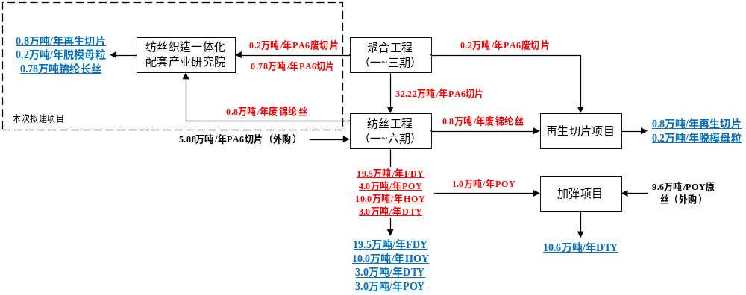图2.1-1 全厂产品流向示意图  2.1.4 主要生产工艺  纤维研发平台：生产FDY/POY原丝，主要生产工艺为切片熔融、纺丝、上油、卷绕等。  新材料研发平台：生产再生切片和脱模母粒，主要生产工艺为分拣、熔融、冷却固化、切粒、干燥等。  2.1.5 主要生产设施  本次项目主要新增设备详见表2.1-3。  表2.1-3 项目新增主要设备清单  2.1.6 主要原辅材料及能源消耗  本次项目主要原辅材料及能源消耗见表2.1-4～表2.1-5。  表2.1-4 主要原辅材料及能源消耗一览表  表2.1-5 实验室主要化学品一览表
  工程类别 | 建设内容 |  |  |  | 依托情况及备注
  主体工程 | 生产车间4F |  | 新建6#中试车间进行生产，包括纤维研发平台、新材料研发平台和标准化实验室。其中：纤维研发平台主要以PA6切片为原料，生产FDY和POY原丝，并进行丝束性能研发测试，年产锦纶长丝0.78万吨；新材料研发平台主要以企业现有工程产生的锦纶废丝和废切片为原料，生产再生切片和脱模母粒，并进行性能研发测试，年产再生切片0.8万吨、脱模母粒0.2万吨。  生产车间总建筑面积12000m²，4层钢筋混凝土结构，车间高度16m。1F主要布局纺丝卷绕车间、再生/工塑车间、品管车间（H=4m），2F主要布局试制车间（H=7.5m），3F主要布局纺丝车间、组件清洗车间、检验车间及再生/工塑车间（H=11.5m），4F主要布局再生/工塑研发车间、纺丝熔体车间、样品分析车间以及空调、冷却塔等公辅工程（H=16m）。车间布局见附图3。 |  | 新建
  辅助工程 | 成品仓库 |  | 生产车间内设置成品贮存区，面积约100m² |  | 新建
  辅助工程 | 办公区 |  | 设置在生产车间内，面积约100m² |  | 新建
  辅助工程 | 宿舍楼 |  | 依托企业现有宿舍楼 |  | 依托
  公用工程 | 供电工程 |  | 生产生活用电依托厂区已建市政电网提供。 |  | 依托
  公用工程 | 给排水工程 |  | 生产生活用水由厂区已建市政给水管网提供；  排水采用雨污分流、清污分流制。 |  | 依托
  公用工程 | 供热工程 |  | 纺丝熔融工序采用电加热，设置8台联苯炉，以联苯-联苯醚作为热载体。 |  | 新建
  公用工程 | 空压系统 |  | 依托企业现有空压系统 |  | 依托
  公用工程 | 循环水冷却系统 |  | 新增1套冷却塔，循环水量为7000m³/a |  | 新建
  环保工程 | 废水治理 |  | 地面清洗废水、组件清洗废水、空调加湿系统废水、实验器皿清洗废水、切粒冷却水、转鼓干燥冷却水等生产废水进入厂区现有综合废水处理站进行处理，回用水由企业统一调配回用于聚合等现有工程。污水处理系统的核心工艺为：预水解酸化+IEPI厌氧塔+A/O+MBR+RO |  | 依托
  环保工程 |  |  | 纺丝工序循环冷却水循环使用不外排 |  | 依托
  环保工程 |  |  | 综合废水处理站的废水回用系统使用“RO反渗透工艺”，产生的反渗透浓水经市政污水管网进入滨海工业区污水处理厂统一处理，处理达标后排放至牛头湾 |  | 依托
  环保工程 |  |  | 生活污水经厂区已有化粪池处理后经市政污水管网进入滨海工业区污水处理厂，处理达标后排放至牛头湾 |  | 依托
  环保工程 | 废气治理 |  | 纤维研发平台 | 纺丝上油工序产生的油剂废气经1套高压静电吸附装置处理达标后，通过1根18m高排气筒排放（P1） | 新建
  环保工程 |  |  | 纤维研发平台 | 纺丝单体抽吸废气由系统内的水喷淋装置处理达标后通过1根18m排气筒排放（P2） | 新建
  环保工程 |  |  | 纤维研发平台 | 组件清洗工序产生的煅烧废气与熔融废气共同经1套高压静电吸附装置处理达标后，通过1根18m高排气筒排放（P3） | 新建
  环保工程 |  |  | 新材料研发平台 | 熔融工序产生的熔融废气与煅烧废气共同经1套高压静电吸附装置处理达标后，通过1根18m排气筒排放（P3） | 新建
  环保工程 |  |  | 实验室 | 研发测试过程使用的熔融指数仪、热变形温度测定仪等设备运行过程会产生少量有机废气，此类设备集中布置于车间3楼的2#试制检测间内，废气经管道收集后与实验废气一起经1套烟气净化处理系统（水喷淋+活性炭吸附）处理后由1根18m排气筒（P4）排放 | 新建
  环保工程 |  |  | 实验室 | 试剂调配过程产生少量的酸、碱性气体和有机废气，实验由通风橱收集后与研发废气一起经1套烟气净化处理系统（水喷淋+活性炭吸附）处理后由1根18m排气筒（P4）排放 | 新建
  环保工程 | 噪声控制 |  | 采取合理布局、基础减震、隔声屏障等降噪措施 |  | 依托
  环保工程 | 固废治理 | 生活  垃圾 | 生活垃圾收集后交由环卫部门统一清运 |  | 依托
  环保工程 | 固废治理 | 一般  固废 | 废包装材料、不合格原料、废弃边角料、废离子交换树脂（纯水制备）、废RO膜（纯水制备）暂存于厂区南侧现有2#C废料仓库（占地2673m²），水处理污泥暂存于污水处理站污泥间，后续外售综合利用。 |  | 依托
  环保工程 | 固废治理 | 危险  废物 | 废油剂、废试剂瓶、实验废液、废活性炭暂存在企业现有危废间（占地面积551m²），后续委托有资质单位处理。 |  | 依托
  环保工程 | 风险防范 |  | 依托厂区现有3340m³事故应急池和490m³初期雨水池（200m³已建+290m³在建）。 |  | 依托
  产品名称 | 生产规模（万t/a） |  |  | 储存  位置
  产品名称 | 现有工程产能 | 本次扩建项目增加量 | 全厂产能 | 储存  位置
  锦纶FDY纤维  （锦纶全拉伸丝） | 19.5 | 0.39 | 19.89 | 成品仓库
  锦纶POY纤维  （锦纶预取向丝） | 3 | 0.39 | 3.39 | 成品仓库
  锦纶HOY纤维  （锦纶高取向丝） | 10 | - | 10 | 成品仓库
  锦纶DTY纤维  （锦纶拉伸变形丝） | 13.6 | - | 13.6 | 成品仓库
  再生切片 | 0.8 | 0.8 | 1.6 | 成品仓库
  脱模母粒 | 0.2 | 0.2 | 0.4 | 成品仓库
  合计 | 47.1 | 1.78 | 48.88 | 成品仓库
  备注：企业现已形成从聚合切片制造到纤维后处理加工的上下游生产链，为避免重复计算，本表不对中间产品产能进行统计，仅统计全厂最终外售产品产能。
  序号 | 设备名称 | 型号/规格 | 数量  （台/套） | 所在车间
  一、恒温实验室
  1 | 高效液相色谱仪 | 岛津 | 4 | 3#检验室
  2 | 差示扫描量热仪 | 耐驰DSC200F3 | 1 | 6#检验室
  3 | 测色仪 | Datacolor800 | 1 | 2#检验室
  4 | 绕线机 | QD-D | 1 | 2#检验室
  5 | 电子显微镜 | 莱卡DM500 | 1 | 2#检验室
  6 | 超声机 | 昆山KQ5200DE | 1 | 6#检验室
  7 | 电热鼓风干燥箱 | 银河计量 | 1 | 3#检验室
  8 | 全自动表、界面张力仪 | JYW-200C | 1 | 3#检验室
  9 | 万分之一分析天平 | 先行者 | 1 | 3#检验室
  10 | 纯水机 | KertonelabMINI | 1 | 3#检验室
  11 | 玻璃仪器气流烘干机 | 互佳C20 | 1 | 3#检验室
  12 | 超纯水机 | KertonelabMINI | 1 | 3#检验室
  13 | 全自动单纱强力仪 | YG023B-III | 1 | 2#检验室
  14 | 条干仪 | CFE500C | 1 | 2#检验室
  15 | 恒温恒湿空调 | / | 2 | 2#、4#检验室
  16 | 全自动卷缩仪 | YG368 | 1 | 2#检验室
  17 | 电子缕纱测长仪 | YG086 | 1 | 2#检验室
  18 | 万分之一分析天平 | GL | 1 | 2#检验室
  19 | 含油仪 | LJ-HC600红外分光光度测油仪 | 1 | 2#检验室
  20 | 纤维油脂快速抽取器 | YG981 | 1 | 3#检验室
  21 | 捻度仪 | Y331C | 1 | 2#检验室
  22 | 残余扭矩仪 | YG363 | 1 | 2#检验室
  23 | 电热鼓风干燥箱 | WGL-125 | 1 | 6#检验室
  24 | 耐水洗色牢度实验仪 | SW-12J | 1 | 1#检验室
  25 | 袜机 | GE598D | 1 | 1#检验室
  26 | 标准光源箱 | MXJ-06-023 | 1 | 1#检验室
  27 | 耐汗渍色牢度仪 | Y(B)902G型 | 1 | 4#检验室
  28 | 耐摩擦色牢度实验仪 | Y(B)571-III型 | 1 | 4#检验室
  29 | 粘度仪 | A1010 | 1 | 3#检验室
  30 | 卡尔费休库仑法水分仪+卡尔顶空进样器 | / | 1 | 3#检验室
  31 | 远红外发射率测试仪 | FFZ412A | 1 | 4#检验室
  32 | 纺织品远红外辐射温升测试仪 | FFZ411-I | 1 | 4#检验室
  33 | 纺织品光蓄热性能测试仪 | YG(B)611MX | 1 | 4#检验室
  34 | 纺织品吸湿发热性能测试仪 | DR291F | 1 | 4#检验室
  35 | 织物保温性能测试仪 | YG(B)606E | 1 | 4#检验室
  36 | 纺织品水分蒸发速率测试仪 | DR290G | 1 | 4#检验室
  37 | 纺织品液态水分传递性能测试仪 | DR290MC | 1 | 4#检验室
  38 | 织物透气性能测试仪 | YG(B)461EC | 1 | 4#检验室
  39 | 织物透湿量仪 | YG(B)216G | 1 | 4#检验室
  40 | 织物感应式静电测定仪 | YG(B)342D | 1 | 4#检验室
  41 | 织物电阻率测试仪 | YG(B)406 | 1 | 4#检验室
  42 | 织物摩擦电荷量测试仪 | YG(B)403 | 1 | 4#检验室
  43 | 织物防电磁辐射性能测试仪 | DR-913G | 1 | 4#检验室
  44 | 马丁代尔耐磨仪 | YG(B)401T | 1 | 4#检验室
  45 | 织物沾水度测定仪 | Y(B)813 | 1 | 4#检验室
  46 | 织物阻燃性能测试仪45°方向 | YG(B)815D-IV | 1 | 6#检验室
  47 | 织物阻燃性能测试仪水平方向 | YG(B)815D-II | 1 | 6#检验室
  48 | 织物阻燃性能测试仪垂直方向 | YG(B)815D-I | 1 | 6#检验室
  49 | 抗紫外性能测试仪 | YG(B)912E型 | 1 | 4#检验室
  50 | 织物凉感性能测试仪 | YG(B)616NC | 1 | 4#检验室
  51 | 全自动水分灰分测试仪 | MA2735 | 1 | 3#检验室
  二、纤维研发平台
  52 | POY纺丝机 | 12头纺/20kW | 16 | 纺丝车间
  53 | FDY纺丝机 | 12头纺/25kW | 16 | 纺丝车间
  54 | 预热炉 | 箱式预热炉/17kW | 2 | 纺丝车间
  55 | 真空煅烧炉 | 1000*1200/36kW | 1 | 纺丝车间
  56 | 超声波清洗机 | 超声波HW-25系 | 2 | 纺丝车间
  57 | 联苯炉 | / | 8 | 纺丝车间
  58 | 单体抽吸循环系统 | / | 1 | 纺丝车间
  61 | 冷却塔 | 7000m3循环水量 | 1 | 公辅区
  62 | 高压静电吸附装置 | / | 2 | 屋面层
  三、新材料研发平台
  63 | 单轴撕碎机 | P3120 | 1 | 再生/工塑车间
  64 | 单轴撕碎机 | HS1200 | 1 | 再生/工塑车间
  65 | 单轴撕碎机 | SX1500 | 1 | 再生/工塑车间
  66 | 三回收挤出造粒机 | HXSJ160/140-S | 1 | 再生/工塑车间
  67 | 尼龙回收造粒设备 | ACS1000/140 | 1 | 再生/工塑车间
  68 | 单螺杆挤出机 | SJ130 | 2 | 再生/工塑车间
  69 | 双锥真空干燥机 | SZG-6000 | 2 | 再生/工塑车间
  70 | 多段式蜂巢转轮分子筛除湿机 | RD2000 | 3 | 再生/工塑车间
  71 | 双螺杆挤出造粒机 | SHJ-42-48D-AC90 | 1 | 再生/工塑车间
  72 | 失重秤 | NX-S50E-MP | 1 | 再生/工塑车间
  73 | 失重秤 | NX-T26E-MP | 1 | 再生/工塑车间
  74 | 挤出造粒机水冷拉条生产线 | SHJ-42 | 1 | 再生/工塑车间
  75 | 挤出造粒机水冷拉条生产线 | SHJ-36 | 1 | 再生/工塑车间
  76 | 挤出造粒机水冷拉条生产线 | SHJ-20 | 2 | 再生/工塑车间
  77 | 3D打印收卷机 | 104.27kW | 1 | 研发/试制/检验车间
  78 | 失重秤 | NX-S50E | 1 | 研发/试制/检验车间
  79 | 失重秤 | NX-S26E | 1 | 研发/试制/检验车间
  80 | 多段式转轮除湿机 | RD1500 | 2 | 研发/试制/检验车间
  81 | 欧化双层不锈钢干燥机 | RHD-2000L | 2 | 研发/试制/检验车间
  82 | 小型纺丝机（前纺+加弹机） | FCF-8A/FCF-10 | 1 | 研发/试制/检验车间
  83 | 打包机 | YS80-4 | 1 | 研发/试制/检验车间
  84 | 裁布机 | / | 1 | 研发/试制/检验车间
  85 | 织布机 | / | 1 | 研发/试制/检验车间
  86 | 拌料机 | / | 2 | 研发/试制/检验车间
  87 | 测色仪 | Datarcolor800 | 1 | 研发/试制/检验车间
  88 | 型数控纱线色卡绕线机 | / | 1 | 研发/试制/检验车间
  89 | 对色灯箱 | / | 1 | 研发/试制/检验车间
  90 | 恒温数显加热台 | / | 1 | 研发/试制/检验车间
  91 | 织物扫描仪 | / | 1 | 研发/试制/检验车间
  92 | 数位眼色相仪 | / | 1 | 研发/试制/检验车间
  93 | 单轴撕碎机 | XB-L42120 | 1 | 研发/试制/检验车间
  94 | 真空干燥机 | ZKG-2000 | 1 | 研发/试制/检验车间
  95 | 开放式振动筛 | 380V50HZ-2.2kW/304不锈钢 | 1 | 研发/试制/检验车间
  96 | 悬臂梁冲击试验机 | XJJ-50 | 1 | 研发/试制/检验车间
  97 | 热变形温度测定仪 | XWB-300C | 1 | 研发/试制/检验车间
  98 | 毛细管/旋转流变仪 | BML-400-B | 1 | 研发/试制/检验车间
  99 | 恒温恒湿箱 | PC340 | 1 | 研发/试制/检验车间
  100 | 熔融指数仪（MFI） | LD-RZg | 1 | 研发/试制/检验车间
  101 | 纤维拉伸试验机 | YG004E | 1 | 研发/试制/检验车间
  102 | 智能数显磁力搅拌器加热锅 | ZNCL-GS | 1 | 研发/试制/检验车间
  103 | 循环水式多用真空泵 | SHB-Ⅲ | 1 | 研发/试制/检验车间
  104 | 电热恒温鼓风干燥箱 | DHG-9053A | 1 | 研发/试制/检验车间
  105 | 水热合成釜 | 25ml | 1 | 研发/试制/检验车间
  106 | 旋转蒸发仪 | R-3001 | 1 | 研发/试制/检验车间
  107 | 低温冷却循环器 | DL-400 | 1 | 研发/试制/检验车间
  108 | 超声波清洗器 | KQ3200DE | 1 | 研发/试制/检验车间
  109 | 多工位磁力搅拌器 | KMS-8D | 1 | 研发/试制/检验车间
  110 | 废油提纯槽 | 650L | 1 | 研发/试制/检验车间
  111 | 超声微流体纳米合成仪 | 巨子一号 | 1 | 研发/试制/检验车间
  112 | 超声微流体纳米分散机 | umFlow1000/umFlowY20-200 | 1 | 研发/试制/检验车间
  序号 | 名称 | 单位 | 现有项目  用量 | 扩建项目用量 | 全厂用量 | 来源
  1 | PA6切片 | t/a | 348250 | 9100 | 357350 | 聚合工程
  2 | PA66切片 | t/a | 15000 | - | 15000 | 聚合工程
  3 | 纺丝油剂 | t/a | 7710 | 90 | 7800 | 外购
  4 | 己内酰胺 | t/a | 330330 | - | 330330 | 外购
  5 | 二氧化钛 | t/a | 990 | - | 990 | 外购
  6 | 稳定剂/改性剂 | t/a | 1935 | - | 1935 | 外购
  7 | 氢气 | Nm3 | 7.2 | - | 7.2 | 外购
  8 | 氮气 | 万Nm3 | 2450 | 15 | 2465 | 制氮气站
  9 | PA6废切片 | t/a | 1832 | 1832 | 3664 | 聚合工程
  10 | 废锦纶丝 | t/a | 8560 | 8500 | 17060 | 纺丝工程
  11 | 抗氧剂 | t/a | 8 | 8 | 16 | 外购
  12 | 酰胺蜡 | t/a | 20 | 20 | 40 | 外购
  13 | 硬脂酸盐 | t/a | 80 | 80 | 160 | 外购
  14 | 二氧化硅 | t/a | 60 | 60 | 120 | 外购
  15 | 新鲜水 | 万t/a | 123.02 | 2.5 | 125.52 | 市政供水管网
  16 | 电 | 万kWh/a | 86378.86 | 869.41 | 87248.27 | 市政电网
  17 | 液氮 | t/a | 578 | - | 578 | 外购
  序号 | 名称 | 规格 | 年用量（瓶） | 贮存位置
  1 | 六氟异丙醇 | 250g/瓶 | 50 | 试剂器皿仓
  2 | 甲酸 | 色谱纯500mL/瓶 | 36 | 试剂器皿仓
  3 | 甲醇 | 色谱纯500mL/瓶 | 15 | 试剂器皿仓
  4 | 无水甲醇 | 分析纯500mL/瓶 | 5 | 试剂器皿仓
  5 | 乙腈 | 色谱纯500mL/瓶 | 80 | 试剂器皿仓
  6 | 乙醇 | 色谱纯500mL/瓶 | 16 | 试剂器皿仓
  7 | N,N-二甲基乙酰胺 | 分析纯500mL/瓶 | 109 | 试剂器皿仓
  8 | 异丙醇 | 色谱纯500mL/瓶 | 1 | 试剂器皿仓
  9 | 磷酸 | 色谱纯500mL/瓶 | 1 | 试剂器皿仓
  10 | 无水乙醚 | 分析纯500mL/瓶 | 10 | 试剂器皿仓
  11 | 98%硫酸 | 分析纯500mL/瓶 | 10 | 试剂器皿仓
  12 | 卡尔费休 | 水分测定专用1L/瓶 | 10 | 试剂器皿仓

建设内容 | 表2.1-6 主要原辅料理化性质及危险特性表
  序号 | 名称 | 理化性质 | 危险特性 | 燃烧爆炸性 | 毒性
  1 | 二氧化硅 | 分子式SiO2，透明无味的晶体或无定型粉末；溶解性：不溶于水、酸，溶于氢氟酸；沸点（℃）：2230、熔点（℃）：1710；相对密度（水=1）：2.2；饱和蒸气压（kPa）：1.33（1732℃）。 | 不燃，无特殊燃爆特性。吸入粉尘对机体的主要危害是引起矽肺。 | 爆炸下限（%）：/  爆炸上限（%）：/ | LD50：/  LC50：/
  2 | 六氟异丙醇 | 分子式C3H2F6O，相对分子量1168.04；透明无色油状液体，有芳香气味；溶解性：微溶于水；熔点（℃）：-3.89、沸点（℃）：58.89；相对密度（水=1）：1.596；饱和蒸气压（kPa）：21.06（72℉）。 | 与强氧化剂接触，有发生火灾和爆炸的危险。与眼睛和皮肤接触时会有腐蚀性，对呼吸道有刺激作用，吸入后使人困乏，感觉四肢无力、嗜睡。 | 爆炸下限（%）：/  爆炸上限（%）：/ | LD50：1974ppm/4H（大鼠吸入）；  LC50：/
  3 | 甲酸 | 分子式CH2O2，相对分子量46.03；无色透明发烟液体，有强烈刺激性酸味；溶解性：与水混溶，不溶于烃类，可混溶于乙醇、乙醚，溶于苯；熔点（℃）：9.4、沸点（℃）：100.8；相对密度（水=1）：1.23；饱和蒸气压（kPa）：5.33（24℃）。 | 可燃，其蒸汽与空气混合，能形成爆炸性混合物，与强氧化剂等禁配物接触，有发生火灾和爆炸的危险。 | 爆炸下限（%）：12  爆炸上限（%）：57 | LD50：1100mg/kg（大鼠经口）  LC50：1100mg/m3（大鼠吸入，15min）
  4 | 甲醇 | 分子式CH3OH，相对分子量32.04；白色透明液体，有刺激性气味；溶解性：溶于水，可混溶于醇类、乙醚等多数有机溶剂；沸点（℃）：64.7、熔点（℃）：-97.8；相对密度（水=1）：0.79；饱和蒸气压（kPa）：12.3（20℃）。 | 高度易燃，其蒸汽与空气混合，能形成爆炸性混合物，与强氧化剂等禁配物接触，有发生火灾和爆炸的危险 | 爆炸下限（%）：6  爆炸上限（%）：36.5 | LD50：7300mg/kg（小鼠经口）  LC50：64000ppm（大鼠吸入，4h）
  5 | 乙腈 | 分子式C2H3N、相对分子量41.05；无色液体，有刺激性气味；溶解性：与水混溶，溶于乙醇、乙醚等多数有机溶剂；沸点（℃）：81.6、熔点（℃）：-45；相对密度（水=1）：0.79；饱和蒸气压（kPa）：13.33（27℃）。 | 高度易燃，其蒸汽与空气混合，能形成爆炸性混合物，与强氧化剂等禁配物接触，有发生火灾和爆炸的危险 | 爆炸下限（%）：3  爆炸上限（%）：16 | LD50：2460mg/kg（大鼠经口）；  LC50：7551ppm（大鼠吸入，8h）
  6 | 乙醇 | 分子式C2H6O，相对分子量46.07；无色液体，有酒香；溶解性：与水混溶，可混溶于乙醚、氯仿、甘油、甲醇等多数有机溶剂；沸点（℃）：78.3、熔点（℃）：-114.1；相对密度（水=1）：0.79；饱和蒸气压（kPa）：5.8（20℃）。 | 高度易燃，其蒸汽与空气混合，能形成爆炸性混合物，与强氧化剂等禁配物接触，有发生火灾和爆炸的危险 | 爆炸下限（V/V）：3.3  爆炸上限（V/V）：19 | LD50：7060mg/kg（大鼠经口）；  LC50：20000ppm（大鼠吸入，10h）
  7 | N,N-二甲基乙酰胺 | 分子式C4H9NO，相对分子量87.12；无色透明液体，稍有胺的气味；溶解性：混溶；沸点（℃）：165、熔点（℃）：-20；相对密度（水=1）：0.94；饱和蒸气压（kPa）：0.27（25℃）。 | 易燃，其蒸汽与空气混合能形成爆炸性混合物，遇明火、高热易燃烧爆炸。在高温火场中，受热的容器有破裂和爆炸的危险。在火焰中释放出刺激性或有毒烟雾。 | 爆炸下限（%）：1.8  爆炸上限（%）：11.5 | LD50：4250mg/kg（大鼠经口）；  LC50：2475ppm（大鼠吸入，1h）
  8 | 异丙醇 | 分子式C3H8O，相对分子量60.1；无色透明液体，有似乙醇和丙酮混合物的气味；溶解性：溶于水、乙醇、乙醚、苯、氯仿等多数有机溶剂；沸点（℃）：82.5、熔点（℃）：-88.5；相对密度（水=1）：0.79；饱和蒸气压（kPa）：4.40（200℃）。 | 高度易燃，其蒸汽与空气混合，能形成爆炸性混合物，与强氧化剂等禁配物接触，有发生火灾和爆炸的危险 | 爆炸下限（%）：2.0  爆炸上限（%）：12.7 | LD50：5000mg/kg（大鼠经口）；  LC50：/
  9 | 磷酸 | 分子式H3PO4，相对分子量98；无色结晶，无臭，具有酸味；溶解性：与水混溶，可混溶于乙醇等许多有机溶剂；沸点（℃）：260、熔点（℃）：42.4；相对密度（水=1）：1.87；饱和蒸气压（kPa）：0.0038（20℃）。 | 不燃，无特殊燃爆特性。与强碱禁配物发生反应，与活性金属反应放出易燃气体 | 爆炸下限（%）：/  爆炸上限（%）：/ | LD50：1530mg/kg（大鼠经口）  LC50：/
  10 | 乙醚 | 分子式C2H5OC2H5，相对分子量74.12，无色透明液体，有芳香气味，极易挥发；沸点（℃）：34.6、熔点（℃）：-116.2；相对密度（水=1）0.712；饱和蒸汽压（kPa）：58.92（20℃） | 极易燃，其蒸汽与空气混合，能形成爆炸性混合物，与强氧化剂等禁配物接触，有发生火灾和爆炸的危险 | 爆炸下限（%）：1.7  爆炸上限（%）：49 | LD50：1215mg/kg（大鼠经口）；  LC50：221190mg/m3（大鼠吸入，2h）
  11 | 硫酸 | 分子式H2SO4、相对分子量98.08；纯品为无色透明油状液体，无臭；溶解性：与水、乙醇混溶；沸点（℃）：290、熔点（℃）：10.5；相对密度（水=1）：1.84；饱和蒸气压（kPa）：0.13（145.8℃）。 | 不燃，无特殊燃爆特性。浓硫酸与可燃物接触易着火燃烧。与易燃或可燃物、电石、高氯酸盐、金属粉末等发生剧烈反应。 | 爆炸下限（V/V）：/  爆炸上限（V/V）：/ | LD50：2140mg/kg（大鼠经口）；  LC50：510mg/m3（大鼠吸入，2h）

建设内容 | 2.1.7 项目水平衡  本次项目生产、生活用水主要由区域市政供水管网供应。  项目排水依托厂区现有“雨污分流”和“清污分流”系统。雨水经厂区雨水管网收集后排入市政雨水管网，生活污水经化粪池处理后就近排入市政污水管网，地面清洗废水、组件清洗废水、空调加湿系统废水、实验器皿清洗废水、切粒冷却水、干燥系统冷凝水、喷淋废水等生产废水进入厂区现有综合废水处理站进行处理，回用水由企业统一调配回用于聚合工程冷却水系统；纺丝工序循环冷却水循环使用不外排；综合废水处理站产生的反渗透浓水排入市政污水管网。  本次项目用水主要为生活用水、纯水制备、空调加湿系统用水、纺丝循环冷却水、单体抽吸循环系统水喷淋装置用水、车间清洗用水、组件清洗用水、实验器皿清洗用水、研发设备用水、实验室烟气净化系统用水。  （1）生活用水  本次项目新增职工92人，其中有36人住厂。参照《福建省行业用水定额》（DB35/T772-2018），住厂员工每日生活用水量按0.15m³/d人计，不住厂员工每日生活用水量按0.05m³/d人计，则本次项目生活用水量约8.2m³/d，即2993m³/a（按365天计）。排水系数取0.8，则员工生活污水排放量为6.56m³/d，即2394.40m³/a（按365天计）。生活污水通过化粪池处理后经市政污水管网进入滨海污水处理厂统一处理，处理达标后排放至牛头湾。  （2）纯水制备  本次项目采用膜处理+超纯化柱工艺生产纯水供应生产工艺用水，新鲜水消耗量为18.2m³/d，纯水生产量为13.65m³/d，纯水用于纺丝油剂调配、实验室试剂调配、组件清洗。油剂调配用水进入产品不外排，用水量为13m³/d；组件清洗用水量0.64m³/d，清洗过程中损耗水量约为0.09m³/d，产生的0.55m³/d组件清洗废水进入厂区污水处理站处理；实验试剂调配用水进入溶液不外排，用水量为0.01m³/d；脱盐水浓水量为4.55m³/d，进入厂区综合废水处理站集中处理。  （3）空调加湿系统用水  为控制生产环境湿度，保证产品品质、减少静电效应，生产车间和实验室配套空调加湿系统，系统循环使用水量7300m³/d。空调加湿水循环使用过程中水的含盐量会逐渐增加，因此加湿水需定期更换。项目排放空调加湿水量12.5m³/d，加湿过程中水分蒸发损耗3m³/d，需补充新鲜水量为15.5m³/d，替换的空调加湿系统废水进入厂区综合废水处理站处理。  （4）纺丝循环冷却水  本次项目纺丝工程冷却水通过循环水系统循环使用。生产用循环冷却水主要包括螺杆空压机、中央空调等设备冷却用水，循环水量240m³/d，循环过程蒸发损耗水量约3m³/d，需定期进行补充新鲜水。设备冷却采用间接冷却方式，冷却水均为循环使用，定期补充，不外排。  （5）单体抽吸循环系统水喷淋装置用水  本次项目纺丝工程工艺废气采用单体抽吸水喷淋装置进行处理，水喷淋装置用水为循环使用。单体抽吸循环系统内均自带水喷淋装置，由循环泵将水槽中的水送至水喷射泵，在抽吸过程中气相己内酰胺单体溶解在喷淋水中后再流回水槽。当循环水中己内酰胺单体浓度大于2%时，需进行更换。换下的含2%己内酰胺的循环水进入企业聚合工程单体回收系统回收单体后，水仍然闭路循环，不排放。少量补充新鲜水，补充水量为7.5m³/d，循环水量为375m³/d。  （6）切粒冷却水  再生切片、改性工塑生产线造粒过程中，熔融螺杆机挤压头挤出拉丝后熔体温度较高，进入冷水槽后冷却成型，冷却水循环使用量约15m³/d。熔体冷却固化过程中水的含盐量会逐渐增加，影响冷却效果，因此冷却水需定期更换。项目排放冷却水量3.2m³/d，冷却过程中水分损耗0.8m³/d，附着在切粒表面进入干燥系统的约0.6m³/d，需补充新鲜水量为4.6m³/d，替换的冷却水进入厂区综合废水站处理。  （7）干燥系统用水  再生切片、改性工塑生产线均使用多段式蜂巢转轮分子筛除湿机和双锥真空干燥机对切粒进行除湿干燥。切粒进入除湿机后，通过分子筛吸附水分，再通过高温将水分脱附形成高温高湿气体，气体经末端冷凝器后形成冷凝水。除湿后切粒进入双锥真空干燥机，物料残余的水分在密闭负压锥形筒内低温汽化，再经冷凝器形成冷凝水。除湿干燥过程冷凝水产生量约0.6m³/d，进入厂区综合废水站进行处理。双锥真空干燥机使用热水作为导热介质，热水在夹套导热系统中循环使用，循环水量22m³/d，损耗量约1.5m³/d，定期补充新鲜水。  （8）研发设备用水  本项目使用的恒温恒湿箱、智能数显磁力搅拌器加热锅、旋转蒸发仪、低温冷却循环器、循环水式多用真空泵、毛细管/旋转流变仪、超声微流体纳米合成仪、超声微流体纳米分散机等多个研发测试设备运行均需添加新鲜水，水分损耗约1.5m³/d，定期排放约8.5m³/d以保证设备运行效果，恒温恒湿箱、温冷却循环器、循环水式多用真空泵等设备循环水量共计550m³/d，排放的设备用水进入厂区综合废水站进行处理。  （9）实验器皿清洗用水  项目实验室日常检测、样品前处理完成后，对烧杯、锥形瓶、容量瓶、移液管、消解管、比色管等玻璃/塑料器皿开展清洗工作。容器内实验残液作为危险废物收集委托处理，残液倒出后使用新鲜水冲洗，用水量0.3m³/d，损耗0.03m³/d，清洗废水0.27m³/d进入厂区综合废水站进行处理。  （10）车间清洗用水  项目运行过程中，为保证车间清洁、避免杂质进入机器，每天对车间进行一次拖洗。车间清洗用水量0.5m³/d，损耗量约为0.05m³/d，则车间冲洗废水的产生量约为0.45m³/d，废水进入厂区综合废水站处理。  （11）实验室烟气净化系统用水  实验室试剂调配过程产生少量酸性气体和有机废气，使用水喷淋+活性炭吸附工艺进行处理。喷淋塔运行过程中，循环水酸性升高、有机成分富集，影响吸收效果，需定期替换。本项目喷淋塔循环水量3m³/d，新鲜水补充量0.3m³/d，损耗量0.06m³/d，定期排放废水0.24m³/d，废水进入厂区综合废水站集中处理。  （12）反渗透系统浓水  项目进入综合废水处理站处理的平均废水量为30.86m³/d，反渗透系统的回收率约为60%，则会产生18.52m³/d回用水，由企业统一调配回用于现有聚合工程，同时产生12.34m³/d的反渗透浓水。浓水经市政污水管网进入滨海污水处理厂统一处理，处理达标后排放至牛头湾。  本次扩建项目水平衡见图2.1-2。全厂水平衡见图2.1-3。  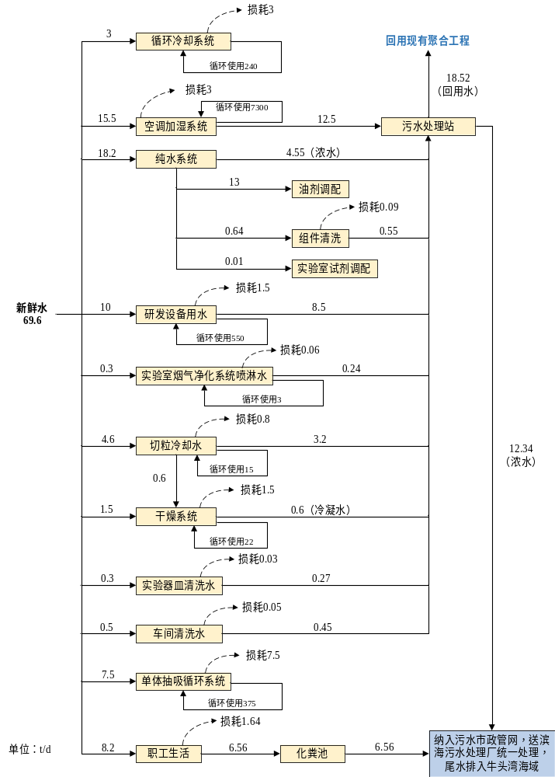  图2.1-2 扩建项目水平衡  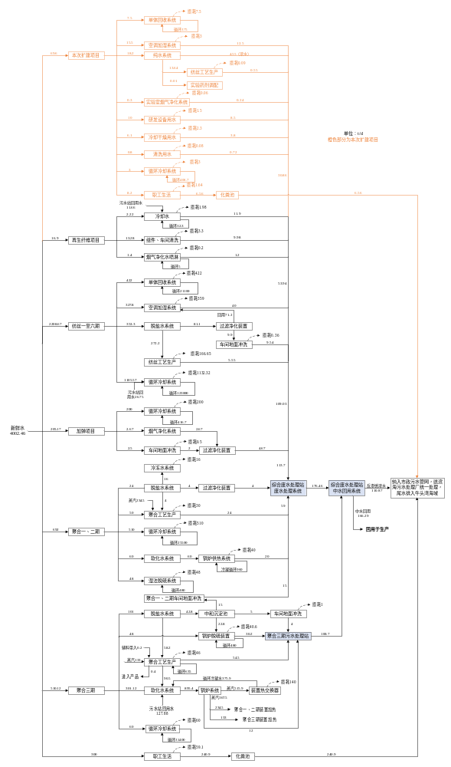  图2.1-3 全厂水平衡  2.1.8 劳动定员  本项目新增劳动定员92人，年工作365天，纤维研发平台采用三班制，新材料研发平台和实验室采用一班制，每班8小时。  2.1.9 总平面布置  本次项目地点位于长乐区湖南镇鹏程路，在企业已征地方位内新建一座6#中试车间进行生产。6#中试车间位于厂区东北侧，建筑面积12000平方米，车间内部根据功能和生产流程主要设置熔体车间、纺丝车间、卷绕车间、再生车间、研发车间、实验室和公用工程区域等。厂区东侧设有1个主要出入口，与鹏程路连接，便于项目物流运输；厂区东南侧设有1个次要出入口，与长锦路连接，方便员工进出。综合废水处理站位于厂区西南部，生活办公区位于厂区东南部。整个总平面布置功能分区明确、布置紧凑、生产流程顺畅、管线短捷，减少交叉干扰，有利于安全生产，便于管理。厂区总平面布置见附图2，车间平面布局见附图3。
工艺流程和产排污环节 | 2.2 项目工艺流程概述  2.2.1 工艺流程  2.2.1.1 新材料研发平台  1.再生切片生产工艺  （1）废丝分拣：从企业现有纺丝项目和加弹项目回收废弃锦纶丝，在生产车间内根据丝束颜色对废丝进行分类，主要可分为白色废丝和黑色废丝，堆放在车间的原料储存区，后续根据颜色分批次投料。分拣过程中会产生少量的不符合进料标准的废丝，暂存在企业南侧现有2#C废料仓库，后续外售综合利用。  （2）撕碎喂料：通过撕碎机将废丝分割成短丝束。  （3）熔融挤出：锦纶短丝束进入螺杆挤压机，在螺杆挤压机内经过各区段加热、熔融、混合并从端部的测量头挤出进入熔体过滤器，保证熔体不会夹杂异物或凝聚物。废丝加热熔融过程中产生少量有机废气随熔体从螺杆挤出头溢出，由集气罩收集后经高压静电吸附装置处理达标后通过1根18m高排气筒P3排放。  4）冷却固化：熔体经过滤后进入敞开式冷水槽凝固成条状，冷却水同高温熔体接触会发生汽化，气体主要成分为水蒸气。冷却水使用过程中含盐量会逐渐增加，影响冷却效果，因此冷却水需每月进行替换，替换后的冷却水进入厂区现有综合废水处理站进行处理。  5）切粒筛分：条形切片通过切粒机被切割成小型切片，经由振动筛筛分出尺寸不符合要求的切片，收集后重新进入熔融工序。  6）干燥除湿：切片进入多段式蜂巢转轮分子筛除湿机，由分子筛吸附水分，再通入高温热风脱附分子筛上的水分形成高温高湿气体，冷凝后排入企业污水处理站，再通入常温新风冷却脱附后的高温转轮，恢复分子筛吸附活性，转轮持续旋转实现低温除湿。除湿后切片进入双锥真空干燥机，密闭双锥筒体夹套通入热水供热并低速回转翻动物料，真空机组制造筒内负压，降低水分汽化温度，物料中水分受热汽化后随真空气流抽出，冷凝收集排入企业污水处理站。经干燥后的切片含水量小于0.05%。  7）输送包装：成品切片用于后续研发测试，试制品真空包装后由货车外运出售。  再生切片工艺流程见图2.2-1。  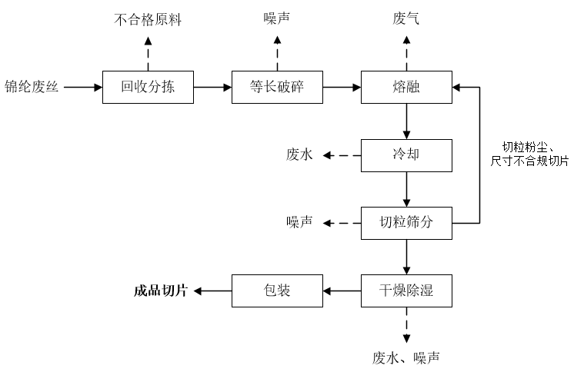  图2.2-1 再生切片工艺流程示意图  2.改性工塑生产工艺  1）废料分拣：从企业现有聚合工程回收废弃PA6切片，分拣出少量不符合进料标准的废切片，暂存在企业现有废料仓库，后续外售综合利用。  2）均匀破碎：通过破碎机将废切片分割成均等大小的小型块状切粒。  3）熔融挤出：小块切粒和改性辅料按比例混合计量后投入螺杆挤压机，在螺杆挤压机内经过各区段加热、熔融、混合并从端部的测量头挤出进入熔体过滤器，保证熔体不会夹杂异物或凝聚物。废切片加热熔融过程中产生少量有机废气随熔体从螺杆挤出头溢出，由集气罩收集后经高压静电吸附装置处理达标后通过1根18m高排气筒P1排放。  4）冷却固化：熔体经过滤后进入敞开式冷水槽凝固成条状，冷却水同高温熔体接触会发生汽化，气体主要成分为水蒸气。冷却水使用过程中含盐量会逐渐增加，影响冷却效果，因此冷却水需每月进行替换，替换后的冷却水进入厂区现有综合废水处理站进行处理。  5）切粒筛分：条形改性母粒通过切粒机被切割成小型颗粒，经由振动筛筛分出尺寸不符合要求的切粒，收集后重新进入熔融工序。  6）干燥除湿：切粒进入多段式蜂巢转轮分子筛除湿机，由分子筛吸附水分，再通入高温热风脱附分子筛上的水分形成高温高湿气体，冷凝后排入企业污水处理站，再通入常温新风冷却脱附后的高温转轮，恢复分子筛吸附活性，转轮持续旋转实现低温除湿。除湿后切粒进入双锥真空干燥机，密闭双锥筒体夹套通入热水供热并低速回转翻动物料，真空机组制造筒内负压，降低水分汽化温度，物料中水分受热汽化后随真空气流抽出，冷凝收集排入企业污水处理站。经干燥后的切粒含水量小于0.05%。  7）输送包装：成品改性工塑用于后续研发测试，试制品真空包装后外运售卖。  改性工塑工艺流程见图2.2-2。  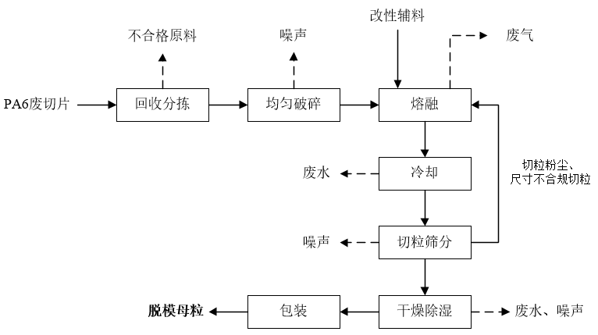  图2.2-2 改性工塑工艺流程示意图  2.2.1.2 纤维研发平台  1.POY/FDY制造  （1）纺丝生产工艺  PA6切片由氮气保护输送喂入料仓，依靠自重，干切片下落至切片中间料仓。经过切片下料管进入螺杆挤压机，在螺杆挤压机内经过各区段加热、熔融、混合并从端部的测量头挤出，螺杆挤压机带有粗过滤装置，从而保证不会有大的异物或凝聚物进入纺丝箱体。在螺杆挤压机至纺丝箱体之间连接有密闭熔体分配管道，该管道采用夹套设计，选用联苯-联苯醚作为热媒介质，熔体管道中设置有静态混合器，可充分保证熔体混合均匀。  每个纺丝箱体由不同的加热单元组成，每个单元有独自的熔体进口。每个纺丝位熔体入口处都装有冷冻阀，这样在更换计量泵时就可以单独地关闭任何一个纺丝位。每个单元由热媒蒸汽加热箱体、熔体分配管道、纺丝泵及纺丝组件组成。纺丝箱体根据纺丝泵和纺丝组件的特殊结构进行设计。纺丝泵安装在箱体内的可拆换的泵板上，组件采用下装方式。  纺丝过程产生的废丝收集后作为新材料研发平台再生切片生产线造粒工序的原料使用。  （2）纺丝油剂调配系统工艺说明  纺丝油剂计量槽、带搅拌器的油剂调配槽安装在油剂调配间内。桶泵将被插进纺丝油剂桶的一个开孔，回流软管将插进另一个开孔，借助于桶泵，原油将被喂入计量槽直至已定位的溢流孔，在溢流孔连接有回流软管。  油剂调配槽配有一个液位计。根据混合比，除盐水允许填充至所需罐内高度。然后打开搅拌器开关，将纺丝原油缓慢排放进油剂调配槽，经过充分的混合时间，纺丝油剂乳液调配完毕，借助纺丝油剂输送泵或依靠重力，纺丝油剂乳液送入油剂高位槽，借助重力，纺丝油剂从油剂高位槽进入上油槽。  上油槽、纺丝油剂计量泵和上油装置组成一个上油系统，上油槽内纺丝油剂乳液依靠均衡的静压连续稳定地供给纺丝油剂计量泵。另外纺丝油剂上油槽在油剂系统故障时还充当一个中间储槽的作用。纺丝油剂泵计量转数在工艺控制系统中得以调整。  在上油工序中，经过侧吹风冷却凝固的丝束温度约110℃，油剂同丝束接触时受热挥发少量油雾颗粒，经管道收集接入静电吸附装置处理达标后通过排气筒P1排放。  （3）POY卷绕系统说明  进入牵伸－卷绕机的丝束，经吸丝器、切丝器后，进入一对呈“S”形排布的冷导丝盘，并在两冷导丝辊之间由网络喷嘴进行网络，以增加丝束的抱合性，最后下至全自动卷绕头，卷绕在纸筒管上形成POY卷装。每个卷绕位（对应一个纺丝位）有一个卷绕头，每个卷绕头由双锭轴驱动并采用转页式横动装置。卷绕头具有自动换筒的功能。每个卷绕位均配有断丝检测器、切丝器、集丝装置、预网络喷嘴或网络喷嘴等。每个卷装的甩尾在卷装形成开始前自动完成使用一个落筒定时器根据卷绕的时间来控制精确的卷装重量。通过位于第一辊前面的油轮上油系统对丝束进行必要的上油。均匀的上油有利于长丝的进一步加工。满卷的卷装通过一个落筒装置从卷绕头上落下。  （4）FDY卷绕系统说明  束经甬道中的上油系统后，进入牵伸一卷绕机，以一对冷导丝辊及热辊和分丝罗拉对丝束进行拉伸、定型，再经冷辊松弛，然后经过网络喷嘴进行网络，以增加丝束的抱合性，便于织造加工。最后下至全自动卷绕头，并在纸筒管上形成FDY卷装。每个卷绕位（对应一个纺丝位）有一个卷绕头，每个卷绕头由双锭轴驱动并采用转页式横动装置。卷绕头具有自动换筒的功能。每个卷绕位均配有断丝检测器、切丝器、集丝装置，预网络喷嘴或网络喷嘴等。每个卷装的甩尾在卷装形成开始前自动完成。使用一个落筒定时器根据卷绕的时间来控制精确的卷装重量。通过位于第一辊前面的油轮上系统对丝束进行必要的上油。均匀的上油有利于长丝的进一步加工。满卷的卷装通过一个落筒装置从卷绕头上落下。  （5）单体抽吸循环系统工艺说明  切片熔体从纺丝箱体挤压出熔体细流，尚未完全凝固时会有部分己内酰胺单体挥发到空气中，为避免单体冷凝附着在喷丝板和冷吹风装置上，需要利用单体抽吸装置进行抽吸，然后进行水喷射收集单体。系统配有1个单体收集水槽，由循环泵将一定压力的水送至水喷射泵，在抽吸过程中喷丝板出口处熔体挥发出的气相己内酰胺单体溶解在喷射水中后再流回水槽。当水槽中己内酰胺溶液达到2%浓度后泵送至单体回收系统，以晶体形式析出。  本项目依托企业现有聚合工程的单体回收系统。单体回收系统先将己内酰胺浓度为2%左右的循环水浓缩成50%以上的浓缩液，再将浓缩液经过真空蒸馏析出己内酰胺晶体。蒸馏出来的己内酰胺单体由企业回收作为聚合项目原料使用。  单体抽吸循环系统中少量未吸收的气态己内酰胺单体以有机废气和颗粒物的形式通过1根18m排气筒P2排放。  整个纺丝过程均在密闭箱体中进行。成品原丝经研发测试后，试制品外售。  锦纶原丝生产流程见图2.2-3。  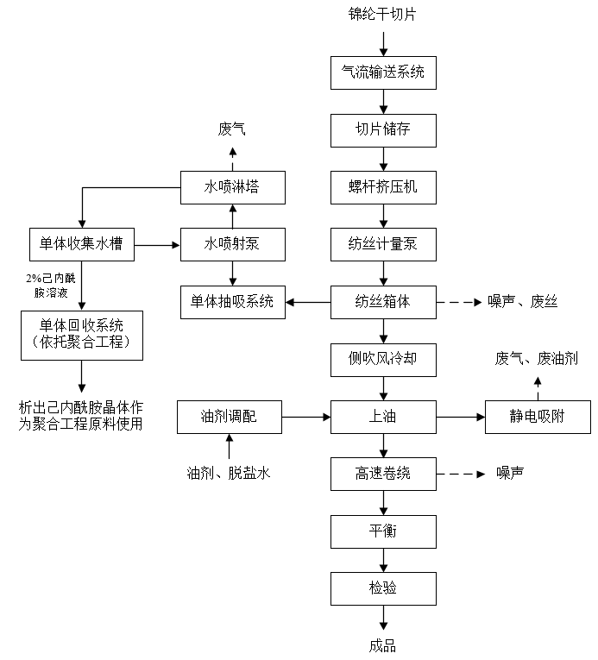  图2.2-3 原丝制造工艺流程示意图  2.组件清洗  熔体过滤器滤芯、纺丝组件和喷丝板清洗定期在真空煅烧炉中进行。  组件和喷丝板用电加热至高于聚合物熔点的温度，在真空条件下大部分的熔体从组件和喷丝板中流出，熔体将收集在高压容器内。升高温度，通过调节空气量完成热解反应，熔体充分燃烧，燃烧产物主要为CO和H2O。煅烧之后的组件由超声波清洗仪进行二次清洗，进一步去除组件孔隙中的微小颗粒。  在整个清洗过程中，组件黏附的废胶块和凝聚物通过分解和催化氧化会产生少量有机废气，废气经管道收集后同新材料研发平台熔融废气一并接入静电吸附装置处理达标后通过排气筒P3排放。超声波清洗产生的废水接入企业综合污水处理站处理。组件清洗工序月运行时间约144小时。  真空煅烧炉和超声波清洗装置均为密闭设备。  组件清洗流程见图2.2-4。  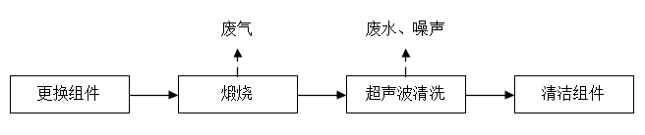  图2.2-4 组件清洗流程示意图  2.2.1.3 研发、测试  本项目设置研发车间、品管车间、试制车间和实验室，配置小型试验设备，开展原料研发、成品性能测试、功能性样品小批量试制等。主要设备用途详见表2.2-1。  实验室运行过程中产生的实验废液和废试剂瓶作为危废暂存在企业现有危废间，后续委托有资质单位处理；实验器皿清洗产生的废水进入企业综合污水处理站集中处理；试剂调配过程产生的少量酸、碱性气体和有机废气经通风橱收集后进入烟气净化处理系统（水喷淋+活性炭吸附）最终引至屋顶高空排放，烟气净化系统产生的喷淋废水进入企业综合污水处理站集中处理，定期替换废活性炭作为危废暂存在企业现有危废间，后续委托有资质单位处理。  研发、试制过程产生少量废弃边角料暂存于厂区南侧现有2#C废料仓库，后续外售综合利用；研发设备用水定期排放，进入企业综合污水处理站集中处理。研发测试过程使用的熔融指数仪、热变形温度测定仪、毛细管/旋转流变仪、织物阻燃性能测试仪、水热合成釜、差示扫描量热仪等设备运行温度在100~300℃之间，运行过程会产生少量有机废气。此类设备集中布置于车间3楼的2#试制检测间内，废气由与设备相连的管道收集后经1套烟气净化处理系统（水喷淋+活性炭吸附）处理后由1根18m排气筒（P4）排放。  表2.2-1 主要研发、检验设备用途一览表  2.2.2 产污环节  项目产污情况见表2.2-1。  表2.2-1 项目产污情况一览表
  设备名称 | 主要功能
  测色仪 | 检测纤维、切片、样品色差、色浓度，数字化记录颜色数据，对比配色配方深浅偏差
  数控纱线色卡绕线机 | 将试制样品长丝均匀绕制成标准色卡，统一试样缠绕密度，为人工对色、仪器测色提供标准化样品
  对色灯箱 | 模拟多种标准光源，比对纱线、织物色差，判定配色合格性
  数位眼颜色相似仪 | 光学成像自动对比试样与标准样的色彩相似度，辅助测色仪完成客观配色判定，减少人工目视误差
  织物扫描仪 | 扫描纤维表层，分析纤维毛丝、条干、斑点、色差、疵点，记录外观缺陷
  悬臂梁冲击试验机 | 测试改性纤维、切片抗冲击强度，评价增韧、改性配方力学性能
  热变形温度测定仪 | 测定改性母粒受热变形临界温度，评估纤维耐高温后整理、热定型耐受能力
  毛细管/旋转流变仪 | 检测熔融状态下切片、母粒熔体粘度、剪切流动性，模拟纺丝螺杆挤出工况，优化纺丝温度、压力参数
  熔融指数仪（MFI） | 测定熔体流动速率，表征原料分子量、流动性，判断原料批次稳定性、可纺性
  纤维拉伸试验机 | 测试试制锦纶长丝断裂强度、断裂伸长、模量、回弹等核心力学指标
  恒温恒湿箱 | 模拟高低温、不同湿度环境，开展纤维耐候、尺寸收缩、吸湿性能老化试验，验证纤维使用环境稳定性
  多工位磁力搅拌器 | 同步多组样品溶液搅拌反应，平行对比不同助剂配比反应效果
  水热合成釜 | 高温高压水相环境合成不同功能改性辅料
  超声微流体纳米合成仪/分散机 | 超声+微流控工艺制备纳米功能粒子，开发抗菌、导电、吸附型改性填料
  高效液相色谱仪 | 检测切片、功能母粒、纤维中单体、小分子残留、功能性助剂含量，定量分析有机组分
  差示扫描量热仪（DSC） | 测定切片、脱模母粒熔点、玻璃化转变温度、结晶度，评价原料热稳定性能
  耐水洗色牢度实验仪 | 模拟水洗工况，测试纤维水洗后褪色、沾色等级
  耐汗渍色牢度仪 | 模拟人体汗液酸碱环境，测试纤维遇汗液后的褪色、沾色程度
  袜机 | 小批量编织试制长丝成袜样，用于全套色牢度、触感、功能性上机验证，模拟下游织造应用效果
  全自动表、界面张力仪 | 测试纺丝油剂、改性溶液、助剂表面张力，评价油剂浸润纤维能力、助剂相容性
  全自动单纱强力仪 | 测试单根纤维断裂强力、断裂伸长率，表征纤维力学强度，筛选纺丝牵伸工艺参数
  条干仪 | 检测丝束条干均匀度、粗节、细节、毛粒，评判纺丝过程喷丝、牵伸稳定性
  全自动卷缩仪 | 测定丝束卷曲收缩率、卷曲弹性回复率，评价弹力纤维、短纤蓬松回弹性能
  电子缕纱测长仪 | 精准测量缕纱长度，配套称量计算纤维线密度（纤度、分特）
  含油仪、纤维油脂快速抽取器 | 溶剂萃取纤维表面纺丝油剂，定量检测纤维含油率，调整纺丝机上油喷淋量
  捻度仪 | 测定纱线捻度、捻缩，优化加弹、加捻工艺
  残余扭矩仪 | 测试加捻丝束残余扭转应力，预判织物起扭、起皱缺陷，调整定型工艺消除扭矩
  粘度仪 | 测定切片特性粘度、熔体黏度，表征原料分子量，判断原料可纺性与批次稳定性
  水分仪 | 快速检测切片、母粒含水率，管控原料干燥工序，避免纺丝高温水解产生断丝、气泡丝
  全自动水分灰分测试仪 | 同步检测样品水分含量、灼烧后灰分占比，测算切片中无机填料、杂质添加量
  远红外发射率测试仪 | 测试丝束远红外辐射发射率，评价纤维保暖理疗性能
  纺织品远红外辐射温升测试仪 | 检测丝束远红外照射下升温幅度，量化远红外保暖效果
  纺织品光蓄热性能测试仪 | 测试丝束吸收光能后蓄热、放热能力，开发蓄热保暖功能性纤维
  纺织品吸湿发热性能测试仪 | 测定丝束吸湿过程放热温度变化，评价吸湿发热保暖面料性能
  织物保温性能测试仪 | 检测丝束热传导、热阻，评定纤维保暖隔热能力
  纺织品水分蒸发速率测试仪 | 测试丝束表面水分挥发快慢，表征速干性能
  纺织品液态水分传递性能测试仪 | 检测液态水在丝束内部单向/双向传导能力，开发导湿排汗纤维
  织物透气性能测试仪 | 测定空气穿透织物速率，评价纤维透气舒适性能
  织物透湿量仪 | 检测水蒸气穿透织物总量，表征面料透湿不闷湿能力
  织物沾水度测定仪 | 测试丝束表面拒水、亲水等级
  织物感应式静电测定仪 | 测试丝束静电衰减半衰期，评价抗静电纤维消除静电能力
  织物电阻率测试仪 | 测定纤维表面/体积电阻，表征导电、防静电改性效果
  织物摩擦电荷量测试仪 | 检测丝束摩擦产生静电电荷量，评判静电起毛、吸附灰尘风险
  织物防电磁辐射性能测试仪 | 测试织物电磁屏蔽衰减率，开发防电磁辐射功能性纤维
  马丁代尔耐磨仪 | 往复摩擦织物试样，测定耐磨次数，评价纤维耐磨耐用性能
  织物阻燃性能测试仪 | 分45°/水平/垂直三种标准工况测试织物续燃、阴燃时间、损毁长度，检测阻燃纤维阻燃等级
  抗紫外性能测试仪 | 检测织物紫外线透过率，计算防护指数，开发防晒功能性纤维
  织物凉感性能测试仪 | 测试织物接触瞬间凉感系数，研发凉感冰丝类时尚服饰纤维
  产污工序 |  | 主要污染因子
  FDY/POY锦纶长丝制造 | 纺丝工序 | 设备噪声、锦纶废丝
  FDY/POY锦纶长丝制造 | 上油工序 | 油剂废气
  FDY/POY锦纶长丝制造 | 单体抽吸 | 单体抽吸废气、设备噪声
  FDY/POY锦纶长丝制造 | 卷绕 | 设备噪声、锦纶废丝
  FDY/POY锦纶长丝制造 | 包装 | 废包装材料
  FDY/POY锦纶长丝制造 | 组件清洗 | 煅烧废气、设备噪声、组件清洗废水
  再生切片、脱模母粒制造 | 原料分拣 | 不合格原料、废包装材料
  再生切片、脱模母粒制造 | 熔融挤出 | 熔融废气
  再生切片、脱模母粒制造 | 冷却固化 | 切粒冷却废水
  再生切片、脱模母粒制造 | 切粒筛分 | 设备噪声、切粒粉尘
  再生切片、脱模母粒制造 | 除湿干燥 | 设备噪声、干燥冷凝水
  研发、测试 |  | 废弃边角料、研发设备排水、实验废液、废试剂瓶、器皿清洗废水、实验室废气、研发废气
  废气处理 |  | 废油剂、喷淋废水、废活性炭
  其他 |  | 车间清洗废水、空调加湿系统排水、废离子交换树脂、废RO膜
  职工生活 |  | 生活垃圾、生活污水

与项目有关的原有环境污染问题 | 2.3 现有工程概况  2.3.1 现有工程主要建设内容  表2.3-1现有工程主要建设内容一览表
  项目组成 |  | 纺丝一期、二期 | 纺丝三期 | 纺丝四期 | 纺丝五期 | 纺丝六期（6万吨纺丝、加弹，在建） | 加弹项目 | 再生切片项目 | 聚合一期 | 聚合二期 | 聚合三期
  主体工程 | 生产  车间 | 由生产车间、辅助生产车间、仓库及办公生活设施等四部分组成，建设锦纶66、锦纶6纺丝生产线，纺丝生产能力60000t/a | 建设生产车间及配套辅助生产车间、仓库等，建设HOY、FDY差别化锦纶纤维生产线，纺丝生产能力70000t/a | 建设四期纺丝生产车间，并配套相应的辅助生产车间和仓库，建设HOY、FDY差别化锦纶纤维生产线 | 建设生产车间及配套辅助车间、仓库等，建设10条高效智能化锦纶生产线，纺丝生产能力70000t/a | 建设生产车间及配套辅助车间、仓库等，建设6条高效智能化锦纶纺丝及加弹一体化生产线，年产6万吨锦纶纤维、3万吨锦纶加弹纤维 | 建设厂房及附属设施，建设聚酰胺纤维环吹超细化纺丝及加弹生产线 | 企业现有8#C车间内建设4条再生切片和1条改性工塑生产线，年产0.8万吨再生切片和0.2万吨脱模母粒 | 建设有CPL仓库、萃取水装置、己内酰胺熔融装置和储罐、聚合车间、切片包装车间与纺丝车间，建设日产260吨聚酰胺生产线 | 在一期己内酰胺储罐附近扩建，其他公用工程均在原来一期聚合车间内配套，在一期聚合车间增加2条130t/d的生产线 | 新建车间及配套辅助生产车间等，仓库利用现有，在车间东侧新增4个己内酰胺储罐，新增公用工程，建设年产15万吨聚酰胺生产线
  公辅工程 | 冷冻站 | 螺杆式冷水机组2台、离心式冷水机组6台 |  |  | 3台冷冻机、6台冷冻机冷却塔 | 2套600t冷却塔、3台600kW冷冻机 | / | / | 2套整体式冷冻水系统 |  | 2套横流式冷却塔、2套冷却水系统
  公辅工程 | 空压站 | 0.8MPa空压机4台，1.2MPa空压机2台，0.85MPa空压机28台，1.3MPa空压机12台 |  |  | 5KG螺杆空压机3台、12KG螺杆空压机1台 | 2台250kW和1台560kW螺杆空压机 | / | / | 4台型号为GA15-7.5的空压机 |  | 1台空压机
  公辅工程 | 脱盐  水站 |  | 1套30m3/h除盐水系统 |  |  |  |  |  |  |  | 1套30m3/h除盐水系统
  公辅工程 | 软化水系统 |  | 1套150m3/h的软化水设施，供冷却水塔及蒸汽锅炉房使用
  公辅工程 | 制氮  装置 | / | / | / | / | / | / | / | / | / | 一套1000Nm3/h制氮气站
  公辅工程 | 氢气钢瓶间 | / | / | / | / | / | / | / | / | / | 一个氢气钢瓶间，最大储存量为6*0.5kg
  公辅工程 | 锅炉房 | / | / | / | / | / | / | / | 1台42t/h的生物质制气锅炉作为常用锅炉，1台25t/h燃气蒸汽锅炉作为备用锅炉
  公辅工程 | 热媒站 |  | 配套162台热媒炉，以联苯-联苯醚作为热载体，使用电热管加热 |  |  |  |  | / | 4台600万大卡的燃气导热油炉备用
  公辅工程 | 给水  系统 |  | 市政供水管网统一供水
  公辅工程 | 排水  系统 |  | 排水采用雨污分流、清污分流制
  公辅工程 | 供电  工程 |  | 配套建设110kV变电站一座，其供电容量能满足整个厂区用电需求
  环保工程 | 废水 |  | 纺丝一至六期项目、加弹项目、聚合一至二期项目、再生切片项目生产废水经综合废水处理站（预水解酸化+IEPI厌氧塔+ A/O+MBR+RO）处理后回用于生产；  聚合三期生产废水经聚合三期配套污水处理站（预水解酸化+UASB +A/O）处理后尾水进入综合废水处理站中水回用系统（RO）处理后回用于生产；  中水回用系统反渗透浓水纳入福州市滨海工业区污水处理厂统一处理；  生活污水经化粪池处理后纳入福州市滨海工业区污水处理厂统一处理
  环保工程 | 废气 | 纺丝废气：水喷淋处理后经8根24m排气筒排放；  油剂废气：2套静电除油装置处理后经2根26m排气筒排放  煅烧废气：经3套水喷淋装置处理后通过2根20m排气筒排放 | 纺丝废气：水喷淋处理后通过6根24m排气筒排放；  油剂废气：经13套静电除油装置处理后通过2根21m排气筒排放  煅烧废气：经1套水喷淋装置处理后通过1根20m排气筒排放 | 纺丝废气：水喷淋处理后经8根24m排气筒排放；  油剂废气：30套静电除油装置处理后经2根24m排气筒排放  煅烧废气：经2套水喷淋装置处理后通过1根24m排气筒排放 | 纺丝废气：水喷淋处理后由10根24m排气筒排放  油剂废气：经2套静电除油装置处理后通过2根26m排气筒排放  煅烧废气：经2套水喷淋装置处理后通过1根24m排气筒排放 | 纺丝废气：水喷淋处理后由2根25m排气筒排放  油剂废气、煅烧废气：经静电除油装置处理后通过1根25m排气筒排放  加弹废气：经静电除油装置处理后通过1根25m排气筒排放 | 油剂废气：经4套静电除油装置处理后通过4根26m排气筒排放 | 熔融废气由集气罩收集后经1套烟气净化处理系统（喷淋塔+静电除尘+活性炭吸附）处理后尾气通过1根15m高排气筒排放 | 工艺废气经汽提塔和冷凝器处理后通过1根36m排气筒排放 |  | 聚合废气：经填料塔洗涤+冷凝器冷凝+沉浸槽处理后和经配套单体抽吸设备+水喷淋塔洗涤处理的切片废气一起由1根36m排气筒排放  生物质锅炉废气经低氮燃烧+陶瓷多管除尘+SCR脱硝+干法脱硫+布袋除尘处理后通过1根40m排气筒排放  燃气锅炉烟气经3根25m排气筒排放
  环保工程 | 固废 | 废锦纶丝在厂内回收综合利用；污水处理站污泥、废包装材料、不合格边角料外售综合利用；废油剂暂存在危废间后续委托福建绿洲固体废弃物处置有限公司处置；生活垃圾由环卫部门统一清运 |  |  |  |  |  |  | 生物质锅炉的炉渣开展危废鉴定，鉴定前暂存危废间按危险废物管理；催化剂、废离子交换树脂、废SCR催化剂及实验室废液等暂存在危废间后续委托福建三明海中环保科技有限公司处置；生活垃圾由环卫部门清运
  环保工程 | 环境风险防范 | 厂区现有3340m³的事故应急池和490m³（200m³已建+290m³在建）的初期雨水池。

与项目有关的原有环境污染问题 | 2.3.2 现有工程工艺流程和产污环节  2.3.2.1 纺丝项目  企业现已投产五期纺丝项目，一期纺丝项目在建，生产工艺基本相同，工艺主体为：进料—切片熔融—纺丝—单体抽吸—上油—卷绕—落筒包装-组件清洗。详见图2.3-1。  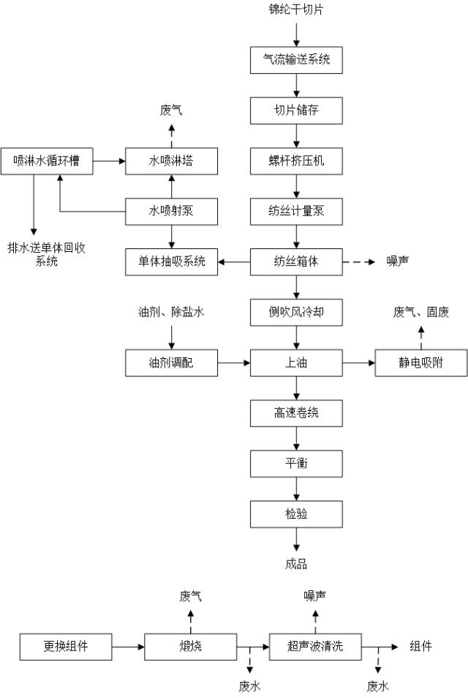  图2.3-1 现有纺丝项目工艺流程及产污环节示意图  2.3.2.2 加弹项目  现有加弹项目采用的纺丝加弹加工生产线主要包括四个工艺主体，即：纺丝固定上支架—加捻成型—卷绕—包装。详见图2.3-2。  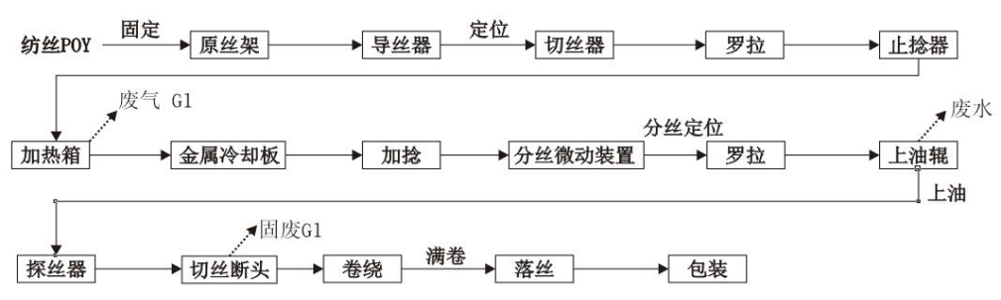  图2.3-2 现有加弹项目工艺流程及产污环节示意图  2.3.2.4 再生切片项目  企业现有再生切片/改性工塑项目主要工艺为：废料分拣—均匀破碎—熔融挤出—冷却—筛分—包装—组件清洗。详见图2.3-3。  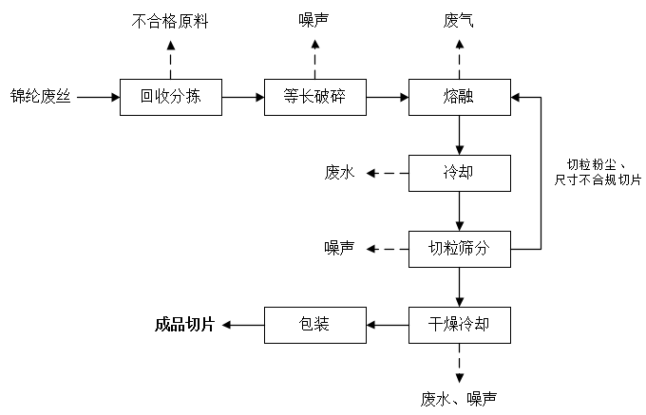  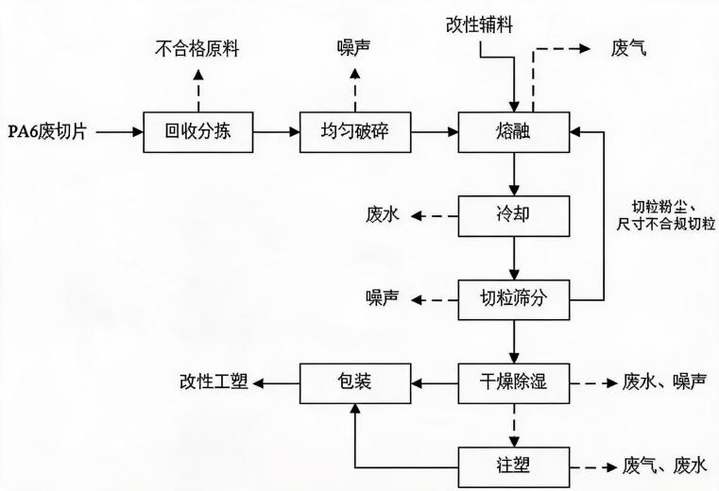  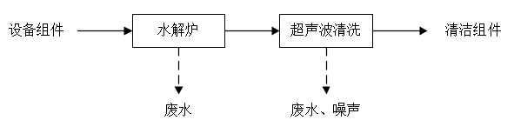  图2.3-3 现有再生项目工艺流程及产污环节示意图  2.3.2.4 聚合项目  现有项目共包括三期聚合工程，其生产工艺基本相同，即：己内酰胺熔融和储存—添加剂配制—聚合—切粒—切片萃取—连续干燥—切片输送和包装—萃取水蒸发。详见图2.3-4。

与项目有关的原有环境污染问题 | 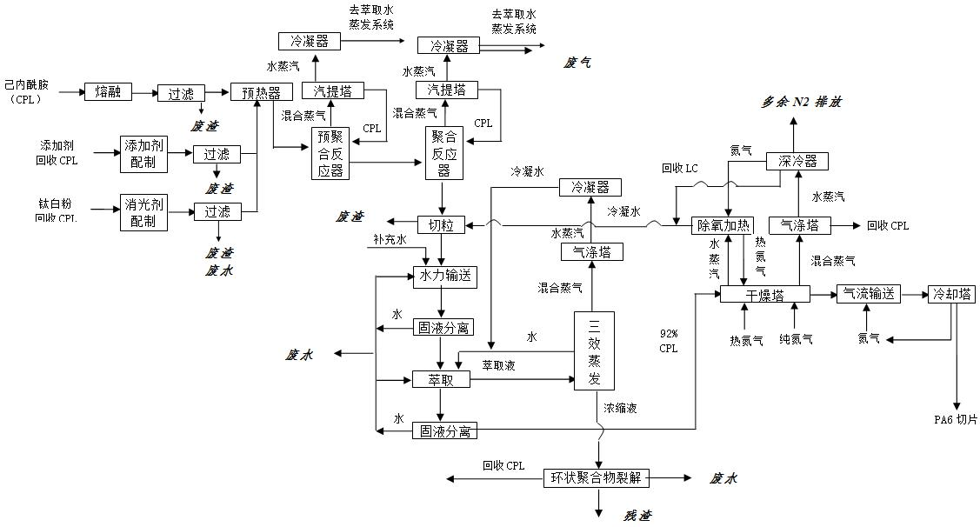  图2.3-4（a） 聚合一、二期生产工艺流程图和产污环节  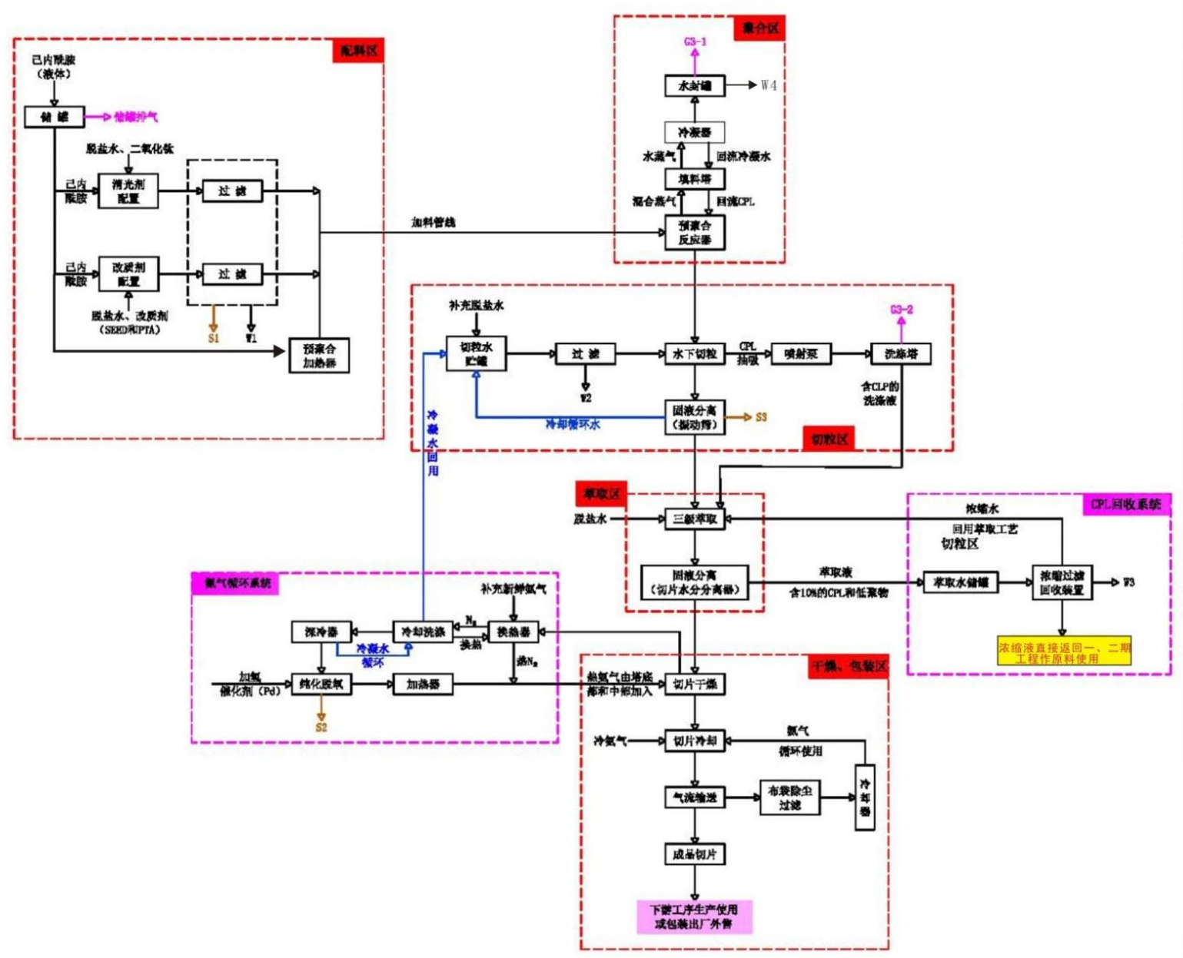  图2.3-4（b） 聚合三期生产工艺流程图和产污环节

与项目有关的原有环境污染问题 | 2.4 现有工程污染物达标排放情况  2.4.1 废气  本次现有工程废气排放达标性分析采用福建九五检测技术服务有限公司出具的企业2025年自行监测数据（报告编号：JWJC251101712、JWJC251201712）。  2.4.1.2 有组织废气  1.纺丝一期  现有纺丝一期项目产生的废气主要是单体抽吸废气、油剂废气和组件煅烧废气。单体抽吸废气由单体抽吸系统处理后通过4根24m排气筒排放；油剂废气由静电吸附装置处理后通过1根26m排气筒排放；组件煅烧废气由水喷淋装置处理后通过1根20m排气筒排放。纺丝一期废气监测数据见表2.4-1。  表2.4-1 纺丝一期废气监测结果  2.纺丝二期  现有纺丝二期项目产生的废气主要是单体抽吸废气、油剂废气和组件煅烧废气。单体抽吸废气由单体抽吸系统处理后通过4根24m排气筒排放；油剂废气由静电吸附装置处理后通过1根26m排气筒排放；组件煅烧废气由水喷淋装置处理后通过1根20m排气筒排放。纺丝二期废气监测数据见表2.4-2。  表2.4-2 纺丝二期废气监测结果  3.纺丝三期  现有纺丝三期项目产生的废气主要是单体抽吸废气、油剂废气和组件煅烧废气。单体抽吸废气由单体抽吸系统处理后通过6根24m排气筒排放；油剂废气由静电吸附装置处理后通过2根21m排气筒排放；组件煅烧废气由水喷淋装置处理后通过1根20m排气筒排放。纺丝三期废气监测数据见表2.4-3。  表2.4-3 纺丝三期废气监测结果  4.纺丝四期  现有纺丝四期项目产生的废气主要是单体抽吸废气、油剂废气和组件煅烧废气。单体抽吸废气由单体抽吸系统处理后通过8根24m排气筒排放；油剂废气由静电吸附装置处理后通过2根24m排气筒排放；组件煅烧废气由水喷淋装置处理后通过1根20m排气筒排放。纺丝四期废气监测数据见表2.4-4。  表2.4-4 纺丝四期废气监测结果  5.纺丝五期  现有纺丝五期项目产生的废气主要是单体抽吸废气、油剂废气和组件煅烧废气。单体抽吸废气由单体抽吸系统处理后通过10根24m排气筒排放；油剂废气由静电吸附装置处理后通过2根26m排气筒排放；组件煅烧废气由水喷淋装置处理后通过1根24m排气筒排放。纺丝五期废气监测数据见表2.4-5。  表2.4-5 纺丝五期废气监测结果  6.加弹项目  现有加弹项目产生的废气主要是油剂废气。油剂废气由静电吸附装置处理后通过4根26m排气筒排放。加弹项目废气监测数据见表2.4-6。  表2.4-6 加弹项目废气监测结果  7.聚合一、二期项目  现有聚合一、二期项目产生的工艺废气经汽提塔和冷凝器处理后通过1根36m排气筒排放。聚合一、二期项目废气监测数据见表2.4-7。  表2.4-7 聚合一、二期项目废气监测结果  8.聚合三期项目  现有聚合三期项目产生的废气主要是聚合废气和切片废气。聚合废气经填料塔冷凝水洗涤+冷凝器冷凝+沉浸槽处理后和经配套单体抽吸设备+水喷淋塔洗涤处理的切片废气一起通过1根36m排气筒排放。聚合三期项目废气监测数据见表2.4-8。  表2.4-8 聚合三期项目废气监测结果  9.再生切片项目  熔融废气由集气罩收集后经1套烟气净化处理系统（喷淋塔+静电除尘+活性炭吸附）处理后尾气通过1根15m高排气筒排放。再生切片项目废气监测数据见表2.4-9。  表2.4-9 再生切片项目废气监测结果  10.锅炉废气  生物质制气锅炉废气经1套低氮燃烧+多管除尘器+SCR脱硝+干法脱硫+布袋除尘器处理后通过1根40m排气筒排放；燃气锅炉烟气经3根25m排气筒排放。生物质制气锅炉改造项目（原燃煤锅炉改生物质制气锅炉）正在开展竣工环保验收，本次引用《福建永荣锦江股份有限公司生物质制气锅炉降耗减碳改造项目环境影响报告表》（2025.11）中的污染源排放核算数据进行达标性分析，燃气锅炉废气排放情况仍根据企业自行监测数据进行分析。锅炉废气达标情况分析见表2.4-10及2.4-11。  表2.4-10 生物质制气锅炉达标情况  表2.4-11 燃气锅炉废气监测结果  11.污水处理站废气  污水处理站臭气采取加盖收集后经气体洗涤塔和生物滴滤系统处理后通过1根15m排气筒排放。污水处理站废气监测数据见表2.4-12。  表2.4-12 污水处理站废气监测结果  2.4.1.2 无组织废气  表2.4-13 厂界无组织废气监测结果  综上所述，现有工程有组织废气非甲烷总烃和颗粒物满足《合成树脂工业污染物排放标准》（GB31572-2015，含2024年修改单）表5的特别排放限值要求；生物质制气锅炉满足《关于全面推进锅炉污染整治促进清洁低碳转型的意见》燃煤锅炉超低排放要求，燃气锅炉废气满足《锅炉大气污染物排放标准》（GB13271-2014）表3中特别排放限值；厂界无组织废气非甲烷总烃满足《工业企业挥发性有机物排放标准》（DB35/1782-2018）表3中的浓度限值，厂区内监控点非甲烷总烃满足《挥发性有机物无组织排放控制标准》（GB37822-2019）表A.1浓度限值，颗粒物满足《合成树脂工业污染物排放标准》（GB31572-2015，含2024年修改单）表9中的浓度限值，氨和硫化氢满足《恶臭污染物排放标准》（GB 14554-93）表1中的浓度限值。  2.4.2 废水  现有纺丝项目、加弹项目、再生切片项目、聚合一至二期项目生产废水经综合废水处理站（预水解酸化+IEPI厌氧塔+ A/O+MBR+RO）处理后回用于生产；聚合三期生产废水经聚合三期配套污水处理站（预水解酸化+ UASB +A/O）处理后尾水进入综合废水处理站中水回用系统（RO）处理后回用于生产；中水回用系统反渗透浓水纳入福州市滨海工业区污水处理厂统一处理；生活污水经化粪池处理后纳入福州市滨海工业区污水处理厂统一处理。  本次现有工程废水排放达标性分析采用2025年9月由福建拓普检测技术有限公司出具的《福建永荣锦江股份有限公司自行检测报告》中的监测数据（报告编号：TFHJ2412049-10）。  表2.4-14 企业废水监测结果一览表  综上所述，企业现有综合废水处理站外排废水（反渗透浓水）满足《合成树脂工业污染物排放标准》（GB31572-2015，含2024年修改单）表1水污染物排放限值间接排放标准，pH、SS、COD、BOD₅、氨氮、总磷、总氮、总有机碳等污染物满足《福建永荣锦江股份有限公司生产废水排放标准协议》限值要求，石油类满足《污水排入城镇下水道水质标准》（GB/T31962-2015）表1中的B级标准。  2.4.3 噪声  现有工程的主要噪声源是各车间的生产设备，噪声声级为70~100dB（A），噪声排放达标性分析采用福建九五检测技术服务有限公司出具的企业2025年自行监测报告中的监测数据（报告编号：JWJC251101712），详见表2.4-14。  表2.4-15 企业噪声监测结果一览表  综上所述，企业厂界噪声能够满足《工业企业厂界环境噪声排放标准》表1中3类标准限值。  2.4.4 固废  现有项目固废主要为一般工业固废、生活垃圾和危险废物。燃煤锅炉的灰渣作为一般固废外售综合利用，污水站污泥由燃煤锅炉进行焚烧处置；生活垃圾收集后由环卫部门定期处理；废油剂、废活性炭、聚合催化剂、过滤残渣、废离子交换树脂及实验室废液等危险废物定期委托福建三明海中环保科技有限公司处置。根据现场检查，项目固体废物均得到妥善处置。  表2.4-15 现有工程固废产生情况一览表  2.4.5 环境风险防范措施  （1）福建永荣锦江股份有限公司已制定《福建永荣锦江股份有限公司突发环境事件应急预案》，并于2026年5月21日报福州市长乐生态环境局备案（备案文号为350112-2026-014-H）。制定了《柴油储罐泄漏现场处置预案》《氢氧化钠储罐泄漏现场处置预案》《热媒泄漏现场处置预案》《废水事故性排放现场处置预案》《废气事故性排放现场处置预案》《危险废物泄漏现场处置预案》《己内酰胺泄漏现场处置预案》等；公司已制定环境风险管理制度，成立突发环境事件应急指挥中心，创建应急救援小组，配置应急处置物资；配置灭火器、消防栓、消防水池等必需应急物资装备；厂区内应急疏散图上墙；公司定期组织开展应急演练。  （2）事故应急池  根据企业突发环境事件应急预案以及现场踏勘情况，企业已建设3340m³应急事故池，用于收集发生突发环境风险事件时的事故废水；当发生突发环境风险事件时，雨水总排口设有应急阀门，以雨水管沟作导流沟，利用应急泵、专用导流管可将事故废水排入事故应急池体系中暂存。并于污水站东侧建设500m³的事故缓冲池，作为污水站事故时的暂存废水使用。  （3）初期雨水收集系统及雨水切换阀门位置与数量、切换方式及状态  厂区雨水设2个雨水排放口，布设于厂区的南侧和东侧。已建初期雨水收集池容积为200m³，在建290m³，对前15分钟雨水进行收集处理，在雨水总排口设置雨水切换闸门，正常情况下应保证初期雨水池处于低液位状态。  （4）天然气管道区域设置气体报警装置。  （5）厂内配备了必需应急物资装备及队伍。  企业运营至今，未发生重大环境风险事故，根据自行监测数据，污染物排放能够实现稳定达标，所采取环境风险防范措施有效。  2.5 现有工程“三废”排放量统计  本次报告根据企业现有工程环评报告及批复、竣工环保验收报告对现有工程废气污染物排放量进行统计。企业污废水在厂区内预处理后纳入市政污水管网由滨海工业区污水处理厂集中处理，尾水由牛头湾排海，本次现有工程生产废水污染物排放量来自企业2025年实际废水排放统计数据。根据企业固体废物管理台账，对现有工程固废产生量进行统计。详见表2.5-1。  表2.5-1 现有工程污染物排放量统计  综上所述，现有工程污染物排放均符合排污许可证许可排放量限值要求。  2.6 现有工程环评批复落实情况  1.纺丝一、二期项目  表2.6-1 现有纺丝一、二期工程环评批复执行情况一览表  2.纺丝三期项目  表2.6-2 现有纺丝三期工程环评批复执行情况一览表  3.聚合一期项目  表2.6-3 现有聚合一期工程环评批复执行情况一览表  4.聚合二期项目  表2.6-4 现有聚合二期工程环评批复执行情况一览表  5.纺丝四期项目  表2.6-5 现有纺丝四期工程环评批复执行情况一览表  6.加弹项目  表2.6-6 现有加弹工程环评批复执行情况一览表  7.聚合三期项目  表2.6-7 现有聚合三期工程环评批复执行情况一览表  8.纺丝五期项目  表2.6-8 现有纺丝五期工程环评批复执行情况一览表  9.再生切片项目  表2.6-9 现有再生切片工程环评批复执行情况一览表  综上所述，现有项目符合环保要求。  2.7 现有工程存在的主要环境问题  根据现场检查，企业实际运行正常，环保机构设置、环境管理制度、环保设施运行及维护情况完整健全，原有工程项目环保手续履行完善，建设期间和生产阶段未发生扰民和污染事故，项目地环境质量较好，污染物排放满足相应的执行标准，一般固体废物及危险废物管理储存处置设施完善。  根据《关于全面推进锅炉污染整治促进清洁低碳转型的意见》（闽环规〔2023〕1号）要求：“到2025年底，全省范围内每小级、退出。”企业现已拆除燃煤锅炉，建设1套42t/h生物质制气锅炉替代，企业应尽快完成生物质制气锅炉降耗减碳改造项目竣工环保验收，保证锅炉正常供热。
  监测  日期 | 监测点位 | 监测项目 | 标杆  流量  m³/h | 排放  浓度  mg/m³ | 排放速率  kg/h | 标准  限值  mg/m³ | 达标  情况
  2025.  11.19 | 纺丝1#排气筒  DA004 | 非甲烷总烃 | 3640 | 3.04 | 0.011 | 60 | 达标
  2025.  11.19 | 纺丝1#排气筒  DA004 | 颗粒物 | 3640 | 8.4 | 0.031 | 20 | 达标
  2025.  11.19 | 纺丝7#排气筒  DA012 | 非甲烷总烃 | 3280 | 1.34 | 0.0044 | 60 | 达标
  2025.  11.19 | 纺丝7#排气筒  DA012 | 颗粒物 | 3280 | 5.5 | 0.018 | 20 | 达标
  2025.  11.19 | 纺丝12#排气筒  DA017 | 非甲烷总烃 | 2200 | 2.53 | 0.0056 | 60 | 达标
  2025.  11.19 | 纺丝12#排气筒  DA017 | 颗粒物 | 2200 | <1.0 | 0.0011 | 20 | 达标
  2025.  11.19 | 纺丝17#排气筒  DA022 | 非甲烷总烃 | 3390 | 2.52 | 0.009 | 60 | 达标
  2025.  11.19 | 纺丝17#排气筒  DA022 | 颗粒物 | 3390 | 3.1 | 0.011 | 20 | 达标
  2025.  11.19 | 油烟排气筒  DA028 | 非甲烷总烃 | 19000 | 4.45 | 0.085 | 60 | 达标
  2025.  11.19 | 油烟排气筒  DA028 | 颗粒物 | 19000 | 3.1 | 0.059 | 20 | 达标
  2025.  11.19 | 组件煅烧排气筒  DA029 | 非甲烷总烃 | 216 | 3.96 | 0.0009 | 60 | 达标
  监测  日期 | 监测点位 | 监测项目 | 标杆  流量  m³/h | 排放  浓度  mg/m³ | 排放速率  kg/h | 标准  限值  mg/m³ | 达标  情况
  2025.  11.19 | 纺丝1#排气筒  DA030 | 非甲烷总烃 | 5490 | 2.41 | 0.013 | 60 | 达标
  2025.  11.19 | 纺丝1#排气筒  DA030 | 颗粒物 | 5490 | 2.1 | 0.012 | 20 | 达标
  2025.  11.19 | 纺丝7#排气筒  DA036 | 非甲烷总烃 | 4960 | 3.36 | 0.017 | 60 | 达标
  2025.  11.19 | 纺丝7#排气筒  DA036 | 颗粒物 | 4960 | 5.8 | 0.029 | 20 | 达标
  2025.  11.19 | 纺丝12#排气筒  DA041 | 非甲烷总烃 | 5680 | 3.05 | 0.017 | 60 | 达标
  2025.  11.19 | 纺丝12#排气筒  DA041 | 颗粒物 | 5680 | 2.3 | 0.013 | 20 | 达标
  2025.  11.19 | 纺丝17#排气筒  DA053 | 非甲烷总烃 | 5640 | 4.7 | 0.027 | 60 | 达标
  2025.  11.19 | 纺丝17#排气筒  DA053 | 颗粒物 | 5640 | 2.3 | 0.013 | 20 | 达标
  2025.  11.19 | 油烟排气筒  DA059 | 非甲烷总烃 | 32300 | 3.89 | 0.126 | 60 | 达标
  2025.  11.19 | 油烟排气筒  DA059 | 颗粒物 | 32300 | 2.85 | 0.092 | 20 | 达标
  2025.  11.19 | 组件煅烧排气筒  DA228 | 非甲烷总烃 | 2080 | 2.19 | 0.0046 | 60 | 达标
  监测  日期 | 监测点位 | 监测项目 | 标杆  流量  m³/h | 排放  浓度  mg/m³ | 排放速率  kg/h | 标准  限值  mg/m³ | 达标  情况
  2025.  11.18 | 纺丝1#排气筒  DA060 | 非甲烷总烃 | 8360 | 3.93 | 0.033 | 60 | 达标
  2025.  11.18 | 纺丝1#排气筒  DA060 | 颗粒物 | 8360 | 6.4 | 0.054 | 20 | 达标
  2025.  11.18 | 纺丝6#排气筒  DA065 | 非甲烷总烃 | 6600 | 3.51 | 0.023 | 60 | 达标
  2025.  11.18 | 纺丝6#排气筒  DA065 | 颗粒物 | 6600 | 8.3 | 0.055 | 20 | 达标
  2025.  11.18 | 纺丝11#排气筒  DA070 | 非甲烷总烃 | 9120 | 3.33 | 0.030 | 60 | 达标
  2025.  11.18 | 纺丝11#排气筒  DA070 | 颗粒物 | 9120 | 5.3 | 0.048 | 20 | 达标
  2025.  11.18 | 纺丝15#排气筒  DA075 | 非甲烷总烃 | 7760 | 4.02 | 0.031 | 60 | 达标
  2025.  11.18 | 纺丝15#排气筒  DA075 | 颗粒物 | 7760 | 2.5 | 0.019 | 20 | 达标
  2025.  11.18 | 纺丝30#排气筒  DA080 | 非甲烷总烃 | 6810 | 3.49 | 0.024 | 60 | 达标
  2025.  11.18 | 纺丝30#排气筒  DA080 | 颗粒物 | 6810 | 2.5 | 0.017 | 20 | 达标
  2025.  11.18 | 纺丝20#排气筒  DA085 | 非甲烷总烃 | 7870 | 3.37 | 0.027 | 60 | 达标
  2025.  11.18 | 纺丝20#排气筒  DA085 | 颗粒物 | 7870 | 7.9 | 0.062 | 20 | 达标
  2025.  11.18 | 油烟1#排气筒  DA094 | 非甲烷总烃 | 45700 | 2.75 | 0.126 | 60 | 达标
  2025.  11.18 | 油烟1#排气筒  DA094 | 颗粒物 | 45700 | 2.4 | 0.110 | 20 | 达标
  2025.  11.18 | 油烟13#排气筒  DA111 | 非甲烷总烃 | 26800 | 2.25 | 0.060 | 60 | 达标
  2025.  11.18 | 油烟13#排气筒  DA111 | 颗粒物 | 26800 | <1.0 | 0.013 | 20 | 达标
  2025.  11.18 | 组件煅烧排气筒  DA232 | 非甲烷总烃 | 2450 | 2.15 | 0.0053 | 60 | 达标
  监测  日期 | 监测点位 | 监测项目 | 标杆  流量  m³/h | 排放  浓度  mg/m³ | 排放速率  kg/h | 标准  限值  mg/m³ | 达标  情况
  2025.  11.18 | 纺丝1#排气筒  DA096 | 非甲烷总烃 | 9200 | 2.88 | 0.026 | 60 | 达标
  2025.  11.18 | 纺丝1#排气筒  DA096 | 颗粒物 | 9200 | 4.6 | 0.042 | 20 | 达标
  2025.  11.18 | 纺丝7#排气筒  DA102 | 非甲烷总烃 | 7120 | 2.13 | 0.015 | 60 | 达标
  2025.  11.18 | 纺丝7#排气筒  DA102 | 颗粒物 | 7120 | 3.3 | 0.023 | 20 | 达标
  2025.  11.18 | 纺丝12#排气筒  DA107 | 非甲烷总烃 | 7060 | 2.07 | 0.015 | 60 | 达标
  2025.  11.18 | 纺丝12#排气筒  DA107 | 颗粒物 | 7060 | 4.9 | 0.035 | 20 | 达标
  2025.  11.18 | 纺丝39#排气筒  DA186 | 非甲烷总烃 | 8460 | 2.37 | 0.020 | 60 | 达标
  2025.  11.18 | 纺丝39#排气筒  DA186 | 颗粒物 | 8460 | 3.3 | 0.028 | 20 | 达标
  2025.  11.18 | 纺丝42#排气筒  DA191 | 非甲烷总烃 | 7170 | 2.33 | 0.017 | 60 | 达标
  2025.  11.18 | 纺丝42#排气筒  DA191 | 颗粒物 | 7170 | 5.8 | 0.042 | 20 | 达标
  2025.  11.18 | 纺丝44#排气筒  DA196 | 非甲烷总烃 | 7550 | 3.17 | 0.024 | 60 | 达标
  2025.  11.18 | 纺丝44#排气筒  DA196 | 颗粒物 | 7550 | 8.3 | 0.063 | 20 | 达标
  2025.  11.18 | 纺丝23#排气筒  DA201 | 非甲烷总烃 | 5760 | 3.26 | 0.019 | 60 | 达标
  2025.  11.18 | 纺丝23#排气筒  DA201 | 颗粒物 | 5760 | 6.3 | 0.036 | 20 | 达标
  2025.  11.18 | 纺丝49#排气筒  DA206 | 非甲烷总烃 | 4840 | 3.03 | 0.015 | 60 | 达标
  2025.  11.18 | 纺丝49#排气筒  DA206 | 颗粒物 | 4840 | 2.3 | 0.011 | 20 | 达标
  2025.  11.18 | 油烟16#排气筒  DA167 | 非甲烷总烃 | 35500 | 2.24 | 0.080 | 60 | 达标
  2025.  11.18 | 油烟16#排气筒  DA167 | 颗粒物 | 35500 | 1.6 | 0.057 | 20 | 达标
  2025.  11.18 | 油烟26#排气筒  DA239 | 非甲烷总烃 | 36100 | 2.14 | 0.077 | 60 | 达标
  2025.  11.18 | 油烟26#排气筒  DA239 | 颗粒物 | 36100 | 2.4 | 0.087 | 20 | 达标
  2025.  11.18 | 组件煅烧排气筒  DA230 | 非甲烷总烃 | 648 | 3.03 | 0.002 | 60 | 达标
  监测  日期 | 监测点位 | 监测项目 | 标杆流量  m³/h | 排放浓度  mg/m³ | 排放速率  kg/h | 标准限值  mg/m³ | 达标  情况
  2025.  12.04 | 纺丝11#排气筒  DA112 | 非甲烷总烃 | 6380 | 4.03 | 0.026 | 60 | 达标
  2025.  12.04 | 纺丝11#排气筒  DA112 | 颗粒物 | 6380 | <1.0 | 0.0032 | 20 | 达标
  2025.  12.04 | 纺丝12#排气筒  DA113 | 非甲烷总烃 | 5690 | 5.16 | 0.029 | 60 | 达标
  2025.  12.04 | 纺丝12#排气筒  DA113 | 颗粒物 | 5690 | <1.0 | 0.0028 | 20 | 达标
  2025.  12.04 | 纺丝14#排气筒  DA114 | 非甲烷总烃 | 6940 | 4.55 | 0.032 | 60 | 达标
  2025.  12.04 | 纺丝14#排气筒  DA114 | 颗粒物 | 6940 | 1.8 | 0.012 | 20 | 达标
  2025.  12.04 | 纺丝16#排气筒  DA115 | 非甲烷总烃 | 5720 | 2.4 | 0.014 | 60 | 达标
  2025.  12.04 | 纺丝16#排气筒  DA115 | 颗粒物 | 5720 | 6.5 | 0.037 | 20 | 达标
  2025.  12.04 | 纺丝19#排气筒  DA116 | 非甲烷总烃 | 6440 | 2.42 | 0.016 | 60 | 达标
  2025.  12.04 | 纺丝19#排气筒  DA116 | 颗粒物 | 6440 | 4.1 | 0.026 | 20 | 达标
  2025.  12.04 | 纺丝20#排气筒  DA117 | 非甲烷总烃 | 5880 | 2.14 | 0.013 | 60 | 达标
  2025.  12.04 | 纺丝20#排气筒  DA117 | 颗粒物 | 5880 | 2.5 | 0.015 | 20 | 达标
  2025.  12.04 | 纺丝21#排气筒  DA118 | 非甲烷总烃 | 3920 | 2.73 | 0.011 | 60 | 达标
  2025.  12.04 | 纺丝21#排气筒  DA118 | 颗粒物 | 3920 | 4 | 0.016 | 20 | 达标
  2025.  12.04 | 纺丝22#排气筒  DA119 | 非甲烷总烃 | 5080 | 2.67 | 0.014 | 60 | 达标
  2025.  12.04 | 纺丝22#排气筒  DA119 | 颗粒物 | 5080 | 10.2 | 0.052 | 20 | 达标
  2025.  12.04 | 纺丝24#排气筒  DA120 | 非甲烷总烃 | 4940 | 2.56 | 0.013 | 60 | 达标
  2025.  12.04 | 纺丝24#排气筒  DA120 | 颗粒物 | 4940 | 1.8 | 0.0089 | 20 | 达标
  2025.  12.04 | 纺丝25#排气筒  DA121 | 非甲烷总烃 | 5210 | 2.12 | 0.011 | 60 | 达标
  2025.  12.04 | 纺丝25#排气筒  DA121 | 颗粒物 | 5210 | 2.4 | 0.013 | 20 | 达标
  2025.  12.04 | 油烟1#排气筒  DA137 | 非甲烷总烃 | 24200 | 3.19 | 0.077 | 60 | 达标
  2025.  12.04 | 油烟1#排气筒  DA137 | 颗粒物 | 24200 | 4.4 | 0.106 | 20 | 达标
  2025.  12.04 | 油烟2#排气筒  DA138 | 非甲烷总烃 | 22800 | 3.27 | 0.075 | 60 | 达标
  2025.  12.04 | 油烟2#排气筒  DA138 | 颗粒物 | 22800 | 2.5 | 0.057 | 20 | 达标
  2025.  12.04 | 组件煅烧排气筒  DA139 | 非甲烷总烃 | 604 | 2.94 | 0.0018 | 60 | 达标
  监测  日期 | 监测点位 | 监测项目 | 标杆  流量  m³/h | 排放  浓度  mg/m³ | 排放速率  kg/h | 标准  限值  mg/m³ | 达标  情况
  2024.  11.17 | 加弹1#排气筒  DA046 | 非甲烷总烃 | 12600 | 3.44 | 0.043 | 60 | 达标
  2024.  11.17 | 加弹2#排气筒  DA047 | 非甲烷总烃 | 11600 | 3.5 | 0.041 | 60 | 达标
  2024.  11.17 | 加弹3#排气筒  DA048 | 非甲烷总烃 | 24000 | 3.84 | 0.092 | 60 | 达标
  2024.  11.17 | 加弹4#排气筒  DA049 | 非甲烷总烃 | 21900 | 3.55 | 0.078 | 60 | 达标
  监测  日期 | 监测点位 | 监测项目 | 标杆  流量  m³/h | 排放  浓度  mg/m³ | 排放速率  kg/h | 标准  限值  mg/m³ | 达标  情况
  2025.  12.31 | 聚合1#排气筒  DA001 | 非甲烷总烃 | 2620 | 5.09 | 0.013 | 100 | 达标
  2025.  12.31 | 聚合1#排气筒  DA001 | 颗粒物 | 2620 | 2.2 | 0.0058 | 20 | 达标
  监测  日期 | 监测点位 | 监测项目 | 标杆  流量  m³/h | 排放  浓度  mg/m³ | 排放速率  kg/h | 标准  限值  mg/m³ | 达标  情况
  2024.  12.18 | 聚合3#排气筒  DA007 | 非甲烷总烃 | 8180 | 2.89 | 0.024 | 60 | 达标
  2024.  12.18 | 聚合3#排气筒  DA007 | 颗粒物 | 8180 | 4.3 | 0.035 | 20 | 达标
  监测  日期 | 监测点位 | 监测项目 | 标杆  流量  m³/h | 排放  浓度  mg/m³ | 排放速率  kg/h | 标准  限值  mg/m³ | 达标  情况
  2025.  9.28 | 切片再生排放口  DA254 | 非甲烷总烃 | 20572 | 2.38 | 0.049 | 60 | 达标
  污染源 | 污染因子 | 烟气量  m³/h | 排放浓度  mg/m³ | 标准限值  mg/m³ | 达标情况
  生物质制气锅炉排气筒DA051 | 颗粒物 | 51125 | 7.63 | 10 | 达标
  生物质制气锅炉排气筒DA051 | 二氧化硫 | 51125 | 28.68 | 35 | 达标
  生物质制气锅炉排气筒DA051 | 氮氧化物 | 51125 | 46.69 | 50 | 达标
  生物质制气锅炉排气筒DA051 | 非甲烷总烃 | 51125 | 9.60 | 60 | 达标
  备注：颗粒物、二氧化硫、氮氧化物执行《关于全面推进锅炉污染整治促进清洁低碳转型的意见》燃煤锅炉超低排放要求；非甲烷总烃执行《合成树脂工业污染物排放标准》（GB31572-2015，含2024年修改单）大气污染物特别排放限值。
  监测日期 | 监测点位 | 监测项目 | 排放浓度  mg/m³ | 标准限值  mg/m³ | 达标情况
  2025.12.05 | 燃气2#排气筒  DA003 | 颗粒物 | 0.88 | 20 | 达标
  2025.12.05 | 燃气2#排气筒  DA003 | 二氧化硫 | 42.21 | 50 | /
  2025.12.05 | 燃气2#排气筒  DA003 | 氮氧化物 | 1.14 | 150 | /
  2025.12.05 | 燃气2#排气筒  DA003 | 烟气黑度（级） | <1 | ≤1 | 达标
  2025.12.05 | 燃气3#排气筒  DA050 | 颗粒物 | 3.3 | 20 | 达标
  2025.12.05 | 燃气3#排气筒  DA050 | 二氧化硫 | 9 | 50 | 达标
  2025.12.05 | 燃气3#排气筒  DA050 | 氮氧化物 | <3 | 150 | 达标
  2025.12.05 | 燃气3#排气筒  DA050 | 烟气黑度（级） | <1 | ≤1 | 达标
  2025.12.05 | 燃气4#排气筒  DA052 | 颗粒物 | 1.7 | 20 | 达标
  2025.12.05 | 燃气4#排气筒  DA052 | 二氧化硫 | 8 | 50 | 达标
  2025.12.05 | 燃气4#排气筒  DA052 | 氮氧化物 | <3 | 150 | 达标
  2025.12.05 | 燃气4#排气筒  DA052 | 烟气黑度（级） | <1 | ≤1 | 达标
  备注：执行《锅炉大气污染物排放标准》（GB13271-2014）表3中特别排放限值
  监测  日期 | 监测点位 | 监测项目 | 标杆  流量  m³/h | 排放  浓度  mg/m³ | 排放速率  kg/h | 标准  限值  mg/m³ | 达标  情况
  2025.  11.17 | 污水站排气筒  DA002 | 氨 | 12000 | 0.42 | 0.005 | 4.9kg/h | 达标
  2025.  11.17 | 污水站排气筒  DA002 | 硫化氢 | 12000 | 0.029 | 0.0004 | 0.33kg/h | 达标
  2025.  11.17 | 污水站排气筒  DA002 | 非甲烷总烃 | 12000 | 8.62 | 0.103 | 60 | 达标
  监测日期 | 监测点位 | 监测项目 | 监测浓度mg/m³ |  | 标准限值mg/m³ | 达标情况
  2025.11.117 | Q1厂界上风向 | 颗粒物 | 0.177 |  | 1.00 | 达标
  2025.11.117 | Q1厂界上风向 | 氨 | 0.02 |  | 1.50 | 达标
  2025.11.117 | Q1厂界上风向 | 非甲烷总烃 | 0.97 |  | 2.00 | 达标
  2025.11.117 | Q1厂界上风向 | 硫化氢 | <0.0002 |  | 0.06 | 达标
  2025.11.117 | Q2厂界下风向 | 颗粒物 | 0.399 |  | 1.00 | 达标
  2025.11.117 | Q2厂界下风向 | 氨 | 0.04 |  | 1.50 | 达标
  2025.11.117 | Q2厂界下风向 | 非甲烷总烃 | 1.39 |  | 2.00 | 达标
  2025.11.117 | Q2厂界下风向 | 硫化氢 | <0.0002 |  | 0.06 | 达标
  2025.11.117 | Q3厂界下风向 | 颗粒物 | 0.388 |  | 1.00 | 达标
  2025.11.117 | Q3厂界下风向 | 氨 | 0.03 |  | 1.50 | 达标
  2025.11.117 | Q3厂界下风向 | 非甲烷总烃 | 1.34 |  | 2.00 | 达标
  2025.11.117 | Q3厂界下风向 | 硫化氢 | <0.0002 |  | 0.06 | 达标
  2025.11.117 | Q4厂界下风向 | 颗粒物 | 0.421 |  | 1.00 | 达标
  2025.11.117 | Q4厂界下风向 | 氨 | 0.04 |  | 1.50 | 达标
  2025.11.117 | Q4厂界下风向 | 非甲烷总烃 | 1.46 |  | 2.00 | 达标
  2025.11.117 | Q4厂界下风向 | 硫化氢 | <0.0002 |  | 0.06 | 达标
  2025.11.117 | Q5厂内监控点 | 非甲烷总烃 | 小时值 | 2.31 | 6 | 达标
  2025.11.117 | Q5厂内监控点 | 非甲烷总烃 | 瞬时值 | 2.34 | 20 | 达标
  备注：非甲烷总烃企业边界浓度执行《工业企业挥发性有机物排放标准》（DB35/1782-2018）表3中的浓度限值；颗粒物企业边界浓度执行《合成树脂工业污染物排放标准》（GB31572-2015，含2024年修改单）表9中的浓度限值；氨和硫化氢执行《恶臭污染物排放标准》（GB 14554-93）表1中的浓度限值
  监测时间 | 点位名称 | 检测项目 | 单位 | 检测结果 | 标准限值 | 达标情况
  2025.09.25 | 生产废水排放口  DW001 | pH | 无量纲 | 6.9 | 6~9 | 达标
  2025.09.25 | 生产废水排放口  DW001 | 可吸附有机卤素 | mg/L | 0.278 | 5.0 | 达标
  2025.09.25 | 生产废水排放口  DW001 | 化学需氧量 | mg/L | 69.07 | 450 | 达标
  2025.09.25 | 生产废水排放口  DW001 | 五日生化需氧量 | mg/L | 32.1 | 200 | 达标
  2025.09.25 | 生产废水排放口  DW001 | 氨氮 | mg/L | 6.00 | 30 | 达标
  2025.09.25 | 生产废水排放口  DW001 | 悬浮物 | mg/L | 15 | 250 | 达标
  2025.09.25 | 生产废水排放口  DW001 | 石油类 | mg/L | 0.06L | 20 | 达标
  2025.09.25 | 生产废水排放口  DW001 | 总氮 | mg/L | 22.7 | 50 | 达标
  2025.09.25 | 生产废水排放口  DW001 | 总磷 | mg/L | 0.06 | 4.0 | 达标
  2025.09.25 | 生产废水排放口  DW001 | 总有机碳 | mg/L | 21.8 | 150 | 达标
  监测日期 | 监测点位 | 监测结果 Leq dB(A)
  监测日期 | 监测点位 | 昼间 | 夜间
  2025.11.19 | 企业厂界北侧外1m | 61.9 | 49.8
  2025.11.19 | 企业厂界东侧外1m | 63.4 | 51.7
  2025.11.19 | 企业厂界南侧外1m | 59.4 | 48.6
  2025.11.19 | 企业厂界西侧外1m | 58.6 | 49.3
  标准限值 |  | 65 | 55
  达标情况 |  | 达标 | 达标
  备注：厂界噪声执行《工业企业厂界环境噪声排放标准》中3类标准限值。
  项目 |  |  | 产生量（t/a） | 治理措施
  固废 | 一般固废 | 燃煤锅炉的灰渣 | 884 | 外售综合利用
  固废 | 一般固废 | 污水站污泥 | 324 | 燃煤锅炉焚烧处置
  固废 | 一般固废 | 不合格原料 | 10 | 外售综合利用
  固废 | 危险废物 | 废油剂 | 3.976 | 暂存于污水处理站旁的危废暂存间，定期委托福建三明海中环保科技有限公司处置。
  固废 | 危险废物 | 沾染油剂的物品 | 0.085 | 暂存于污水处理站旁的危废暂存间，定期委托福建三明海中环保科技有限公司处置。
  固废 | 危险废物 | 有机残渣 | 85.433 | 暂存于污水处理站旁的危废暂存间，定期委托福建三明海中环保科技有限公司处置。
  固废 | 危险废物 | 废酸液 | 1.665 | 暂存于污水处理站旁的危废暂存间，定期委托福建三明海中环保科技有限公司处置。
  固废 | 危险废物 | 废有机溶剂 | 1.75 | 暂存于污水处理站旁的危废暂存间，定期委托福建三明海中环保科技有限公司处置。
  固废 | 危险废物 | 在线废液 | 0.4 | 暂存于污水处理站旁的危废暂存间，定期委托福建三明海中环保科技有限公司处置。
  固废 | 危险废物 | 实验室废试剂瓶 | 2.128 | 暂存于污水处理站旁的危废暂存间，定期委托福建三明海中环保科技有限公司处置。
  固废 | 危险废物 | 废活性炭 | 0.496 | 暂存于污水处理站旁的危废暂存间，定期委托福建三明海中环保科技有限公司处置。
  固废 | 危险废物 | 废离子交换树脂 | 15.403 | 暂存于污水处理站旁的危废暂存间，定期委托福建三明海中环保科技有限公司处置。
  固废 | 生活垃圾 |  | 655.98 | 由环卫部门统一收集处理
  备注：1.以上数据统计时间跨度为2025年1月1日—12月31日，该时间段内企业仍正常使用燃煤锅炉。待完成生物质制气锅炉替代后，污水站污泥外售综合利用，锅炉灰渣开展危险废物鉴定，根据鉴定结果确定处置方式。
  2.现有聚合项目年产废切片180t，纺丝工程和加弹工程年产废锦纶丝3652吨，已全部作为现有再生项目原料使用，无需委托外单位处置，属于中间物料，不作为一般固废，仅厂内转运、贮存按一般固废标准执行。
  项目 |  |  | 单位 | 现有工程排放量 | 排污许可证许可排放量
  废水 | 生产废水 | 废水量 | m³/a | 10.23 | -
  废水 | 生产废水 | COD | t/a | 7.71 | 50.877
  废水 | 生产废水 | NH₃-N | t/a | 0.662 | 3.3918
  废水 | 生活污水 | 废水量 | 万m³/a | 7.88 | -
  废水 | 生活污水 | COD | t/a | 23.64 | -
  废水 | 生活污水 | NH₃-N | t/a | 2.6 | -
  废气 |  | 氮氧化物 | t/a | 19.1 | 19.1
   |  | 颗粒物 | t/a | 9.08 | 9.08
   |  | 二氧化硫 | t/a | 11.73 | -
   |  | 挥发性有机物 | t/a | 17.87 | 17.87
  固废（产生量） |  | 一般固体废物 | t/a | 1218 | -
   |  | 生活垃圾 | t/a | 655.98 | -
   |  | 危险废物 | t/a | 111.336 | -
  备注：挥发性有机物以非甲烷总烃表征。
  环评及批复要求 | 实际执行情况
  1.厂区实行雨污分流，生产废水及设备冷却水全部循环使用，不得外排；生活污水经处理达标后纳入工业区污水管网引至松下牛头湾排海；厂区不得新设排污口 | 厂区生产废水经综合废水处理站处理后回用生产，生活污水经化粪池处理后纳入工业区污水管网由滨海工业区污水处理厂集中处理，尾水由牛头湾排海；反渗透浓水纳入工业区污水管网由滨海工业区污水处理厂集中处理，尾水由牛头湾排海。
  2.合理布局生产设备，选用低噪声设备，并对产噪设备采用隔声、消声和减振等综合降噪处理措施，确保厂界噪声达标 | 根据企业自行监测结果，厂界昼夜噪声均能满足《工业企业厂界环境噪声排放标准》（GB12348-2008）表1中的3类标准限值要求
  3.单体吸收废气采用喷淋吸收装置处理达标后引至15m高空排放；组件煅烧废气采用催化燃烧装置处理达标后引至15m高空排放；配备密闭生产设备和完善的回收系统，控制联苯-联苯醚的无组织排放；加强对工作场所的通风换气 | 根据企业自行监测结果，单体吸收废气通过单体抽吸装置处理后，废气中非甲烷总烃和颗粒物满足《合成树脂工业污染物排放标准》（GB31572-2015，含2024年修改单）表5的特别排放限值要求；厂界无组织废气非甲烷总烃满足《工业企业挥发性有机物排放标准》（DB35/1782-2018）表3中的浓度限值，颗粒物满足《合成树脂工业污染物排放标准》（GB31572-2015，含2024年修改单）表9中的浓度限值
  4.固体废物应分类收集，妥善处置，防止造成二次污染 | 生活垃圾由当地环卫部门统一收运；工业固体废物全部回收利用，符合环评批复要求
  5.加强施工期管理，合理安排施工时间，预防施工噪声、扬尘等对周边环境的影响 | 项目已通过竣工环境保护验收并投入生产。
  6.建设单位应加强联苯-联苯醚在运输、贮存和使用过程的管理，严格落实报告表中提出的风险管理及减缓风险措施，制定突发性事故应急预案，最大限度降低事故风险 | 福建永荣锦江股份有限公司重视环境保护工作，建立了环保管理制度；制定了应急预案，成立了应急组织机构，未出现投诉
  该项目只进行纺丝工序的生产，不得设置聚合、漂染等重污染工序，若项目的性质、规模、工艺等发生改变，应按规定重新办理环保审批手续。建设单位应严格执行环保“三同时”制度，落实有关环保设施，项目建成后应依法及时申请办理环保验收手续 | 项目不涉及聚合、漂染工序，已通过竣工环境保护验收并投入生产。
  环评及批复要求 | 实际执行情况
  1.按照清洁生产的要求、引进国外先进的生产工艺、技术和设备 | 项目引进德国巴格马和企业共同研发的先进生产线
  2.厂区实行雨污分流，生产废水及设备冷却水全部循环使用，不得外排；生活污水经处理达标后用于厂区绿化 | 厂区生产废水经综合废水处理站处理后回用生产，生活污水经化粪池处理后纳入工业区污水管网由滨海工业区污水处理厂集中处理，尾水由牛头湾排海；反渗透浓水纳入工业区污水管网由滨海工业区污水处理厂集中处理，尾水由牛头湾排海。
  3.本项目不设蒸汽锅炉，纺丝工艺由电热媒锅炉供热。单体吸收废气采用喷淋吸收装置处理达标后引至高空排放，排气筒高度不得低于15m；配备密闭生产设备和完善的回收系统，控制联苯-联苯醚的无组织排放；加强对工作场所的通风换气 | 纺丝三期工程生产线纺丝废气经8套单体回收系统处理后通过6根24m排气筒排放；油剂废气经13套静电除油装置处理后通过2根21m排气筒排放；煅烧废气经1套水喷淋装置处理后通过1根20m排气筒排放。根据企业自行监测结果，废气中非甲烷总烃和颗粒物满足《合成树脂工业污染物排放标准》（GB31572-2015，含2024年修改单）表5的特别排放限值要求；厂界无组织废气非甲烷总烃满足《工业企业挥发性有机物排放标准》（DB35/1782-2018）表3中的浓度限值，颗粒物满足《合成树脂工业污染物排放标准》（GB31572-2015，含2024年修改单）表9中的浓度限值
  4.合理布局生产设备，选用低噪声设备，并对产噪设备采用隔声、消声和减振等综合降噪处理措施，确保厂界噪声达标 | 公司对空压机等采取减震措施、对空压机排气口加装消声器、对厂房空压部分屋顶加装吸音吊顶设施等；  根据企业自行监测结果，公司厂界各噪声监测点昼、夜间噪声值均符合《工业企业厂界环境噪声排放标准》（GB12348-2008）表1中3类标准限值的要求
  5.固体废物应分类收集，妥善处置，防止造成二次污染 | 项目生产过程中产生的锦纶丝固体废物，经收集后暂存于辅料仓库，在厂内综合利用；厂区内设有垃圾临时存放点，有专人定时收集并收集于垃圾收集箱内，由市政清洁车每天定时统一清运
  6.建设单位应加强联苯-联苯醚在运输、贮存和使用过程的管理，设置事故池，对事故泄漏的联苯-联苯醚起缓冲、收集作用。严格落实报告表中提出的风险管理及减缓风险措施，制定突发性事故应急预案 | 公司制定了相关的环保管理制度和应急处置预案，厂区已建成3340m³的事故应急池和200m³的初期雨水池，在建290m³初期雨水池
  环评及批复要求 | 实际执行情况
  1.厂区排水实行清污分流，生产污水与生活污水必须处理达标后排入滨海工业区污水处理厂；必须配套足够容量的事故缓冲池和消防废水收集池，收集处理事故性废水。污水排放口应按照国家有关规定实施规范化建设，并安装自动监控装置。在滨海工业区污水处理厂投产并接纳该项目污水前，项目不得投入生产 | 厂区排水实行清污分流，生产废水经综合废水处理站处理后回用生产，生活污水经化粪池处理后纳入工业区污水管网由滨海工业区污水处理厂集中处理，尾水由牛头湾排海；反渗透浓水纳入工业区污水管网由滨海工业区污水处理厂集中处理，尾水由牛头湾排海。厂区已建3340m³的事故应急池和200m³的初期雨水池。废水总排口安装自动监测装置并与市级环保局联网。
  2.同意配套1台250万大卡的导热油炉，1台15t/h的燃煤锅炉。必须采取除尘、脱硫措施处理对烟气进行处理，尾气处理达标后引到高空排放，排气筒高度不得低于40m，并须符合机场净空要求。煤车间应采取防尘措施。聚合工艺的己内酰胺废气应收集经水喷淋处理达标后引到厂房屋顶排放。应采取措施减少联苯-联苯醚的无组织排放。按《环评报告书》确定的聚合车间和己内酰胺贮罐两个无组织源为中心，周边100m范围为大气防护距离 | 企业配套1台42t/h的生物质制气锅炉作为常用锅炉，1台20t/h燃煤蒸汽锅炉及1台25t/h燃气蒸汽锅炉作为备用锅炉。热媒站配套4台600万大卡的燃气导热油炉备用。生物质制气锅炉废气经1套低氮燃烧+多管除尘器+SCR脱硝+干法脱硫+布袋除尘器处理后通过1根40m排气筒排放；燃气锅炉烟气经25m排气筒排放。  根据企业自行监测结果，燃气锅炉废气满足《锅炉大气污染物排放标准》（GB13271-2014）表3中特别排放限值。  聚合车间与最近的敏感点之间水平距离为460m，符合批复的卫生防护距离要求
  3.合理布置高噪声设备，并采取消声、隔声、减振等综合降噪措施，确保厂界噪声达标 | 生产设备采用低噪声设备，厂界噪声各监测点昼、夜间噪声值均符合《工业企业厂界环境噪声排放标准》（GB12348-2008）表1中3类标准限值的要求
  4.生产性固体废物应分类收集，综合利用。危险废物应按照规范收集、暂存，委托有资质的单位处置 | 生产中产生的固体废物经分类收集，固废中煤渣经收集后外售回收厂家；其他生产过程中产生的聚合物残渣等危险废物交由福建三明海中环保科技有限公司进行统一处置；生活垃圾由当地环卫部门统一收运；符合环评批复要求
  5.公司应建立严格的环保管理制度，配套相应环保管理和检测机构，制定污染事故防范措施和应急处理预案，杜绝污染事故发生 | 公司制定环保管理制度和应急处置预案
  环评及批复要求 | 实际执行情况
  1.厂区内应严格实行雨污分流；各工序水封水、冷凝水、萃取水、设备冷却水、锅炉除尘脱硫废水等应循环使用，不得外排；蒸馏解聚生成水、除盐站废水和设备、地面冲洗废水等生产废水及生活污水应集中经预处理达到入网标准后纳入滨海工业区污水处理厂集中处理排放；厂区内应设置规范化排污口，并设置污水事故调节池，以防止污水事故性排放 | 厂区排水实行清污分流、雨污分流，生产废水经综合废水处理站处理后回用生产，生活污水经化粪池处理后纳入工业区污水管网由滨海工业区污水处理厂集中处理，尾水由牛头湾排海；反渗透浓水纳入工业区污水管网由滨海工业区污水处理厂集中处理，尾水由牛头湾排海。厂区已建3340m³的事故应急池和200m³的初期雨水池。废水总排口安装自动监测装置并与市级环保局联网。
  2.燃煤锅炉和热媒炉应选用含硫量低于0.8%的煤为燃料，并配套建设除尘脱硫设施，确保烟气达标排放；烟气排放应使用仪器项目烟囱，烟囱高度应符合规范和机场净空要求；燃煤锅炉和燃煤导热油炉烟气应安装烟尘和SO2在线监测仪，并与环保部门联网；  3.聚合、切片干燥废气应集中净化处理达标后高空排放，排气筒高度应分别达到35m和20m；生产设备和管道应采取密闭措施并配套回收装置，控制联苯-联苯醚等污染物的无组织排放；煤场、渣场应进行密闭处理，控制扬尘的无组织排放。  本项目卫生防护距离为聚合车间外延400m，在此范围内不得建设居民住宅、学校、医院等环境敏感目标 | 生物质制气锅炉替代燃煤锅炉工程正在开展竣工环保验收，同时配套1台25t/h燃气蒸汽锅炉作为备用锅炉。热媒站配套4台600万大卡的燃气导热油炉，全部备用。生物质制气锅炉废气经1套低氮燃烧+多管除尘器+SCR脱硝+干法脱硫+布袋除尘器处理后通过1根40m排气筒排放。排放口安装在线监测仪，并与环保部门联网。  工艺废气经汽提塔和冷凝器处理后通过1根36m排气筒排放；生产设备和管道采取了密闭措施并配套了回收装置，控制联苯-联苯醚等污染物的无组织排放；煤场和渣场采取了全封闭措施，有效地控制了扬尘的无组织排放。  根据企业自行监测结果，燃气锅炉废气满足《锅炉大气污染物排放标准》（GB13271-2014）表3中特别排放限值。  聚合车间与其最近的敏感点之间水平距离为460m，符合批复的卫生防护距离要求
  4.应合理布局生产车间，并对高噪声设备应采取消声、隔声、减振等综合治理措施，确保厂界噪声达标排放 | 生产车间布局合理，对高噪声设备采取消声、隔声、减震等综合治理措施，厂界噪声各监测点昼、夜间噪声值均符合《工业企业厂界环境噪声排放标准》《工业企业厂界环境噪声排放标准》（GB12348-2008）表1中3类标准限值的要求
  5.固体废物应严格按照分类管理、妥善储存和合理处置的原则进行处理；钛白粉残渣、单体过滤残渣、聚合物残渣等属于危险废物，应配备专用收集容器和规范的临时贮存场所，建立危险废物联单制度，并委托有资质的单位处置；炉渣、灰渣应回收进行综合利用，生活垃圾应集中清运处置，严禁固体废弃物随意堆放、倾倒或焚烧 | 生产中产生的固体废物经分类收集，固废中煤渣经收集后外售回收厂家；其他生产过程中产生的聚合物残渣等交由福建绿洲固体废弃物处置有限公司进行统一处置；生活垃圾由当地环卫部门统一收运；符合环评批复要求
  6.应强化对化学事故的风险防范意识，严格化学原材料在运输、贮存和生产过程中的安全管理，严守操作规程，杜绝事故发生；同时应严格按照要求配齐消防安全器材、设施和防爆装置，制定详细的事故防范管理措施以及化学事故应急预案 | 公司安环科定期开设了环保知识培训班，增强我司员工的环保意识，以及规范了相关环保操作规程；制定了突发环境事件应急预案，并报环保部门备案
  7.应充分利用场地植树绿化，绿化占地面积应达30%以上 | 企业绿化占地达到30%以上
  8.应加强项目施工期间的监督管理，防止水土流失和施工噪声、废水、垃圾、粉尘等污染周边环境 | 项目施工期间未出现水土流失和施工噪声、废水、垃圾、粉尘等污染周边环境的问题，现已正常运行
  9.应设置企业环保机构，配备专职技术人员，具体负责企业各项环保工作的实施和管理；同时应健全环保规章和环保岗位职责，严格操作规程，配套建设污水处理化验室，以确保环保设施正常运行，污染物稳定达标排放，杜绝事故性排放 | 公司设有专门的环保科室，聘请专业的环保技术人员，全面负责我司的各项环保工作以及日常环保管理。每个车间都有相关的环保工作规章制度，并上墙，严格操作规程。污水处理设施及烟尘处理设施实现在线监控监测，并与环保部门联网，随时可知公司的环保动态情况
  环评及批复要求 | 实际执行情况
  1.厂区内应严格执行雨污分流制；单体废气水喷淋吸收装置产生的废水和其他设备冷却水应循环使用，不得外排；生活污水和少量地面冲洗水应集中经预处理达到《污水综合排放标准》（GB8978-1996）表4中三级标准后纳入牛头湾滨海工业区污水处理厂处理 | 厂区排水实行雨污分流，生产废水经综合废水处理站处理后回用生产，生活污水经化粪池处理后纳入工业区污水管网由滨海工业区污水处理厂集中处理，尾水由牛头湾排海；反渗透浓水纳入工业区污水管网由滨海工业区污水处理厂集中处理，尾水由牛头湾排海。  根据最新监测数据，企业污水处理站外排废水（反渗透浓水）满足《合成树脂工业污染物排放标准》（GB 31572-2015，含2024年修改单）及《福建永荣锦江股份有限公司生产废水排放标准协议》中的限值要求（石油类参照执行《污水排入城镇下水道水质标准》（GB/T31962-2015）表1中的B级标准）。
  2.应配备密闭生产设备和完善的回收系统，严格控制联苯-联苯醚的无组织排放；单体吸收废气应采用喷淋吸收装置处理达标后高空排放，排气筒高度应大于15m；组件煅烧废气应采用催化燃烧装置处理达标后高空排放，排气筒高度应大于15m | 配备了密闭生产设备和完善的回收系统，严格控制联苯-联苯醚的无组织排放；纺丝废气经36套单体回收系统处理后通过8根24m排气筒排放；油剂废气经30套静电除油装置处理后通过2根24m排气筒排放；煅烧废气经2套水喷淋装置处理后通过1根24m排气筒排放；根据企业自行监测数据，废气中非甲烷总烃和颗粒物满足《合成树脂工业污染物排放标准》（GB31572-2015，含2024年修改单）表5的特别排放限值要求
  3.应合理布局生产车间，对纺丝联合机、空压机等高噪声源应采取消声、隔声、减振等综合治理措施，确保厂界噪声达标排放 | 生产车间布局合理，对高噪声设备采取消声、隔声、减震等综合治理措施，厂界噪声各监测点昼、夜间噪声值均符合《工业企业厂界环境噪声排放标准》（GB12348-2008）表1中3类标准限值的要求
  4.应强化对化学事故的风险防范意识，严格化学原材料在运输、贮存和生产过程中的安全管理，严守操作规程，杜绝事故发生，同时应严格按照要求配齐消防安全器材、设施和防爆预警装置，制定详细的事故防范管理措施以及化学事故应急预案 | 公司安环科定期开设了环保知识培训班，增强我司员工的环保意识，以及规范了相关环保操作规程；制定了突发环境事件应急预案，并报环保部门备案
  5.生产过程中产生的固体废弃物应进行综合利用，生活垃圾应统一收集、及时清运；严禁固体废弃物随意堆放或焚烧 | 项目生产过程产生的锦纶丝固体废物，经收集后暂存于辅料仓库，在厂区内综合利用；生活垃圾由当地环卫部门统一收运；符合环评批复要求
  6.应充分利用场地搞好厂区绿化，绿化面积应大于30%以上 | 企业绿化占地达到30%以上
  7.应加强项目施工期的管理，并采取综合防治措施，防止施工噪声、废水、垃圾和粉尘等污染周边环境 | 项目施工期间未出现水土流失和施工噪声、废水、垃圾、粉尘等污染周边环境的问题，现已正常运行
  环评及批复要求 | 实际执行情况
  1.废水：厂区内应严格实行雨污分流；设备冷却水应循环使用，不得外排；车间地面冲洗水、水吸收装置废水和生活污水应统一集中，经处理达标后通过市政污水管网纳入滨海污水处理厂统一处理。 | 厂区实行雨污分流，生产废水经综合废水处理站处理后回用生产，生活污水经化粪池处理后纳入工业区污水管网由滨海工业区污水处理厂集中处理，尾水由牛头湾排海；反渗透浓水纳入工业区污水管网由滨海工业区污水处理厂集中处理，尾水由牛头湾排海。
  2.废气：加弹过程中产生的有机废气应配套水吸收装置，有机废气集中经净化处理达标后高空排放，排气筒高度应大于15米。 | 加弹废气经4套静电除油装置处理后通过4根26m排气筒排放，根据企业自行监测数据，废气中非甲烷总烃满足《合成树脂工业污染物排放标准》（GB31572-2015，含2024年修改单）表5的特别排放限值要求
  3.噪声：应合理布局生产车间，对冷却塔、空压机等高噪声源应采取消声、隔音、减振等综合治理措施，确保厂界外噪声达标排放。 | 企业通过合理平面布局，采用噪声小的设备、增加消音器、减振基础、保持设备良好运转状态和增加厂区周围植树绿化程度减少厂界噪声的影响
  4.固废：生产过程中产生的废丝应回收进行综合利用；生活垃圾统一收集并及时清运；严禁固体废弃物随意堆放、倾倒或焚烧。 | 项目生产过程产生的锦纶丝固体废物，经收集后暂存于辅料仓库，在厂区内综合利用；生活垃圾由当地环卫部门统一收运；符合环评批复要求
  5.其他：应加强项目施工期的管理，并采取综合防治措施，防止施工噪声、废水、垃圾和粉尘等污染周边环境 | 项目施工期间加强了监督管理，未出现水土流失和施工噪声、废水、垃圾、粉尘等污染周边环境的问题。项目从立项至试生产及验收阶段未发生环境投诉事件和环境污染事件。
  环评及批复要求 | 实际执行情况
  项目应按照“以新带老”原则，对已建项目存在的环境问题采取整改措施。现有项目一、二期纺丝工程配套的组件搬烧工序产生的有机废气应收集经水喷淋洗涤器淋洗净化后，由高度不低于15m的排气筒引至高空排放，洗涤水经脱附处理后循环使用不外排；锅炉灰渣堆场应进行加盖密闭处理，严格控制灰渣粉尘的无组织排放；加强对一、二、三、四期纺丝工程废气治理设施的运行管理，确保纺丝工程废气稳定达标排放。 | ①生物质制气锅炉替代燃煤锅炉工程正在开展竣工环保验收。后期区域供热管网建设完成，供热工序改由华能（福建）能源开发有限公司福州分公司集中供热工程进行供热。  ②一、二期纺丝工程配套的组件煅烧工序产生的有机废气均采用水喷淋洗涤器淋洗净化处理后，废气分别经20m高排气筒排放。  ③灰渣场已加盖处理。  ④根据企业自行监测数据，纺丝工程废气非甲烷总烃和颗粒物满足《合成树脂工业污染物排放标准》（GB31572-2015，含2024年修改单）表5的特别排放限值要求。
  项目排水系统应实行“雨污分流、清污分流”，并扩建一座处理能力不低于300m3/d的污水处理站。各类生产工艺废水、设备清洗废水、车间地面冲洗废水等排入厂区污水处理站处理达标后，和经化粪池预处理等生活污水一起接入市政污水管网，纳入滨海工业集中区污水处理厂集中处理。除盐水站浓盐水、软化水站反冲洗水、循环水场排水等清净废水大部分回用，剩余排入厂区污水处理站处理。全厂仅允许设置一个污水排放口， 排放口应实施规范化建设，安装流量、pH、COD、氨氮在线监控装置并与环保部门联网。厂区应设置容积不小于200m3的初期雨水收集池，项目露天装置区和罐区应设置初期雨水收集系统，初期雨水排入污水处理系统处理。厂区污水处理站应配套容积不小于500m³的应急池，厂区应建设有效容积不小于3200m³的事故废水收集池，确保事故废水不排入外环境。落实土壤和地下水污染防治要求，严格控制在储存、装卸、运输、生产和污染处理等过程中各种物料的跑、冒、滴、漏，并按照《报告书》 确定的重点污染防治区、特殊污染防治区、一般污染防治区的要求分区采取防渗措施，并设置地下水监测井。 | ①厂区实行雨污分流、清污分流，厂内扩建污水站处理能力为300t/d。  ②已扩建一座300m³/d的污水处理站，各类生产工艺废水、设备清洗废水、车间地面冲洗废水等排入项目配套污水处理站处理后接入中水回用系统处理并回用于生产，反渗透浓水和经化粪池预处理等生活污水一起接入市政污水管网，纳入滨海工业集中区污水处理厂集中处理。除盐水站浓盐水、软化水站反冲洗水、循环水厂排水等清净废水大部分回用，剩余排入厂区污水处理站。  ③扩建污水处理厂处理后的废水进入经现有污水站的排放口统一排放，全厂仅在厂界东侧设置1个污水排放口。现有污水站排放口规范化建设，并安装流量、pH、COD、氨氮在线监控装置并与环保部门联网。  ④厂内设有200m³的初期雨水池，项目露天装置区和罐区设置初期雨水收集系统，初期雨水排入污水处理系统处理。  ⑤污水站东侧空地建设地埋式500m³缓冲池；扩建项目新增840m³事故应急池，全厂事故应急池容积3340m³。  ⑥企业严格控制储存、装卸、运输、生产和污染处理等过程中各种物料的跑、冒、滴、漏；已按要求进行分区防渗，设2个地下水跟踪监测井。
  项目对福建锦江科技有限公司锅炉方案进行技改，保持现有2台（1用1备）燃煤蒸汽锅炉不变，新增1台25t/h燃气蒸汽锅炉作为备用；淘汰现有2台（1用1备）燃煤有机热载体锅炉，增设4台600万大卡/h燃气导热油炉（2用2备）。要求现有燃煤锅炉应配套建设脱硝设施，锅炉烟气经除尘、脱硫、 脱硝处理达标后，由1根40米高排气筒引至高空排放。燃气锅炉和燃气导热油炉采用低氮燃烧技术，锅炉烟气经1根25米高排气筒引至高空排放，导热油炉烟气经2根25米高排气筒引至高空排放。现有燃煤锅炉和新建燃气锅炉的烟气排放口应实施规范化建设，安装烟气流量、烟尘、二氧化硫、氮氧化物在线监控装置并与环保部门联网。 | ①生物质制气锅炉替代燃煤锅炉工程正在开展竣工环保验收，1台20t/h的燃煤蒸汽锅炉、1台25t/h的燃气锅炉及4台600万大卡/h燃气导热油炉作为备用。  ②生物质制气锅炉烟气采用低氮燃烧+多管除尘器+SCR脱硝+干法脱硫+布袋除尘器处理，经40m烟囱排放。  ③燃气锅炉烟气经25m排气筒排放，并设在线监测装置；已建设的2台燃气导热油炉烟气经25m排气筒排放。
  规范设置各类工艺废气的收集、处理、排放系统，并严格控制聚合、切片、罐区等工艺废气的无组织排放。聚合工艺废气经填料塔冷凝水洗涤+冷凝器冷凝+沉浸槽处理、切片废气经配套单体抽吸设备+水喷淋塔洗涤处理后，共同经1根36米高排气筒引至高空排放。污水处理站UASB罐应加盖密闭，臭气经收集除臭处理后，由1根15米高排气筒引至高空排放。《报告书》确定的本项目卫生防护距离为聚合车间边界外200m、罐区边界外100m、污水处理站边界外100m，防护距离范围位于福建锦江科技有限公司厂区范围内 | ①企业按要求设置各类工艺废气的收集、处理、排放系统，并严格控制聚合、切片、罐区等工艺废气的无组织排放。  ②聚合工艺废气采用填料塔冷凝水洗涤+冷凝器冷凝+沉浸槽处理、切片废气采用配套单体抽吸设备+水喷淋塔洗涤处理后，共同经1根36米高排气筒引至高空排放。  ③污水处理站臭气经收集处理后，由1根25米高排气筒引至高空排放。  ④确定的卫生防护距离范围内为企业厂区范围，无其他环境敏感区。
  选用低噪声设备，合理布局高噪声源，并采取有效的隔声、消声和减振等降噪措施，项目厂界噪声执行《工业企业厂界环境噪声排放标准》（GB12348-2008）的3类标准。 | 项目已选用低噪声设备，合理布局高噪声源，并采取有效的隔声、消声和减振等降噪措施；根据企业例行监测数据，项目厂界噪声排放低于《工业企业厂界环境噪声排放标准》（GB12348-2008）表1的3类标准限值。
  规范设置一般工业固体废物和危险废物分类暂存场所。锅炉灰渣、脱硫石膏、废切片等一般工业固废外售综合利用；废催化剂由厂家回收利用，过滤残渣、废离子交换树脂、废机 油、废有机溶剂、废活性炭、废酸等其他危险废物委托有资质单位处置，并建立危险废物管理台账，严格按规定做好危险废物的收集和转移工作，杜绝二次污染。生活垃圾定点堆放，委托环卫部门及时清运。 | 固体废物分类收集、综合利用，进行了合理处理处置。依托现有危险废物暂存间暂存危险废物。  ①现有燃煤锅炉灰渣、废切片等一般工业固废外售综合利用；由于脱硫措施由双碱脱硫变更为液碱脱硫，无脱硫石膏产生。后续生物质制气锅炉产生的灰渣开展危废鉴定，根据鉴定结果确定处置方式，鉴定前按危险废物管理。  ②过滤残渣、废催化剂、废离子交换树脂、废机油、废有机溶剂、废酸等其他危险废物委托福建三明海中环保科技有限责任公司处置，并建立危险废物管理台账，严格按规定做好危险废物的收集和转移工作。  ③生活垃圾定点堆放，委托环卫部门及时清运。
  建立严格的环保管理制度，设立相应环保管理和检测机构，配套专职环保管理人员，加强危险化学品的贮存、使用的全过程管理，以及环保设施的运行管理与维护。应根据社会稳定风险评估结论落实防控措施，修编完善环境风险事故应急预案报环保行政主管部门备案，定期开展事故环境风险应急演练，并与长乐空港工业集中区和长乐区政府建立应急联动机制，确保厂区周边环境安全。 | ①企业设立独立的安环部门，配套专职环保管理人员，并建立严格的环保管理制度。  ②2026年已修编企业突发环境事件应急预案，备案编号为350112-2026-014-H；企业一年开展一次环境风险应急演练，并与长乐空港工业集中区和长乐区政府建立应急联动机制。
  加强施工管理，施工过程应落实《报告书》提出的污染防治和水土流失防治措施，减轻施工噪声、粉尘、污水等对环境的影响。加大风险监测和监控力度，落实《报告书》中施工期、运营期的环境保护监测和管理计划，发现问题及时整改和报告。 | ①经核查：施工期间废水、废气、噪声、固废均采取有效的处理与处置措施，符合环评及批复要求，未对周边环境造成不良影响。  ②公司已制定环境风险管理制度，成立突发环境事件应急指挥中心，创建应急救援小组，配置应急处置物资；配置灭火器、消防栓、消防水池等必需应急物资装备，制定了《柴油储罐泄漏现场处置预案》《氢氧化钠储罐泄漏现场处置预案》《热媒泄漏现场处置预案》《废水事故性排放现场处置预案》《废气事故性排放现场处置预案》《危险废物泄漏现场处置预案》《己内酰胺泄漏现场处置预案》等。  ③企业已制定环境监测制度和监测计划，委托有资质的第三方检测机构开展水、气、噪声、地下水等项目例行监测工作。
  环评及批复要求 | 实际执行情况
  厂区内应严格实行雨污分流；生活污水和生产废水应经有效处理达标后排放市政污水管网，并纳入滨海污水处理厂集中处理。 | 厂区实行雨污分流，生产废水经综合废水处理站处理后回用生产，生活污水经化粪池处理后纳入工业区污水管网由滨海工业区污水处理厂集中处理，尾水由牛头湾排海；反渗透浓水纳入工业区污水管网由滨海工业区污水处理厂集中处理，尾水由牛头湾排海。
  生产过程中的单体抽吸废气、上油工序的油剂废气、组件煅烧的焖烧废气等应集中经净化处理达标后排放。 | 本项目单体抽吸废气经10套单体抽吸系统吸收处理后通过10根24m高排气筒达标排放；  油剂废气经2套高压静电式油烟净化器处理系统处理后通过2根26m高排气筒达标排放；  煅烧废气经2套水喷淋装置处理后通过1根24m高排气筒达标排放。
  应合理布局生产车间，对高噪声源应采取消声、隔音、减震等综合治理措施，确保厂界外噪声达标排放。 | 本项目风机、水泵及超声波清洗机等各设备已采取了隔声、减振等措施，确保了厂界噪声达标排放
  生产过程所产生的一般固废应回收进行综合利用；废油剂属危险废物，应按规范委托有资质单位妥善处理；生活垃圾应统一收集并及时清运；严禁固体废弃物随意堆放、倾倒或焚烧。 | 项目产生的生活垃圾由专人定时收集并归集于垃圾收集箱内，再由环卫部门统一清运；  废锦纶丝收集后由公司现有工程进行加工利用；废包装材料委托环卫部门清运；  危险废物暂存于企业危废暂存间中，定期交由福建三明海中环保科技有限责任公司处置。
  应加强项目施工期的管理，并采取综合防治措施，防止施工噪声、废水、垃圾和粉尘等污染周边环境。 | 经核查：施工期间废水、废气、噪声、固废均采取有效的处理与处置措施，符合环评及批复要求，未对周边环境造成不良影响
  环评及批复要求 | 实际执行情况
  厂区内应严格实行雨污分流；车间清洗废水、烟气净化系统喷淋废水、切粒冷却水、转鼓冷却水和组件清洗废水进入厂区现有综合废水处理站进行处理并回用于生产，综合废水处理站产生的反渗透浓水应达标经市政污水管网进入滨海工业区污水处理厂统一处理；生活污水应经有效处理达标后排放市政污水管网，并纳入滨海污水处理厂集中处理。 | 厂区实行雨污分流，生产废水经综合废水处理站处理后回用生产，生活污水经化粪池处理后纳入工业区污水管网由滨海工业区污水处理厂集中处理，尾水由牛头湾排海；反渗透浓水纳入工业区污水管网由滨海工业区污水处理厂集中处理，尾水由牛头湾排海。
  熔融工序产生的熔融废气和注塑工序产生的注塑废气应集中经净化处理达标后排放。 | 本项目熔融废气收集后经烟气净化处理系统（喷淋塔+静电除尘+活性炭吸附）处理后经1根15m高排气筒达标排放；  项目取消注塑工序。
  应合理布局生产车间，对高噪声源应采取消声、隔音、减震等综合治理措施，确保厂界外噪声达标排放。 | 本项目筛分设备、风机、水泵及超声波清洗机等各设备已采取了隔声、减振等措施，确保了厂界噪声达标排放
  生产过程所产生的一般固废应回收进行综合利用；废油剂和废活性炭属危险废物，应按规范委托有资质单位妥善处理；生活垃圾应统一收集并及时清运；严禁固体废弃物随意堆放、倾倒或焚烧。 | 项目产生的生活垃圾由专人定时收集并归集于垃圾收集箱内，再由环卫部门统一清运；  废包装材料委托环卫部门清运；  危险废物暂存于企业已建的危废暂存间中，定期交由福建三明海中环保科技有限责任公司处置。
  应加强环境风险管理，落实《报告表》提出的环境风险防范措施。 | 2026年已修编企业突发环境事件应急预案，备案编号为350112-2026-014-H；企业一年开展一次环境风险应急演练，并与长乐空港工业集中区和长乐区政府建立应急联动机制。厂区已建3340m³的事故应急池和200m³的初期雨水池。

三、区域环境质量现状、环境保护目标及评价标准
区域  环境  质量  现状 | 3.1 环境质量现状  3.1.1 大气环境质量现状  3.1.1.1 环境空气质量功能区划  本项目位于福州市长乐区，根据福州市人民政府榕政综〔2014〕30号文件正式批准实施《福州市环境空气质量功能区划》的规定，项目所在区域环境空气功能规划为二类区，环境空气质量执行《环境空气质量标准》（GB3095）二级标准。  3.1.1.2 区域达标性分析  根据福州市长乐生态环境局发布的2025年1—12月福州市长乐区环境质量通报报表，长乐区2025年连续1年的大气常规因子监测数据见表3.1-1。  表3.1-1 环境空气质量状况一览表  由表3.1-1可知，长乐区2025年1~12月份空气环境中SO₂、NO₂、PM₁₀和PM_{2.5}年平均值均未超过《环境空气质量标准》（GB3095-2026）中的过渡阶段二级标准限值，CO日均值第95百分位数和O₃日最大8小时值第90百分位数均未超过《环境空气质量标准》（GB3095-2026）中的过渡阶段二级标准限值，因此长乐区环境空气质量属于达标区。  3.1.2 水环境质量现状  本项目生活污水和生产废水经厂区现有预处理设施处理后通过市政污水管网纳入滨海工业区污水处理厂集中处理后排入牛头湾海域。  3.1.2.1 海域环境现状  根据福建省生态环境厅公布的2025年福建省近岸海域235个国省控监测数据，2025年牛头湾海域的水质监测数据见表3.1-2，海域监测点位见图3.1-1。  表3.1-2 2025年牛头湾海域水质监测结果  根据监测结果表明，牛头湾外部海域水质现状可达到《海水水质标准》（GB3097-1997）第二类标准，仅FJD01006点位在枯水期无机氮、活性磷酸盐略有超标，区域海水环境质量符合功能区划要求。  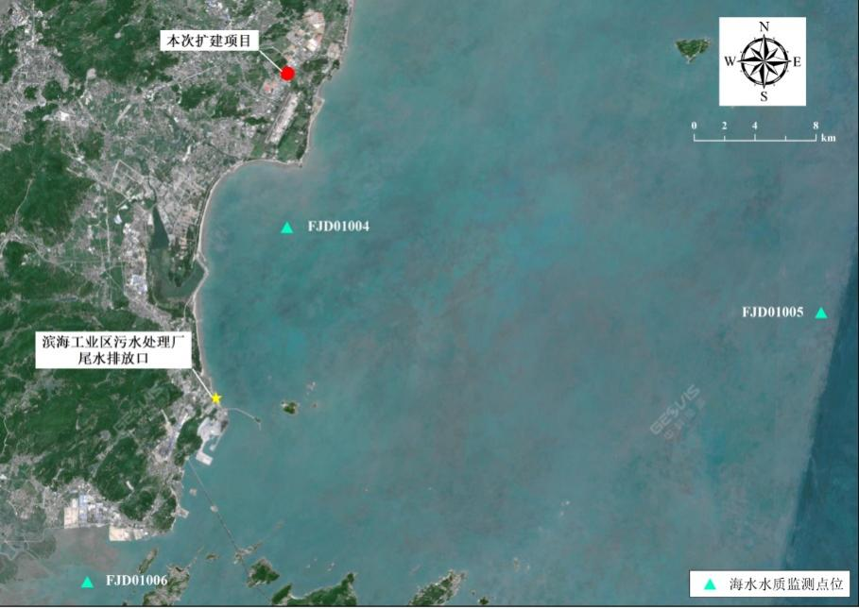  图3.1-1 海水水质监测点位示意图  3.1.2.2 地表水环境现状  根据福州市生态环境局公布的2025年1—12月福州市水环境质量状况，全市主要流域9个国控断面Ⅰ-Ⅲ类水质比例为100%，36个省控及以上断面Ⅰ-Ⅲ类水质比例为100%；小流域54个省控断面Ⅰ-Ⅲ类水质比例为100%。县级及以上集中式饮用水源地水质达标率为100%。  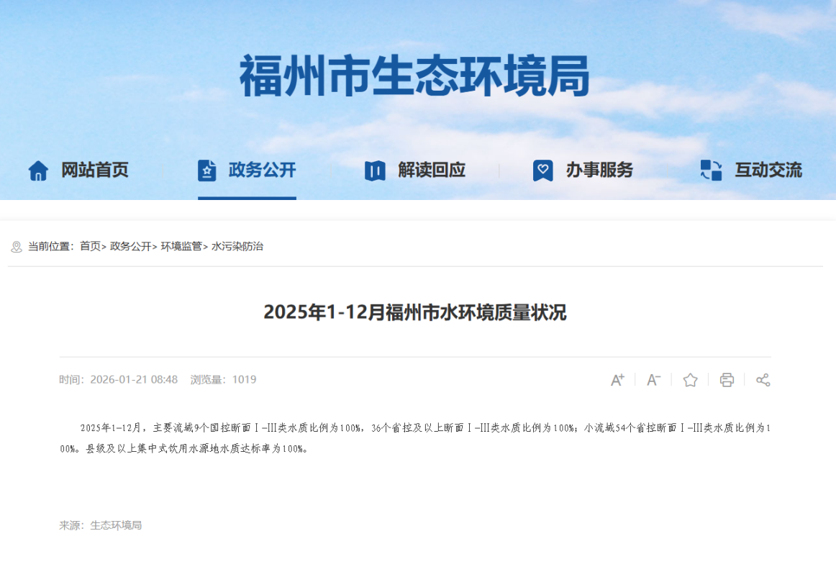  图3.1-2 福州市水环境质量状况网站截图  3.1.3 声环境质量现状  根据《建设项目环境影响报告表编制技术指南（污染影响类）（试行）》（环办环评〔2020〕33号）规定，“厂界外周边50米范围内存在声环境保护目标的建设项目，应监测保护目标声环境质量现状并评价达标情况。”根据现场踏勘，项目厂界外50m范围内无声环境保护目标，因此，本评价不进行声环境质量现状监测。  3.1.4 生态环境现状  本项目在企业厂区范围内新建一座6#中试生产车间进行生产，企业占地范围内不存在生态环境保护目标，依据《建设项目环境影响报告表编制技术指南（污染影响类）（试行）》，不需要开展生态现状调查。  3.1.5 电磁辐射现状  本项目未涉及电磁辐射，不需要开展电磁辐射调查。  3.1.6 地下水、土壤环境质量现状  根据《建设项目环境影响报告表编制技术指南（污染影响类）（试行）》（环办环评〔2020〕33号）规定，“原则上不开展环境质量现状调查。建设项目存在土壤、地下水环境污染途径的，应结合污染源、保护目标分布情况开展现状调查以留作背景值。”本次项目用地位于企业已征地范围内，根据现场勘查，企业厂界周边范围内无地下水集中式饮用水水源和热水、矿泉水、泉水等特殊地下水资源。本次扩建项目从事锦纶纤维制造和研发，项目依托厂区现有污水处理站、危废暂存间等均采取相应的防渗漏措施，企业生产车间、道路等地面均已进行硬化，项目对地下水、土壤环境影响很小，基本不存在土壤、地下水环境污染途径，因此，本评价不对项目地下水、土壤环境质量进行补充监测。
  监测时间 | SO₂  mg/m³ | NO₂  mg/m³ | PM₁₀  mg/m³ | PM_{2.5}  mg/m³ | CO  mg/m³ | O₃  mg/m³
  2025.1 | 0.002 | 0.013 | 0.045 | 0.026 | 0.4 | 0.102
  2025.2 | 0.002 | 0.012 | 0.039 | 0.025 | 0.5 | 0.065
  2025.3 | 0.003 | 0.016 | 0.028 | 0.016 | 0.4 | 0.089
  2025.4 | 0.003 | 0.012 | 0.046 | 0.020 | 0.3 | 0.118
  2025.5 | 0.004 | 0.010 | 0.027 | 0.015 | 0.5 | 0.144
  2025.6 | 0.004 | 0.007 | 0.018 | 0.010 | 0.4 | 0.126
  2025.7 | 0.003 | 0.006 | 0.019 | 0.009 | 0.4 | 0.116
  2025.8 | 0.004 | 0.006 | 0.020 | 0.008 | 0.4 | 0.117
  2025.9 | 0.004 | 0.006 | 0.019 | 0.009 | 0.5 | 0.123
  2025.10 | 0.005 | 0.008 | 0.021 | 0.011 | 0.6 | 0.114
  2025.11 | 0.006 | 0.012 | 0.035 | 0.016 | 0.6 | 0.130
  2025.12 | 0.005 | 0.018 | 0.036 | 0.021 | 0.8 | 0.124
  年平均 | 0.004 | 0.011 | 0.029 | 0.016 | 0.5 | 0.085
  国家二级标准 | 0.06 | 0.04 | 0.060 | 0.03 | 4.0 | 0.160
  达标情况 | 达标
  注：CO为日均值第95百分位数，O₃为日最大8小时值第90百分位数
  水季 | 位置 | 监测时间 | pH | 溶解氧 | 化学需氧量 | 无机氮 | 活性磷酸盐 | 石油类
  枯水期 | FJD01004 | 2025.1 | 7.92 | 6.49 | 0.88 | 0.017 | 0.003 | 0.0072
  枯水期 | FJD01005 | 2025.1 | 8.07 | 6.19 | 0.4 | 0.028 | 0.006 | 0.0010L
  枯水期 | FJD01006 | 2025.1 | 8.12 | 5.79 | 0.88 | 0.358 | 0.035 | 0.0089
  丰水期 | FJD01004 | 2025.7 | 7.94 | 6.52 | 0.5 | 0.115 | 0.012 | 0.006
  丰水期 | FJD01005 | 2025.7 | 8.06 | 6.44 | 0.33 | 0.042 | 0.003 | 0.0111
  丰水期 | FJD01006 | 2025.8 | 8.02 | 5.6 | 0.49 | 0.129 | 0.012 | 0.02
  平水期 | FJD01004 | 2025.4 | 8.22 | 7.36 | 0.52 | 0.064 | 0.002 | 0.0010L
  平水期 | FJD01005 | 2025.4 | 8.04 | 7.02 | 0.28 | 0.059 | 0.003 | 0.0010L
  平水期 | FJD01006 | 2025.5 | 8.16 | 6.98 | 0.39 | 0.204 | 0.011 | 0.0134
  二类标准值 |  |  | 7.8~8.5 | >5 | ≤3 | ≤0.3 | ≤0.030 | ≤0.05
  注：点位编码FJD01004、FJD01005、FJD01006为牛头湾海域的外部海域。
环境保护目标 | 3.2 环境保护目标  根据建设单位提供的有关资料及现场踏勘调查，本项目评价范围内未发现文物保护对象，不涉及珍稀濒危保护动植物自然保护区、饮用水水源保护区等生态敏感区域，无军事设施。本项目环境保护目标情况详见表3.2-1，周边环境敏感点详见附图4。  表3.2-1 项目周边环境保护目标一览表
  环境  要素 | 敏感  目标 | 与本项目相对方位 | 与企业厂界最近距离（m） | 与本次扩建项目地块最近距离（m） | 规模（人） | 功能区划
  大气  环境 | 湖滨村 | SW | 388 | 1056 | 5620 | 《环境空气质量标准》（GB3095-2026）二级标准
  声环境 | 项目厂界外50m范围内无声环境保护目标
  生态  环境 | 项目占地范围内无生态环境保护目标
  地下水  环境 | 项目厂界外500m范围内无地下水集中式饮用水水源和热水、矿泉水、温泉等特殊地下水资源
污染物排放控制标准 | 3.3 污染物排放标准  3.3.1 大气污染物排放标准  项目属于合成树脂纤维制品制造业，且企业厂址位于环保部2013年第14号公告中的重点控制区范围内，则本项目生产过程中工艺废气中颗粒物、非甲烷总烃的排放浓度执行《合成树脂工业污染物排放标准》（GB31572-2015，含2024年修改单）表5的特别排放限值；非甲烷总烃企业边界浓度执行《工业企业挥发性有机物排放标准》（DB35/1782-2018）表3中的浓度限值，厂区内浓度执行《挥发性有机物无组织排放控制标准》（GB37822—2019）表A.1中的特别排放限值，颗粒物企业边界浓度执行《合成树脂工业污染物排放标准》（GB31572-2015，含2024年修改单）表9的浓度限值。  表3.3-1 工艺废气排放标准  3.3.2 水污染物排放标准  本次项目生产废水为地面清洗废水、组件清洗废水、空调加湿系统废水、实验器皿清洗废水、切粒冷却水、干燥系统冷凝水等，项目使用的原料均为企业现有工程产品以及洁净边角料，不涉及重金属污染物，生产废水经厂区综合废水处理站处理后回用于聚合工程冷却水系统，综合废水处理站产生的反渗透浓水执行《合成树脂工业污染物排放标准》（GB31572-2015，含2024年修改单）表1水污染物排放限值间接排放标准，未规定限值的pH、SS、COD、BOD5、氨氮、总磷、总氮、总有机碳等污染物按照福建永荣锦江股份有限公司与福州恒友水务有限公司签订的《福建永荣锦江股份有限公司生产废水排放标准协议》执行（附件10），石油类参照执行《污水排入城镇下水道水质标准》（GB/T31962-2015）表1中的B级标准，并通过市政污水管网纳入滨海工业区污水处理厂集中处理，尾水最终排入牛头湾海域。回用水水质应达到《城市污水再生利用 工业用水水质》（GB/T19923-2024）中工艺与产品用水标准后回用于循环冷却水系统。生活污水经化粪池处理达到《污水综合排放标准》（GB8978-1996）表4中三级标准（氨氮参照执行《污水排入城镇下水道水质标准》（GB/T31962-2015）表1中B级标准）后通过市政污水管网纳入滨海工业区污水处理厂集中，尾水最终排入牛头湾海域。福州市滨海工业区污水处理厂尾水排放执行《城镇污水处理厂污染物排放标准》（GB18918-2002）一级A排放标准。  项目单位产品基准排水量应执行《合成树脂工业污染物排放标准》（GB31572-2015，含2024年修改单）表3中“聚酰胺树脂”的标准限值（4.0m³/t产品）。  本次项目废水排放标准详见表3.3-2至表3.3-4。  表3.3-2 废水回用水质标准一览表  表3.3-3 污水接管标准一览表  表3.3-4 滨海工业区污水处理厂尾水排放标准  3.3.3 厂界噪声排放标准  项目所在区域声环境功能区划为3类，运营期噪声执行《工业企业厂界环境噪声排放标准》（GB12348-2008）表1的3类标准限值。详见表3.3-6。  表3.3-5 《工业企业厂界环境噪声排放标准》（GB12348-2008）  3.3.4 固废排放标准  一般工业固废按《一般工业固体废物贮存和填埋污染控制标准》（GB18599-2020）的要求处置；危险废物按照《危险废物贮存污染控制标准》（GB18597-2023）的要求处置；危险废物外运处置执行《危险废物转移管理办法》。
  污染物名称 | 排放浓度  mg/m³ | 企业边界大气污染物浓度限值mg/m³ | 厂区内大气污染物浓度限值mg/m³ |  | 标准来源
  非甲烷总烃 | 60 | 2.0 | 1h平均浓度 | 6 | 《合成树脂工业污染物排放标准》（GB31572-2015，含2024年修改单）表5特别排放限值、表9浓度限值；  《工业企业挥发性有机物排放标准》（DB35/1782-2018）表3；  《挥发性有机物无组织排放控制标准》（GB37822—2019）表A.1中的特别排放限值
  非甲烷总烃 | 60 | 2.0 | 任意1次浓度 | 20
  颗粒物 | 20 | 1.0 | /
  单位产品非甲烷总烃排放量（kg/t产品） | 0.5 | / | /
  备注：本项目排气筒P1~P4均执行表内排放标准。
  序号 | 项目 | 单位 | 标准限值 | 标准来源
  1 | pH | 无量纲 | 6.5~8.5 | 《城市污水再生利用工业用水水质》（GB/T19923-2005）中工艺与产品用水标准
  2 | COD | mg/L | 60 | 《城市污水再生利用工业用水水质》（GB/T19923-2005）中工艺与产品用水标准
  3 | BOD5 | mg/L | 10 | 《城市污水再生利用工业用水水质》（GB/T19923-2005）中工艺与产品用水标准
  4 | 氨氮 | mg/L | 10 | 《城市污水再生利用工业用水水质》（GB/T19923-2005）中工艺与产品用水标准
  5 | 石油类 | mg/L | 1 | 《城市污水再生利用工业用水水质》（GB/T19923-2005）中工艺与产品用水标准
  序号 | 项目 | 单位 | 标准限值
  序号 | 项目 | 单位 | 生产废水 | 生活污水
  1 | pH | 无量纲 | 6~9 | 6~9
  2 | COD | mg/L | 450 | 500
  3 | BOD5 | mg/L | 200 | 300
  4 | 氨氮 | mg/L | 30 | 45
  5 | SS | mg/L | 250 | 400
  6 | TN | mg/L | 50 | -
  7 | TP | mg/L | 4.0 | -
  8 | 总有机碳 | mg/L | 150 | -
  9 | 可吸附有机卤化物 | mg/L | 5.0 | -
  10 | 石油类 | mg/L | 15 | -
  11 | 动植物油 | mg/L | - | 100
  序号 | 项目 | 单位 | 《城镇污水处理厂污染物排放标准》（GB18918-2002）一级A排放标准
  1 | pH | 无量纲 | 6~9
  2 | COD | mg/L | 50
  3 | BOD5 | mg/L | 10
  4 | 氨氮 | mg/L | 5
  5 | SS | mg/L | 10
  6 | 石油类 | mg/L | 1
  位置 | 厂界外声环境功能区类别 | 昼间dB(A) | 夜间dB(A) | 备注
  项目厂界外1m | 3 | 65 | 55 | 夜间频发噪声的最大声级超过限值的幅度不得高于10dB(A)  夜间偶发噪声的最大声级超过限值的幅度不得高于15dB(A)
总量  控制  指标 | 3.4 总量控制指标  根据《福建省建设项目主要污染物排放总量指标管理办法（试行）的通知》（闽环发〔2014〕13号）、《福建省关于全面实施排污权有偿使用和交易工作的意见》（闽政〔2016〕54号）等文件要求，现阶段福建省主要污染物排放总量指标为COD、NH₃-N、SO₂、NOx。同时，根据《福建省大气污染防治条例》，结合《福州市环境保护局关于印发福州市大气污染联防联控联治工作方案的通知》（榕环保综〔2018〕386号）等文件要求，VOCs指标也列入总量控制行列。  本项目运营过程中大气污染物主要为挥发性有机物（以非甲烷总烃表征），排放量1.105t/a。根据《福州市环境保护局关于印发<福州市建设项目主要污染物排放总量指标管理实施细则（修订）>的通知》（榕环保综〔2017〕90号）以及《福州市生态环境局关于落实“奋勇争先”行动进一步服务和促进民营经济高质量发展的通知》（榕环保综〔2025〕47号）等相关规定，新增挥发性有机物排污总量按照1.2倍调剂。本项目建成投产前，建设单位应向生态环境主管部门申请区域总量削减替代。  本项目新增外排废水6898.50t/a，其中生活废水2394.40t/a、生产废水（反渗透浓水）4504.10t/a，经厂区预处理设施处理达标后通过市政管网排入滨海工业区污水处理厂进行后续处理，滨海工业区污水处理厂出水执行一级A排放标准（COD浓度≤50mg/L、氨氮≤5mg/L）。根据《福建省环保厅关于进一步明确排污权工作有关问题的通知》（闽环保财〔2017〕22号），现有工业排污单位的水污染物的初始排污权只核定工业废水部分，因此本次项目需申请废水污染物总量为COD 0.23t/a、氨氮0.023t/a。福建永荣锦江股份有限公司应尽快向排污权交易机构申购所需总量指标，并按照环保行政主管部门出具的排污权交易来源限值条件进行交易。

四、主要环境影响和保护措施
施工期环境保护措施 | 4.1 施工期环境保护措施  本次项目地点位于长乐区湖南镇鹏程路，在企业已征用地范围内新建一座6#中试车间进行生产。  4.1.1 施工期环境空气污染控制措施  ①建设单位应加强施工期的环境管理，与施工单位签订施工期环境管理合同，合理安排施工工序，按有关环保措施要求进行施工；  ②必须严格限制运输车辆超载，以避免沙土泄漏；  ③提倡使用集中运输的散装水泥。施工用的混凝土应由搅拌车送入工地浇筑，施工现场不设置水泥搅拌站，可大大减少扬尘量。  ④施工场界应设围墙，这对减少施工扬尘和对环境的污染有明显的抑制作用，同时可改善工地景观；  ⑤完善施工工地的路网，尽可能铺设夯实的水泥路面，可降低耗油，减少车辆尾气污染物排放量及施工工地的道路扬尘量。  通过采取以上措施，可减小施工废气对周边大气环境的影响，且在经济及技术上可行。  4.1.2 施工期水环境控制措施  ①合理安排施工时间，尽量避免在雨季施工，以减少因雨水冲刷造成的泥沙流失入水体；  ②禁止施工人员随意丢弃生活废弃物、施工废渣等。  ③施工砂石料、弃渣等要在合适地点堆放；  ④施工的砂石料冲洗废水和施工钻孔桩泥浆废水等建议经沉淀池净化处理后，清水可用于施工场地喷洒抑尘；施工机械修理、冲洗废水先沉淀除砂后，再经隔油沉淀池处理后可回用作为施工场地喷洒抑尘、水泥路面养护用水；  ⑤本项目施工人员生活污水依托厂区现有化粪池处理后接入市政污水管网，对周边水体环境影响不大。  4.1.3 施工期噪声污染控制措施  ①加强施工管理，严格遵守长乐区建筑施工噪声管理规定，尽可能避免或减轻施工噪声对环境的影响；  ②合理安排施工期和工时，特别是要控制夜间的高噪声作业。若确因施工需要又无法避开时，应报环保主管部门批准，并征得周围群众谅解后方可施工。  ③施工机械尽量选用低噪声型设备，加强对作业机械及运输车辆的维修保养，保证机械在正常工况下施工，降低其辐射声级。  ④车辆进出施工工地时应限速并减少或杜绝鸣笛，严禁在施工工地抛扔钢管、脚手架，把人为造成的噪声控制在最低水平。  ⑤施工过程中施工厂界噪声应严格执行《建筑施工噪声排放标准》（GB12523-2025）中的标准限值要求。  4.1.4 施工期固体废物环境保护措施  本项目施工期固废主要有建筑垃圾、开挖土石方和施工人员的生活垃圾。针对项目产生的建筑垃圾和生活垃圾，拟采取以下措施：  ①对建筑垃圾要进行收集并在固定地点集中暂存，尽量缩短暂存时间，争取日产日清。同时要做好建筑垃圾暂存点的防护工作，避免风吹、雨淋散失或流失；  ②在施工现场设置防雨的生活垃圾周转储存容器，生活垃圾必须集中投入到垃圾箱中，最终交由当地环卫部门清运和统一集中处置。  ③施工时产生的建筑垃圾中无毒的废渣土、废砖头等可外运综合利用，指定专人负责，严禁随意倾倒堆放。  ④建筑垃圾中废钢筋、包装水泥袋、塑料袋、废纸箱等由有资质的回收部门回收，加以再生利用。渣土等可委托当地有关部门统一负责运往指定地点填埋处置。
运营期环境影响和保护措施 | 4.2 运营期环境影响和保护措施  4.2.1 大气环境影响和保护措施  4.2.1.1 废气污染源强核算与分析  本次扩建项目新增废气主要是纺丝工序产生的单体抽吸废气、纺丝上油工序产生的油剂废气、组件清洗工序产生的煅烧废气、再生造粒工序产生的熔融废气、实验室试剂调配产生的实验废气和成品研发测试过程中产生的研发废气。  1.纤维研发平台  （1）纺丝上油工序油剂废气  丝束在上油和卷绕过程中，由于刚刚凝固的丝束温度达到110℃，因此会有少量的纺丝油剂与其接触后挥发成油雾颗粒。整个纺丝卷绕系统均处于密闭箱体内，通过负压集气经管道将油剂废气抽出，废气收集效率为95%，集气后废气由1套静电吸附装置处理后经1根18m排气筒排放（P1），配备的风机风量为36000m³/h，以每年运行时间8760h计。类比《福建景丰科技有限公司年产7万吨智能化、功能性绿色锦纶纤维项目竣工环境保护验收监测报告》（2025.12），纺丝工程上油工序排气筒进口非甲烷总烃最大监测浓度为3.74mg/m³，颗粒物最大监测浓度为18.4mg/m³。考虑最不利情况，本次纺丝工程上油工序废气挥发性有机物（以非甲烷总烃表征）产生浓度取5mg/m³，颗粒物产生浓度取20mg/m³。根据《福州市合成纤维制造业挥发性有机物整治验收技术标准》要求，纺丝油烟处理设施净化效率不低于80%，本项目去除效率按80%考虑。则本次扩建项目纺丝生产线油剂废气中非甲烷总烃的产生量为1.58t/a，排放浓度0.95mg/m³，有组织排放量为0.30t/a（排放速率0.034kg/h），无组织排放量为0.08t/a（排放速率0.009kg/h）；颗粒物的产生量为6.31t/a，排放浓度3.8mg/m³，有组织排放量为1.20t/a（排放速率0.137kg/h），无组织排放量为0.32t/a（排放速率0.036kg/h）。  （2）组件煅烧废气  纺丝组件、喷丝板和过滤器等组件在真空煅烧炉内煅烧过程中，由于组件黏附的废胶块在清洗过程中分解、催化氧化过程中会有废气产生，集气后废气与再生造粒熔融废气（再生切片、改性工塑生产线）一起由1套静电吸附装置处理后经1根18m排气筒排放（P3）。该部分废气成分主要为挥发性有机物（以非甲烷总烃表征）。  类比《福建景丰科技有限公司年产7万吨智能化、功能性绿色锦纶纤维项目竣工环境保护验收监测报告》（2025.12），真空煅烧炉废气中非甲烷总烃最大排放浓度为0.83mg/m³，考虑最不利情况，本项目组件煅烧废气非甲烷总烃排放浓度取1.5mg/m³。配备的风机风量为36000m³/h，以每年运行时间1728h计（每月144h），项目废气收集率按95%考虑，去除率按80%考虑。本次扩建项目煅烧废气中非甲烷总烃有组织排放量为0.093t/a（排放速率0.054kg/h），无组织排放量为0.025t/a（排放速率0.014kg/h），反推得非甲烷总烃产生量为0.49t/a，产生浓度为7.89mg/m³。  （3）单体抽吸废气  纺丝过程产生的己内酰胺单体进入单体抽吸循环系统经抽吸罩收集后由水喷淋 装置吸收，气相己内酰胺单体大部分溶于水中送至聚合工程单体回收系统进行单体回收，少量未吸收气态己内酰胺经排气筒达标排放。纺丝生产过程工艺废气主要污染物为挥发性有机物（以非甲烷总烃表征）和颗粒物。  类比《福建景丰科技有限公司年产7万吨智能化、功能性绿色锦纶纤维项目竣工环境保护验收监测报告》（2025.12），单体抽吸水喷淋装置外排的单体抽吸废气中非甲烷总烃排放浓度监测结果的最大值为1.25mg/m³、颗粒物排放浓度监测结果的最大值为4.5mg/m³。考虑最不利情况，本项目单体抽吸废气中非甲烷总烃的排放浓度取2mg/m³，颗粒物的排放浓度取6mg/m³。运营期排气筒平均风量为10800m³/h，以每年运行时间8760h计，采用负压集气，废气收集效率为95%。参考《广东省工业源挥发性有机物减排量核算方法（2023修订版）》，水喷淋对挥发性有机物的处理效率取30%，单体抽吸循环系统以回收去除己内酰胺单体为主，产生废气中的颗粒物和挥发性有机物中的主要成分为己内酰胺单体，因此采用单体抽吸水喷淋装置预期对颗粒物和挥发性有机物的去除效果基本一致，则本次纺丝生产工艺废气经单体抽吸水喷淋装置处理后，对颗粒物的去除率以30%计。则单体抽吸废气中非甲烷总烃的有组织排放量为0.19t/a（排放速率0.022kg/h），无组织排放量为0.014t/a（排放速率0.002kg/h）；颗粒物的有组织排放量为0.57t/a（排放速率0.065kg/h），无组织排放量为0.043t/a（排放速率0.005kg/h）。反推得单体抽吸废气非甲烷总烃的产生量为0.28t/a，产生浓度为3.01mg/m³；颗粒物的产生量为0.85t/a，产生浓度为9.02mg/m³。  2.新材料研发平台  （1）再生造粒工序熔融废气  废丝和废切片（来自企业现有纺丝工程和聚合工程，不涉及废塑料等其他废弃物料）加热熔融过程中会产生少量有机废气随熔体从螺杆挤出头溢出，通过集气罩收集，集气后废气与纺丝生产线组件煅烧废气一起由1套静电吸附装置处理后经1根18m排气筒排放（P3）。该部分废气成分主要为挥发性有机物（以非甲烷总烃表征）。  类比《福建永荣锦江股份有限公司年产1万吨低碳再生切片、改性工塑项目竣工环境保护验收监测报告》（2025.06），熔融废气中非甲烷总烃最大排放浓度为0.55mg/m³，考虑最不利情况，本项目熔融废气非甲烷总烃排放浓度取1mg/m³。配备的风机风量为36000m³/h，以每年运行时间2920h计，项目废气收集率按65%考虑，去除率按80%考虑。本次扩建项目熔融废气中非甲烷总烃有组织排放量为0.11t/a（排放速率0.036kg/h），无组织排放量为0.283t/a（排放速率0.097kg/h），反推得非甲烷总烃产生量为0.81t/a，产生浓度为7.69mg/m³。  3.实验室  （1）研发废气  研发测试过程使用的熔融指数仪、热变形温度测定仪、毛细管/旋转流变仪、织物阻燃性能测试仪、水热合成釜、差示扫描量热仪等设备运行过程会因升温产生少量有机废气。此类设备集中布置于车间3楼的2#试制检测间内，废气由与设备相连的管道收集后经1套烟气净化处理系统（水喷淋+活性炭吸附）处理后由1根18m排气筒（P4）排放。该部分废气成分主要为挥发性有机物（以非甲烷总烃表征）。  设备全年运行时间按800小时计，约有500吨成品长丝和切片由以上设备进行性能测试和研发。根据《排放源统计调查产排污核算方法和系数手册》，本项目属于“2821 锦纶纤维”，挥发性有机物产污系数为56.16g/t-产品，则研发废气中挥发性有机物（以非甲烷总烃表征）的产生量为0.028t/a。设备采用密闭管道负压集气，配套风机风量10000m³/h，废气收集效率为95%。参考《主要污染物总量减排核算技术指南（2022修订版）》，水喷淋+活性炭吸附对挥发性有机物的处理效率取40%，则研发废气中非甲烷总烃有组织排放量为0.016t/a（排放速率0.02kg/h），无组织排放量为0.001t/a（排放速率0.002kg/h）  （2）实验废气  项目配套实验室使用多种有机溶剂调配样品测试溶液，试剂调配过程中产生极少量酸性气体和有机废气由通风橱收集后经1套烟气净化处理系统（水喷淋+活性炭吸附）处理后经1根18m排气筒排放（P4）。实验废气属于间歇性排放且废气量很小，本次评价仅做定性分析。项目实验室试剂调配均在操作台进行，台面上方设置通风橱，实验废气经通风橱收集后进入水喷淋塔，酸雾和可溶性有机废气可扩散溶于水雾，大幅降低废气浓度，残余废气进入高碘值活性炭层，依靠分子间范德华力物理吸附捕捉喷淋未去除的有机分子，最终达到净化气体的效果。  表4.2-1 本次扩建废气污染物三本账一览表  4.2.1.2 达标排放分析  本项目单体抽吸工序非甲烷总烃排放浓度为2mg/m³，颗粒物排放浓度为6mg/m³；上油工序非甲烷总烃排放浓度为0.95mg/m³，颗粒物排放浓度为3.8mg/m³；组件煅烧工序非甲烷总烃排放浓度为1.5mg/m³；再生造粒工序非甲烷总烃排放浓度为1mg/m³；研发废气非甲烷总烃排放浓度为2mg/m³，均能满足《合成树脂工业污染物排放标准》（GB31572-2015，含2024年修改单）表5大气污染物特别排放限值中的相应标准要求（颗粒物排放浓度≤20mg/m³、非甲烷总烃排放浓度≤60mg/m³）。  根据表4.2-3废气污染源源强核算结果及相关参数一览表，项目非甲烷总烃排放量为1.105t/a，则项目单位产品非甲烷总烃排放量为0.0398kg/t，符合《合成树脂工业污染物排放标准》（GB31572-2015，含2024年修改单）表5中的规定（单位产品非甲烷总烃排放量≤0.3kg/t 产品）。  综上所述，本次扩建项目外排废气均可以满足达标排放的要求。  4.2.1.3 污染物非正常排放量核算  本项目废气处理设施故障非正常工况主要考虑：因风机故障或环保设施检修，导致废气处置设施效率降低至30%，造成废气非正常排放，废气非正常排放量核算见下表：  表4.2-1 污染物非正常排放量核算  发生事故时，建设单位应立即停止相应生产工序作业，待设备修复正常后再重新投产，采取以上应对措施后，非正常排放对周边影响是短暂的，但是建设单位依然要尽量避免，日常落实设备维护，保证处理效率。  4.2.1.4 大气环境防护距离  根据企业现有工程环评报告及批复，企业现有大气环境防护距离为一、二期聚合车间边界外400m、三期聚合车间边界外200m、罐区边界外100m、污水处理站边界外100m的包络范围，防护距离范围位于企业厂区范围内。本次扩建项目主要废气污染物为非甲烷总烃、颗粒物，不涉及排放有毒有害气体，无需设置大气专项评价，项目废气经烟气净化处理设施处理后可达标排放，无需设置大气环境防护距离。  4.2.1.5 废气治理措施可行性  1.治理措施可行性  本项目新增废气主要是纺丝工序产生的单体抽吸废气、上油工序产生的油剂废气、组件清洗工序产生的煅烧废气、再生造粒工序产生的熔融废气、样品研发检验工序产生的研发废气、实验室试剂调配过程中产生的实验废气。废气治理措施见图4.2-1。  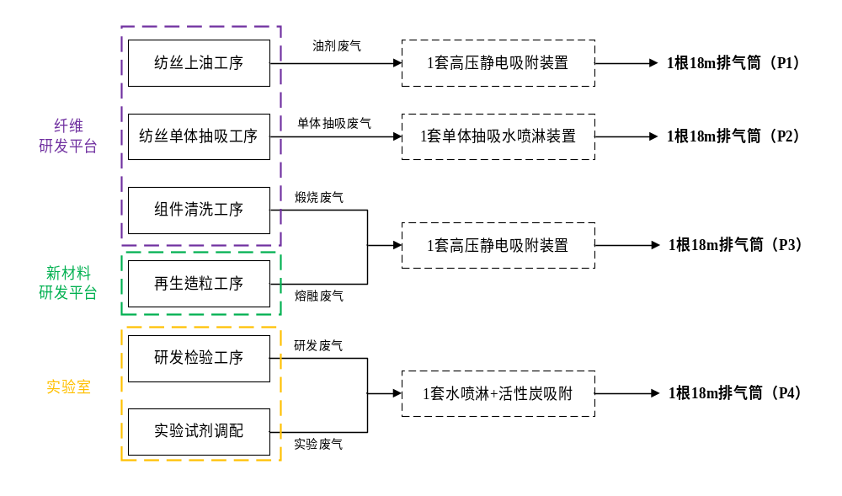  图4.2-1 项目废气治理措施示意图  （1）静电除尘技术原理  上油工序产生的油剂废气经1套静电吸附装置处理达标后，通过1根18m高排气筒排放；组件清洗工序产生的煅烧废气和再生造粒工序产生的熔融废气共同经1套静电吸附装置处理达标后，通过1根18m高排气筒排放。  静电除尘装置采用电场，利用阴极在高压电场中发射出来的电子，以及由电子碰撞空气分子而产生的负离子来捕捉烟尘粒子，使烟雾粒子带电，再利用电场作用，使带电烟雾粒子被阳极所吸附，以达到除油雾和单体颗粒等微小颗粒的目的。由于电子的直径非常小，其粒径比烟雾粒子的粒径要小很多数量级。而且电场中电子密度很高，处在电场中的烟尘粒子很容易被电子捕捉。烟雾粒子在电场中的荷电是遵循一定机理的必然现象，而不是简单的偶然碰撞引起的。其中包括电场荷电荷扩散荷电。带电粒子在电场中会受到电场力（库仑力）的作用，其结果是烟尘粒子被吸附到阳极上，特别适用于捕捉粒径较小的和重量较轻的烟尘粒子。在静电除烟雾里，电功率主要是用来发射电子和推动烟尘粒子，与空气几乎不产生作用，因此静电场的能耗小，阻力也较小，因此，利用静电的方法来净化油雾和单体颗粒可以达到很好的效果。  高压静电吸附技术属于《福州市合成纤维制造业 挥发性有机物整治验收技术标准》（2018年4月）以及《排污许可证申请与核发技术规范 化学纤维制造业》（HJ1102-2020）中推荐的用于处理纺丝油烟废气的可行性技术。企业现有纺丝工程及周边新创锦纶、景丰科技等多家同类纺丝企业均使用高压静电吸附装置处理纺丝油剂废气，能够实现废气长期稳定达标。  （2）单体抽吸系统水喷淋  纺丝工序产生的单体抽吸废气成分主要是气态己内酰胺，单体抽吸水喷淋装置的技术原理是将进入单体抽吸循环系统的气态己内酰胺溶于水，剩余少量气体经1根18m排气筒排放。  （3）水喷淋+活性炭吸附  实验室试剂调配过程中会产生微量酸雾和有机废气，部分研发设备运行过程中温度升高，样品会挥发少量有机废气。废气从喷淋塔底进入，洗涤液从塔顶喷淋而下。通过填料层的强化，废气与液体充分接触，废气中的酸雾颗粒和水溶性有机物被水滴捕获并随水流进入循环水箱，实现初步分离，降低废气浓度。喷淋塔出口处串联高效除雾器，降低废气含湿量，避免水雾进入活性炭吸附装置，导致活性炭受潮板结，孔隙堵塞，降低吸附效率。残余气体进入活性炭吸附箱，活性炭内部拥有大量微小的孔隙，比表面积巨大，当废气通过活性炭层时，有机分子在范德华力的作用下，被活性炭的微孔捕捉，将有机物从气流中剥离，达到进一步净化气体的效果。  采用颗粒活性炭作为吸附剂时，其碘值不宜低于800mg/g，采用蜂窝活性炭作为吸附剂时，其碘值不宜低于650mg/g，采用活性炭纤维作为吸附剂时，其比表面积不低于1100m²/g（BET法）。一次性活性炭吸附工艺宜采用颗粒活性炭作为吸附剂。活性炭、活性炭纤维产品销售时应提供产品质量证明材料。  根据《排污许可证申请与核发技术规范 化学纤维制造业》（HJ1102-2020）表A.1排污单位生产单元或设施废气治理可行技术，参照表中对本项目涉及相关废气的治理措施要求如表4.2-2所示。  表4.2-2 与化学纤维制造业排污单位废气可行技术比较分析  根据表4.2-2可知，本项目相关纤维制造工序采取的废气治理措施可以满足《排污许可证申请与核发技术规范 化学纤维制造业》（HJ1102-2020）的相关要求。  根据源强核算，工艺废气经治理装置处理后排放浓度均能满足《合成树脂工业污染物排放标准》（GB31572-2015，含2024年修改单）表5大气污染物特别排放限值中的相应标准要求。  生产过程中无组织废气排放量的大小，与生产系统的密闭性和生产管理有密切关系，通过生产车间的密闭化减少废气的无组织排放。本项目在满足工艺要求的前提下，主要生产车间采用密闭的空调系统，车间所有可随手开启的侧排窗户全部粘（焊）封闭，主车间窗户采用密闭的双层窗，进出车间的通道均用密封防火门及隔离间进行与外环境分隔，可基本防止废气污染物的排放。车间内采用一次送风，回风直接通过排气口换气，车间作业岗位上配备工业风扇等通风设施辅助机械通风，车间屋面设置无动力通风机，合理组织顶层的无动力通风，避免在车间内产生污染物聚集的问题。  综上所述，本项目采取的废气治理措施是可行的。  2.环境影响分析  本项目位于福州市长乐区临空经济区，根据2025年长乐区常规环境质量监测数据，项目所在区域大气环境质量现状良好，环境容量较富余。项目周边环境保护目标主要为湖滨村，位于项目侧风向，距企业厂界最近距离388m，距项目所在车间最近距离1056m。根据前文分析，本项目采取的污染治理措施均为可行措施，项目生产过程中产生废气种类相对简单，废气可实现达标排放，对周边环境空气影响可以接受。
  污染因子 | 单位 | 现有工程排放量 | 在建工程排放量 | 本工程新增排放量 | 扩建后全厂排放量
  氮氧化物 | t/a | 19.1 | - | - | 19.1
  颗粒物 | t/a | 9.08 | 1.52 | 2.12 | 12.72
  二氧化硫 | t/a | 11.73 | - | - | 12.83
  挥发性有机物 | t/a | 17.87 | 1.96 | 1.105 | 20.935
  备注：①挥发性有机物以非甲烷总烃表征。
  ②在建工程指“福建永荣锦江股份有限公司年产6万吨绿色再生、功能性、差异化高速纺锦纶纺丝及加弹智能化生产技术提升及成套装备国产化开发应用项目”。
  污染源 | 污染物 | 非正常排放浓度  mg/m³ | 单次持续时间h | 排放量t/a | 年发生频次 | 应对措施
  P1排气筒 | 非甲烷总烃 | 29.19 | 1 | 3.33 | 1 | 停产检修
  P1排气筒 | 颗粒物 | 116.56 | 1 | 13.31 | 1 | 停产检修
  P2排气筒 | 非甲烷总烃 | 17.24 | 1 | 1.97 | 1 | 停产检修
  P2排气筒 | 颗粒物 | 55.42 | 1 | 6.33 | 1 | 停产检修
  P3排气筒 | 非甲烷总烃 | 23.89 | 1 | 8.18 | 1 | 停产检修
  P4排气筒 | 非甲烷总烃 | 1.86 | 1 | 2.33 | 1 | 停产检修
  化纤类型 | 生产单元或设施废气 |  | 主要污染物项目 | 可行技术 | 本项目涉及工序 | 本项目采取治理技术 | 符合性
  锦纶 | 真空煅烧 | 煅烧炉尾气 | 挥发性有机物 | 吸收 | 组件煅烧 | 静电吸附 | 符合
  锦纶 | 长丝牵伸卷绕 | 纺丝油烟 | 挥发性有机物、颗粒物 | 湿式除尘+静电除尘（油雾） | 上油工序 | 静电吸附 | 符合
   |  |  |  |  | 纺丝工序 | 湿式除尘  （水喷淋） | 符合

运营期环境影响和保护措施 | 表4.2-3 废气污染源源强核算结果及相关参数一览表
  产污  环节 | 废气名称 | 污染物种类 | 废气量m3/h | 产生源强 |  |  | 排放  形式 | 治理设施 | 收集措施 | 收集效率% | 治理工艺去除率% | 排放源强 |  |  | 排气筒概况 |  |  |  | 排放时间h | 排放标准mg/m3 | 是否  达标
   |  |  |  | 污染物产生量t/a | 污染物产生速率kg/h | 污染物产生浓度mg/m³ |  |  |  |  |  | 污染物排放量t/a | 污染物排放速率kg/h | 污染物排放浓度mg/m³ | 编号 | 高度m | 内径m | 温度  ℃ | 排放时间h | 排放标准mg/m3 | 是否  达标
  单体抽吸工序 | 单体抽吸废气 | 非甲烷总烃 | 10800 | 0.28 | 0.03 | 3.01 | 有组织 | 水喷淋 | 密闭管道负压收集 | 95 | 30 | 0.19 | 0.022 | 2 | P2 | 18 | 0.5 | 35 | 8760 | 60 | 是
  单体抽吸工序 | 单体抽吸废气 | 颗粒物 | 10800 | 0.90 | 0.10 | 9.52 |  |  |  |  | 30 | 0.57 | 0.065 | 6 |  |  |  |  |  | 20 | 是
  纺丝上油工序 | 油剂废气 | 非甲烷总烃 | 36000 | 1.58 | 0.18 | 5 | 有组织 | 高压静电吸附装置 | 密闭管道负压收集 | 95 | 80 | 0.30 | 0.034 | 0.95 | P1 | 18 | 0.7 | 35 | 8760 | 60 | 是
  纺丝上油工序 | 油剂废气 | 颗粒物 | 36000 | 6.31 | 0.72 | 20 |  |  |  |  | 80 | 1.20 | 0.137 | 3.8 |  |  |  |  |  | 20 | 是
  组件清洗工序 | 煅烧废气 | 非甲烷总烃 | 36000 | 0.49 | 0.3 | 7.89 | 有组织 | 高压静电吸附装置 | 密闭管道负压收集 | 95 | 80 | 0.093 | 0.054 | 1.5 | P3 | 18 | 0.3 | 35 | 1728 | 60 | 是
  再生造粒工序 | 熔融废气 | 非甲烷总烃 | 36000 | 0.81 | 0.3 | 7.69 | 有组织 | 高压静电吸附装置 | 集气罩 | 65 | 80 | 0.11 | 0.036 | 1 | P3 | 18 | 0.3 | 35 | 2920 | 60 | 是
  研发检验工序 | 研发废气 | 非甲烷总烃 | 10000 | 0.028 | 0.035 | 3.50 | 有组织 | 水喷淋+活性炭吸附 | 密闭管道负压收集 | 95 | 40 | 0.016 | 0.02 | 2 | P4 | 18 | 0.3 | 35 | 800 | 60 | 是
  单体抽吸工序 | 单体抽吸废气 | 非甲烷总烃 |  |  |  |  | 无组织 |  |  |  |  | 0.014 | 0.002 |  |  |  |  |  | 8760 |  | 是
  单体抽吸工序 | 单体抽吸废气 | 颗粒物 |  |  |  |  | 无组织 |  |  |  |  | 0.043 | 0.005 |  |  |  |  |  | 8760 |  | 是
  纺丝上油工序 | 油剂废气 | 非甲烷总烃 |  |  |  |  | 无组织 |  |  |  |  | 0.08 | 0.009 |  |  |  |  |  | 8760 |  | 是
  纺丝上油工序 | 油剂废气 | 颗粒物 |  |  |  |  | 无组织 |  |  |  |  | 0.32 | 0.036 |  |  |  |  |  | 8760 |  | 是
  组件清洗工序 | 煅烧废气 | 非甲烷总烃 |  |  |  |  | 无组织 |  |  |  |  | 0.025 | 0.014 |  |  |  |  |  | 1728 |  | 是
  再生造粒工序 | 熔融废气 | 非甲烷总烃 |  |  |  |  | 无组织 |  |  |  |  | 0.283 | 0.097 |  |  |  |  |  | 2920 |  | 是
  研发检验工序 | 研发废气 | 非甲烷总烃 |  |  |  |  | 无组织 |  |  |  |  | 0.0014 | 0.0018 |  |  |  |  |  | 800 |  | 是
  合计 |  | 非甲烷总烃 |  |  |  |  |  |  |  |  |  | 1.105
   |  | 颗粒物 |  |  |  |  |  |  |  |  |  | 2.12
  备注：①实验室废气由通风橱收集后经1套烟气净化处理系统（水喷淋+活性炭吸附）处理后经1根18m高排气筒排放。废气属于间歇性排放且废气量很小，本次评价仅作定性分析。
  ②本项目排气筒均为新建。

运营期环境影响和保护措施 | 4.2.2 水环境影响和保护措施  4.2.2.1 废水污染源强核算及分析  本项目废水主要为生活污水、地面清洗废水、组件清洗废水、空调加湿系统废水、实验器皿清洗废水、切粒冷却水、干燥系统冷凝水、喷淋废水和污水站反渗透浓水。  1.生活污水  本次项目新增职工92人，其中有36人住厂。参照《福建省行业用水定额》（DB35/T772-2018），住厂员工每日生活用水量按0.15m³/d人计，不住厂员工每日生活用水量按0.05m³/d人计，则本次项目生活用水量约8.2m³/d，即2993m³/a（按365天计）。排水系数取0.8，则员工生活污水排放量为6.56m³/d，即2394.40m³/a（按365天计）。参照《给排水设计手册》（第五册城镇排水），本项目生活污水污染指标浓度为COD：400mg/L，BOD₅：200mg/L，SS：220mg/L，氨氮：35mg/L。经化粪池处理后通过市政污水管网纳入滨海工业区污水处理厂集中处理，尾水最终排入牛头湾海域。  2.空调加湿系统废水  为控制生产环境湿度，保证丝束品质、减少静电效应，车间和实验室配套空调加湿系统，加湿水循环使用，由于水中含盐量会逐渐增高，因此需定期排放更换，排放水量为12.5m³/d。加湿水水质较为纯净，可参照工业原水的浓度COD：60mg/L，BOD₅：10mg/L，SS：30mg/L，氨氮：10mg/L，总有机碳50mg/L，石油类：1mg/L。替换的空调加湿系统废水经厂区污水处理站处理后回用于企业现有聚合工程。  3.纯水制备浓水  本次项目采用膜处理+超纯化柱工艺生产纯水供应生产工艺用水，新鲜水消耗量为18.2m³/d，纯水生产量为13.65m³/d，纯水用于纺丝油剂调配、实验室试剂调配、组件清洗，浓水量为4.55m³/d，进入厂区综合废水处理站集中处理。根据长乐区住房和城乡建设局公布的2026年5月份长乐远航供水公司供水水质检测数据，末梢水中COD浓度0.81～0.97mg/L、氨氮（以N计）浓度＜0.25mg/L，本项目纯水制备以自来水作为水源，浓缩倍数约3倍，则浓水中COD浓度取3mg/L，氨氮浓度取0.75mg/L。  4.组件清洗废水  组件清洗系统废水主要是超声波清洗废水。组件清洗废水排水量约为0.55m³/d，主要污染物COD、BOD₅、氨氮、石油类和SS等，排放浓度COD约500mg/L、BOD₅约300mg/L、SS约300mg/L、氨氮约35mg/L、总有机碳约200mg/L、石油类约20mg/L。废水经厂区污水处理站处理后回用于企业现有聚合工程。  5.切粒冷却水废水  再生切片、改性工塑生产线熔融工序产生的熔体进入冷水槽进行冷却固化，冷却水循环使用，由于水中含盐量会逐渐增高，因此需定期排放更换，排放水量为3.2m³/d。冷却水水质较为纯净，可参照工业原水的浓度COD：60mg/L，BOD₅：10mg/L，SS：30mg/L，氨氮：10mg/L，石油类：1mg/L。切粒冷却废水经厂区污水处理站处理后回用于企业现有聚合工程。  6.干燥冷凝水  再生切片、改性工塑生产线均使用多段式蜂巢转轮分子筛除湿机和双锥真空干燥机对切粒进行除湿干燥。切粒进入除湿机后，通过分子筛吸附水分，再通过高温将水分脱附形成高温高湿气体，气体经末端冷凝器后形成冷凝水。除湿后切粒进入双锥真空干燥机，物料残余的水分在密闭负压锥形筒内低温汽化，再经冷凝器形成冷凝水。除湿干燥过程冷凝水产生量约0.6m³/d，水质参照工业原水的浓度COD：60mg/L，BOD₅：10mg/L，SS：30mg/L，氨氮：10mg/L，石油类：1mg/L。冷凝水进入厂区综合废水站进行处理后回用于企业现有聚合工程。  7.研发设备排水  本项目使用的恒温恒湿箱、智能数显磁力搅拌器加热锅、旋转蒸发仪、低温冷却循环器、循环水式多用真空泵、毛细管/旋转流变仪、超声微流体纳米合成仪、超声微流体纳米分散机等多个研发测试设备运行均需添加新鲜水，多用于水浴加热和冷却循环，定期排放约8.5m³/d以保证设备运行效果，排放废水浓度参照工业原水的浓度COD：60mg/L，BOD₅：10mg/L，SS：30mg/L，氨氮：10mg/L，石油类：1mg/L。废水经厂区污水处理站处理后回用于企业现有聚合工程。  8.实验器皿清洗废水  项目实验室日常检测、样品前处理完成后，对烧杯、锥形瓶、容量瓶、移液管、消解管、比色管等玻璃/塑料器皿开展清洗工作，清洗废水量约0.27m³/d，根据实验室试剂种类和同类纤维研发项目，本次项目实验器皿清洗废水排放浓度COD约500mg/L、BOD₅约250mg/L、SS约200mg/L、氨氮约35mg/L、总有机碳约200mg/L，废水进入厂区综合废水站处理后回用于企业现有聚合工程  9.实验室烟气净化系统喷淋废水  实验室试剂调配过程产生少量酸性气体和有机废气，使用水喷淋+活性炭吸附工艺进行处理，定期排放喷淋废水以保证废气治理效果，排水量约0.24m³/d，排放浓度COD约500mg/L、BOD₅约250mg/L、SS约200mg/L、氨氮约35mg/L、总有机碳约200mg/L，废水进入厂区综合废水站处理后回用于企业现有聚合工程。  10.车间清洗废水  项目运行过程中，为保证车间清洁、避免杂质进入机器，每天对车间进行一次拖洗，车间清洗废水的产生量约为0.45m³/d。类比同类项目，清洗废水主要污染物为COD、BOD5、氨氮、石油类和SS等，产生浓度COD约500mg/L、BOD₅约300mg/L、SS约300mg/L、氨氮约35mg/L、总有机碳约200mg/L、石油类约20mg/L。废水经厂区污水处理站处理后回用于企业现有聚合工程。  11.反渗透浓水  企业综合废水处理站中水回用系统采用RO反渗透工艺进行废水回收利用，废水回收率约60%，产生反渗透浓水12.34m³/d。参考2025年企业自行监测数据，本项目反渗透浓水浓度取值为COD 70mg/L，BOD₅ 35mg/L、SS 20mg/L、氨氮10mg/L、总有机碳25mg/L、石油类0.1mg/L。浓水水质较为洁净，达到《合成树脂工业污染物排放标准》（GB31572-2015，含2024年修改单）污水间接排放要求和《福建永荣锦江股份有限公司生产废水排放标准协议》中的限值要求，可直接通过市政污水管网纳入滨海工业区污水处理厂集中处理，尾水最终排入牛头湾海域。

运营期环境影响和保护措施 | 表4.2-4 项目废水污染源源强核算及相关参数一览表  表4.2-5 项目废水排放方式
  产污环节 | 废水类别 | 废水治理设施 | 污染物 | 废水治理设施入口 |  |  |  | 治理措施 |  | 污染物排放量
   |  |  |  | 核算方法 | 入口废水量（m³/a） | 平均入口质量浓度（mg/L） | 产生量（t/a） | 工艺 | 效率% | 排放废水量（m3/a） | 平均排放质量浓度（mg/L） | 排放量（t/a）
  空调系统加湿 | 生产废水 | 水解酸化池+IEPI高效厌氧塔+A/O池+MBR膜生物反应系统+RO反渗透系统 | COD | 类比法 | 4562.5 | 60 | 0.27 | 水解酸化+高效厌氧+厌氧好氧+MBR+RO | 99 | / | 0.6 | /
  空调系统加湿 | 生产废水 | 水解酸化池+IEPI高效厌氧塔+A/O池+MBR膜生物反应系统+RO反渗透系统 | BOD₅ | 类比法 | 4562.5 | 10 | 0.046 | 水解酸化+高效厌氧+厌氧好氧+MBR+RO | 99.5 | / | 0.05 | /
  空调系统加湿 | 生产废水 | 水解酸化池+IEPI高效厌氧塔+A/O池+MBR膜生物反应系统+RO反渗透系统 | SS | 类比法 | 4562.5 | 30 | 0.14 | 水解酸化+高效厌氧+厌氧好氧+MBR+RO | 96 | / | 1.2 | /
  空调系统加湿 | 生产废水 | 水解酸化池+IEPI高效厌氧塔+A/O池+MBR膜生物反应系统+RO反渗透系统 | 氨氮 | 类比法 | 4562.5 | 10 | 0.046 | 水解酸化+高效厌氧+厌氧好氧+MBR+RO | 99.5 | / | 0.05 | /
  空调系统加湿 | 生产废水 | 水解酸化池+IEPI高效厌氧塔+A/O池+MBR膜生物反应系统+RO反渗透系统 | 石油类 | 类比法 | 4562.5 | 1 | 0.0046 | 水解酸化+高效厌氧+厌氧好氧+MBR+RO | 99 | / | 0.01 | /
  空调系统加湿 | 生产废水 | 水解酸化池+IEPI高效厌氧塔+A/O池+MBR膜生物反应系统+RO反渗透系统 | 总有机碳 | 类比法 | 4562.5 | 20 | 0.09 | 水解酸化+高效厌氧+厌氧好氧+MBR+RO | 90 | / | 2 | /
  组件清洗 | 生产废水 | 水解酸化池+IEPI高效厌氧塔+A/O池+MBR膜生物反应系统+RO反渗透系统 | COD | 类比法 | 200.75 | 500 | 0.1 | 水解酸化+高效厌氧+厌氧好氧+MBR+RO | 99 | / | 5 | /
  组件清洗 | 生产废水 | 水解酸化池+IEPI高效厌氧塔+A/O池+MBR膜生物反应系统+RO反渗透系统 | BOD₅ | 类比法 | 200.75 | 300 | 0.06 | 水解酸化+高效厌氧+厌氧好氧+MBR+RO | 99.5 | / | 1.5 | /
  组件清洗 | 生产废水 | 水解酸化池+IEPI高效厌氧塔+A/O池+MBR膜生物反应系统+RO反渗透系统 | SS | 类比法 | 200.75 | 300 | 0.06 | 水解酸化+高效厌氧+厌氧好氧+MBR+RO | 96 | / | 12 | /
  组件清洗 | 生产废水 | 水解酸化池+IEPI高效厌氧塔+A/O池+MBR膜生物反应系统+RO反渗透系统 | 氨氮 | 类比法 | 200.75 | 35 | 0.007 | 水解酸化+高效厌氧+厌氧好氧+MBR+RO | 99.5 | / | 0.18 | /
  组件清洗 | 生产废水 | 水解酸化池+IEPI高效厌氧塔+A/O池+MBR膜生物反应系统+RO反渗透系统 | 石油类 | 类比法 | 200.75 | 20 | 0.004 | 水解酸化+高效厌氧+厌氧好氧+MBR+RO | 99 | / | 0.2 | /
  组件清洗 | 生产废水 | 水解酸化池+IEPI高效厌氧塔+A/O池+MBR膜生物反应系统+RO反渗透系统 | 总有机碳 | 类比法 | 200.75 | 200 | 0.04 | 水解酸化+高效厌氧+厌氧好氧+MBR+RO | 90 | / | 20 | /
  纯水制备 | 生产废水 | 水解酸化池+IEPI高效厌氧塔+A/O池+MBR膜生物反应系统+RO反渗透系统 | COD | 物料平衡 | 1660.75 | 3 | 0.005 | 水解酸化+高效厌氧+厌氧好氧+MBR+RO | 99 | / | 0.03 | /
  纯水制备 | 生产废水 | 水解酸化池+IEPI高效厌氧塔+A/O池+MBR膜生物反应系统+RO反渗透系统 | 氨氮 | 物料平衡 | 1660.75 | 0.75 | 0.0012 | 水解酸化+高效厌氧+厌氧好氧+MBR+RO | 99.5 | / | 0.0038 | /
  切粒冷却 | 生产废水 | 水解酸化池+IEPI高效厌氧塔+A/O池+MBR膜生物反应系统+RO反渗透系统 | COD | 类比法 | 1168 | 60 | 0.07 | 水解酸化+高效厌氧+厌氧好氧+MBR+RO | 99 | / | 0.6 | /
  切粒冷却 | 生产废水 | 水解酸化池+IEPI高效厌氧塔+A/O池+MBR膜生物反应系统+RO反渗透系统 | BOD₅ | 类比法 | 1168 | 10 | 0.012 | 水解酸化+高效厌氧+厌氧好氧+MBR+RO | 99.5 | / | 0.05 | /
  切粒冷却 | 生产废水 | 水解酸化池+IEPI高效厌氧塔+A/O池+MBR膜生物反应系统+RO反渗透系统 | SS | 类比法 | 1168 | 30 | 0.035 | 水解酸化+高效厌氧+厌氧好氧+MBR+RO | 96 | / | 1.2 | /
  切粒冷却 | 生产废水 | 水解酸化池+IEPI高效厌氧塔+A/O池+MBR膜生物反应系统+RO反渗透系统 | 氨氮 | 类比法 | 1168 | 10 | 0.012 | 水解酸化+高效厌氧+厌氧好氧+MBR+RO | 99.5 | / | 0.05 | /
  切粒冷却 | 生产废水 | 水解酸化池+IEPI高效厌氧塔+A/O池+MBR膜生物反应系统+RO反渗透系统 | 石油类 | 类比法 | 1168 | 1 | 0.0012 | 水解酸化+高效厌氧+厌氧好氧+MBR+RO | 99 | / | 0.01 | /
  切粒冷却 | 生产废水 | 水解酸化池+IEPI高效厌氧塔+A/O池+MBR膜生物反应系统+RO反渗透系统 | 总有机碳 | 类比法 | 1168 | 20 | 0.023 | 水解酸化+高效厌氧+厌氧好氧+MBR+RO | 90 | / | 2 | /
  干燥除湿 | 生产废水 | 水解酸化池+IEPI高效厌氧塔+A/O池+MBR膜生物反应系统+RO反渗透系统 | COD | 类比法 | 219 | 60 | 0.013 | 水解酸化+高效厌氧+厌氧好氧+MBR+RO | 99 | / | 0.6 | /
  干燥除湿 | 生产废水 | 水解酸化池+IEPI高效厌氧塔+A/O池+MBR膜生物反应系统+RO反渗透系统 | BOD₅ | 类比法 | 219 | 10 | 0.0022 | 水解酸化+高效厌氧+厌氧好氧+MBR+RO | 99.5 | / | 0.05 | /
  干燥除湿 | 生产废水 | 水解酸化池+IEPI高效厌氧塔+A/O池+MBR膜生物反应系统+RO反渗透系统 | SS | 类比法 | 219 | 30 | 0.0066 | 水解酸化+高效厌氧+厌氧好氧+MBR+RO | 96 | / | 1.2 | /
  干燥除湿 | 生产废水 | 水解酸化池+IEPI高效厌氧塔+A/O池+MBR膜生物反应系统+RO反渗透系统 | 氨氮 | 类比法 | 219 | 10 | 0.0022 | 水解酸化+高效厌氧+厌氧好氧+MBR+RO | 99.5 | / | 0.05 | /
  干燥除湿 | 生产废水 | 水解酸化池+IEPI高效厌氧塔+A/O池+MBR膜生物反应系统+RO反渗透系统 | 石油类 | 类比法 | 219 | 1 | 0.0002 | 水解酸化+高效厌氧+厌氧好氧+MBR+RO | 99 | / | 0.01 | /
  干燥除湿 | 生产废水 | 水解酸化池+IEPI高效厌氧塔+A/O池+MBR膜生物反应系统+RO反渗透系统 | 总有机碳 | 类比法 | 219 | 20 | 0.004 | 水解酸化+高效厌氧+厌氧好氧+MBR+RO | 90 | / | 2 | /
  研发设备 | 生产废水 | 水解酸化池+IEPI高效厌氧塔+A/O池+MBR膜生物反应系统+RO反渗透系统 | COD | 类比法 | 3102.5 | 60 | 0.19 | 水解酸化+高效厌氧+厌氧好氧+MBR+RO | 99 | / | 0.6 | /
  研发设备 | 生产废水 | 水解酸化池+IEPI高效厌氧塔+A/O池+MBR膜生物反应系统+RO反渗透系统 | BOD₅ | 类比法 | 3102.5 | 10 | 0.031 | 水解酸化+高效厌氧+厌氧好氧+MBR+RO | 99.5 | / | 0.05 | /
  研发设备 | 生产废水 | 水解酸化池+IEPI高效厌氧塔+A/O池+MBR膜生物反应系统+RO反渗透系统 | SS | 类比法 | 3102.5 | 30 | 0.093 | 水解酸化+高效厌氧+厌氧好氧+MBR+RO | 96 | / | 1.2 | /
  研发设备 | 生产废水 | 水解酸化池+IEPI高效厌氧塔+A/O池+MBR膜生物反应系统+RO反渗透系统 | 氨氮 | 类比法 | 3102.5 | 10 | 0.031 | 水解酸化+高效厌氧+厌氧好氧+MBR+RO | 99.5 | / | 0.05 | /
  研发设备 | 生产废水 | 水解酸化池+IEPI高效厌氧塔+A/O池+MBR膜生物反应系统+RO反渗透系统 | 石油类 | 类比法 | 3102.5 | 1 | 0.003 | 水解酸化+高效厌氧+厌氧好氧+MBR+RO | 99 | / | 0.01 | /
  研发设备 | 生产废水 | 水解酸化池+IEPI高效厌氧塔+A/O池+MBR膜生物反应系统+RO反渗透系统 | 总有机碳 | 类比法 | 3102.5 | 20 | 0.06 | 水解酸化+高效厌氧+厌氧好氧+MBR+RO | 90 | / | 2 | /
  实验器皿清洗 | 生产废水 | 水解酸化池+IEPI高效厌氧塔+A/O池+MBR膜生物反应系统+RO反渗透系统 | COD | 类比法 | 98.55 | 500 | 0.049 | 水解酸化+高效厌氧+厌氧好氧+MBR+RO | 99 | / | 5 | /
  实验器皿清洗 | 生产废水 | 水解酸化池+IEPI高效厌氧塔+A/O池+MBR膜生物反应系统+RO反渗透系统 | BOD₅ | 类比法 | 98.55 | 250 | 0.025 | 水解酸化+高效厌氧+厌氧好氧+MBR+RO | 99.5 | / | 1.25 | /
  实验器皿清洗 | 生产废水 | 水解酸化池+IEPI高效厌氧塔+A/O池+MBR膜生物反应系统+RO反渗透系统 | SS | 类比法 | 98.55 | 200 | 0.02 | 水解酸化+高效厌氧+厌氧好氧+MBR+RO | 96 | / | 8 | /
  实验器皿清洗 | 生产废水 | 水解酸化池+IEPI高效厌氧塔+A/O池+MBR膜生物反应系统+RO反渗透系统 | 氨氮 | 类比法 | 98.55 | 35 | 0.003 | 水解酸化+高效厌氧+厌氧好氧+MBR+RO | 99.5 | / | 0.175 | /
  实验器皿清洗 | 生产废水 | 水解酸化池+IEPI高效厌氧塔+A/O池+MBR膜生物反应系统+RO反渗透系统 | 总有机碳 | 类比法 | 98.55 | 200 | 0.02 | 水解酸化+高效厌氧+厌氧好氧+MBR+RO | 90 | / | 20 | /
  实验室烟气净化系统 | 生产废水 | 水解酸化池+IEPI高效厌氧塔+A/O池+MBR膜生物反应系统+RO反渗透系统 | COD | 类比法 | 87.6 | 500 | 0.044 | 水解酸化+高效厌氧+厌氧好氧+MBR+RO | 99 | / | 5 | /
  实验室烟气净化系统 | 生产废水 | 水解酸化池+IEPI高效厌氧塔+A/O池+MBR膜生物反应系统+RO反渗透系统 | BOD₅ | 类比法 | 87.6 | 250 | 0.022 | 水解酸化+高效厌氧+厌氧好氧+MBR+RO | 99.5 | / | 1.25 | /
  实验室烟气净化系统 | 生产废水 | 水解酸化池+IEPI高效厌氧塔+A/O池+MBR膜生物反应系统+RO反渗透系统 | SS | 类比法 | 87.6 | 200 | 0.018 | 水解酸化+高效厌氧+厌氧好氧+MBR+RO | 96 | / | 8 | /
  实验室烟气净化系统 | 生产废水 | 水解酸化池+IEPI高效厌氧塔+A/O池+MBR膜生物反应系统+RO反渗透系统 | 氨氮 | 类比法 | 87.6 | 35 | 0.003 | 水解酸化+高效厌氧+厌氧好氧+MBR+RO | 99.5 | / | 0.175 | /
  实验室烟气净化系统 | 生产废水 | 水解酸化池+IEPI高效厌氧塔+A/O池+MBR膜生物反应系统+RO反渗透系统 | 总有机碳 | 类比法 | 87.6 | 200 | 0.018 | 水解酸化+高效厌氧+厌氧好氧+MBR+RO | 90 | / | 20 | /
  车间冲洗 | 生产废水 | 水解酸化池+IEPI高效厌氧塔+A/O池+MBR膜生物反应系统+RO反渗透系统 | COD | 类比法 | 734.4 | 500 | 0.367 | 水解酸化+高效厌氧+厌氧好氧+MBR+RO | 99 | / | 5 | /
  车间冲洗 | 生产废水 | 水解酸化池+IEPI高效厌氧塔+A/O池+MBR膜生物反应系统+RO反渗透系统 | BOD₅ | 类比法 | 734.4 | 300 | 0.22 | 水解酸化+高效厌氧+厌氧好氧+MBR+RO | 99.5 | / | 1.5 | /
  车间冲洗 | 生产废水 | 水解酸化池+IEPI高效厌氧塔+A/O池+MBR膜生物反应系统+RO反渗透系统 | SS | 类比法 | 734.4 | 300 | 0.22 | 水解酸化+高效厌氧+厌氧好氧+MBR+RO | 96 | / | 12 | /
  车间冲洗 | 生产废水 | 水解酸化池+IEPI高效厌氧塔+A/O池+MBR膜生物反应系统+RO反渗透系统 | 氨氮 | 类比法 | 734.4 | 35 | 0.026 | 水解酸化+高效厌氧+厌氧好氧+MBR+RO | 99.5 | / | 0.175 | /
  车间冲洗 | 生产废水 | 水解酸化池+IEPI高效厌氧塔+A/O池+MBR膜生物反应系统+RO反渗透系统 | 石油类 | 类比法 | 734.4 | 20 | 0.015 | 水解酸化+高效厌氧+厌氧好氧+MBR+RO | 99 | / | 0.2 | /
  车间冲洗 | 生产废水 | 水解酸化池+IEPI高效厌氧塔+A/O池+MBR膜生物反应系统+RO反渗透系统 | 总有机碳 | 类比法 | 734.4 | 400 | 0.294 | 水解酸化+高效厌氧+厌氧好氧+MBR+RO | 90 | / | 40 | /
  反渗透浓水 | 生产废水 | / | COD | 类比法 | 4504.1 | 70 | 0.3 | / | / | 4504.1 | 70 | 0.3
  反渗透浓水 | 生产废水 | / | BOD₅ | 类比法 | 4504.1 | 35 | 0.158 | / | / | 4504.1 | 35 | 0.158
  反渗透浓水 | 生产废水 | / | SS | 类比法 | 4504.1 | 20 | 0.09 | / | / | 4504.1 | 20 | 0.09
  反渗透浓水 | 生产废水 | / | 氨氮 | 类比法 | 4504.1 | 10 | 0.045 | / | / | 4504.1 | 10 | 0.045
  反渗透浓水 | 生产废水 | / | 石油类 | 类比法 | 4504.1 | 0.1 | 0.0005 | / | / | 4504.1 | 0.1 | 0.0005
  反渗透浓水 | 生产废水 | / | 总有机碳 | 类比法 | 4504.1 | 25 | 0.11 | / | / | 4504.1 | 25 | 0.11
  生活办公 | 生活污水 | 化粪池 | COD | 类比法 | 2394.4 | 400 | 0.96 | 沉淀+厌氧发酵 | 25 | 2394.4 | 300 | 0.72
  生活办公 | 生活污水 | 化粪池 | BOD₅ | 类比法 | 2394.4 | 200 | 0.48 | 沉淀+厌氧发酵 | 15 | 2394.4 | 170 | 0.41
  生活办公 | 生活污水 | 化粪池 | SS | 类比法 | 2394.4 | 220 | 0.53 | 沉淀+厌氧发酵 | 30 | 2394.4 | 154 | 0.37
  生活办公 | 生活污水 | 化粪池 | 氨氮 | 类比法 | 2394.4 | 35 | 0.084 | 沉淀+厌氧发酵 | 3 | 2394.4 | 33.95 | 0.08
  综合废水 |  | 化粪池  水解酸化池+IEPI高效厌氧塔+A/O池+MBR膜生物反应系统+RO反渗透系统 | COD | / | 14228.45 | 145.22 | 2.1 | 沉淀+厌氧发酵  水解酸化+高效厌氧+厌氧好氧+MBR+RO | / | 6898.5 | 149.83 | 1.0
   |  | 化粪池  水解酸化池+IEPI高效厌氧塔+A/O池+MBR膜生物反应系统+RO反渗透系统 | BOD₅ | / | 14228.45 | 62.98 | 0.896 | 沉淀+厌氧发酵  水解酸化+高效厌氧+厌氧好氧+MBR+RO | / | 6898.5 | 81.86 | 0.56
   |  | 化粪池  水解酸化池+IEPI高效厌氧塔+A/O池+MBR膜生物反应系统+RO反渗透系统 | SS | / | 14228.45 | 78.42 | 1.12 | 沉淀+厌氧发酵  水解酸化+高效厌氧+厌氧好氧+MBR+RO | / | 6898.5 | 66.51 | 0.46
   |  | 化粪池  水解酸化池+IEPI高效厌氧塔+A/O池+MBR膜生物反应系统+RO反渗透系统 | 氨氮 | / | 14228.45 | 15.12 | 0.2151 | 沉淀+厌氧发酵  水解酸化+高效厌氧+厌氧好氧+MBR+RO | / | 6898.5 | 18.31 | 0.126
   |  | 化粪池  水解酸化池+IEPI高效厌氧塔+A/O池+MBR膜生物反应系统+RO反渗透系统 | 石油类 | / | 14228.45 | 1.97 | 0.0281 | 沉淀+厌氧发酵  水解酸化+高效厌氧+厌氧好氧+MBR+RO | / | 6898.5 | 0.07 | 0.0005
   |  | 化粪池  水解酸化池+IEPI高效厌氧塔+A/O池+MBR膜生物反应系统+RO反渗透系统 | 总有机碳 | / | 14228.45 | 38.83 | 0.55 | 沉淀+厌氧发酵  水解酸化+高效厌氧+厌氧好氧+MBR+RO | / | 6898.5 | 16.32 | 0.11
  备注：废水治理措施处理效率来自《福建永荣锦江股份有限公司污水处理工程技术方案》（山西南大环境工程设计有限公司，2021年10月）
  排放口信息 |  |  |  | 污染物 | 排放方式
  编号 | 名称 | 类型 | 地理坐标 | 污染物 | 排放方式 | 排放去向 | 排放规律 | 排放时间 | 排放标准mg/m3
  DW001 | 生产废水排放口 | 主要排放口（总排口） | 119°40′7.00″E,25°57′40.10″N | COD | 间接排放 | 滨海工业区污水处理厂 | 间断排放 | 8760h | 450
   |  |  |  | BOD₅ |  |  |  |  | 200
   |  |  |  | SS |  |  |  |  | 250
   |  |  |  | 氨氮 |  |  |  |  | 30
   |  |  |  | 石油类 |  |  |  |  | 15
   |  |  |  | 总有机碳 |  |  |  |  | 150
  DW002 | 生活污水排放口 | 一般排放口 | 119°40′26.87″E,25°57′41.22″N | COD | 间接排放 | 滨海工业区污水处理厂 | 间断排放 | 8760h | 500
   |  |  |  | BOD₅ |  |  |  |  | 300
   |  |  |  | SS |  |  |  |  | 400
   |  |  |  | 氨氮 |  |  |  |  | 45
   |  |  |  | 动植物油 |  |  |  |  | 100

运营  期环  境影  响和  保护  措施 | 表4.2-6 本次扩建废水污染物三本账一览表  4.2.2.2 废水达标排放  本次项目生产废水经厂内现有综合废水处理站处理后回用于生产，回用水水质应达到《城市污水再生利用工业用水水质》（GB/T19923-2024）中工艺与产品用水标准。污水站反渗透浓水执行《合成树脂工业污染物排放标准》（GB31572-2015，含2024年修改单）和签订的《福建永荣锦江股份有限公司生产废水排放标准协议》（附件10）中的限值要求，石油类参照执行《污水排入城镇下水道水质标准》（GB/T31962-2015）表1中的B级标准，并通过市政污水管网纳入滨海工业区污水处理厂集中处理，尾水最终排入牛头湾海域。生活污水经化粪池处理达到《污水综合排放标准》（GB8978-1996）表4中三级标准（氨氮参照执行《污水排入城镇下水道水质标准》（GB/T31962-2015）表1中B级标准）后通过市政污水管网纳入滨海工业区污水处理厂集中，尾水最终排入牛头湾海域。福州市滨海工业区污水处理厂尾水排放执行《城镇污水处理厂污染物排放标准》（GB18918-2002）一级A排放标准。本项目污水回用和排放达标情况见表4.2-7和表4.2-8。  表4.2-7 项目污水处理站废水回用情况一览表  表4.2-8 本项目新增生活污水排放达标情况一览表  表4.2-9 本项目新增生产废水排放达标情况一览表  由上表可知经厂区预处理后的废水可以满足接管要求，实现达标排放。  根据核算生产废水排水量及产能情况，项目单位产品基准排水量为0.25m³/t，符合《合成树脂工业污染物排放标准》（GB31572-2015，含2024年修改单）表3中“聚酰胺树脂”单位产品基准排水量的规定（单位产品基准排水量≤4.0m³/t产品）。  4.2.2.3 废水治理措施可行性分析  1.废水治理措施  本项目生产废水经厂区现有综合废水处理站处理后回用于生产，污水站反渗透浓水通过市政污水管网纳入滨海工业区和初期雨水污水处理厂集中处理，尾水最终排入牛头湾海域。生活污水经化粪池处理后通过市政污水管网纳入滨海工业区污水处理厂集中处理，尾水最终排入牛头湾海域。  （1）综合废水处理站污水处理工艺方案  本项目日需处理废水量为30.86m³/d，厂区现有综合废水处理站废水处理系统设计最大处理规模1100m³/d，现状处理规模783.75m³/d，剩余处理能力316.25m³/d，可满足项目废水的处理需求。  污水站污水处理工艺采用“预水解酸化+IEPI高效厌氧+缺氧池/好氧池（A/O）+MBR+RO”为核心处理工艺。处理流程见图4.2-2。  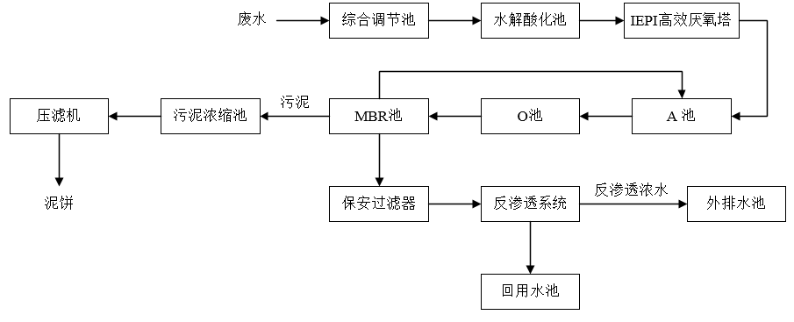  图4.2-2 污水处理工艺流程示意图  ①综合调节池  废水进入调节池匀质、匀量，保证各股废水混合均匀。  ②水解酸化生物处理  将废水中某些大分子难降解的有机物转化为较易降解的小分子有机物，改善废水的可生化性，将废水中的有机氮转化成氨氮，硫酸盐也可进行初步的还原反应，为后续生化系统的脱氮提供良好条件。  ③IEPI高效厌氧塔  在反应器中，厌氧颗粒污泥将废水中的COD厌氧降解转化为沼气。两级分离内循环厌氧反应器是基于气体提升原理，由上升管和下降管中所含气体量的不同而产生的，受反应器气流的驱动，因此可达到自行调节。  ④A/O生化池  在A池中的反硝化细菌利用从O池回流过来的生化水中的大量NO₃-N作为电子受体，利用污水中存在的COD_{Cr}作为碳源进行反硝化反应，氧化有机物，并将NO3-N还原为N2排入大气，并同时去除一部分的COD。然后污水被推流进入好氧区，使用微孔曝气装置进行充氧曝气，对好氧微生物进行供氧，以维持生物代谢，将COD氧化成CO₂和H₂O，在亚硝酸菌作用下将NH₃-N氧化成NO₃-N盐，经过硝化后的污水回流到缺氧段进行反硝化，利用污泥中的反硝化菌，在缺氧条件下，将NO₃-N还原为气态氮释放。  ⑤MBR膜生物反应  MBR膜生物反应处理技术是将分离工程中的膜分离技术与传统废水生化处理技术有机结合，不仅省去了二沉池的建设，而且大大提高了固液分离效率，并且由于曝气池中活性污泥浓度的增大和污泥中特效菌（特别是优势菌群）的出现，提高了生化反应速率。同时，通过降低F/M比减少剩余污泥产生量（甚至为零），从而基本解决了传统活性污泥法存在的许多突出问题。  生化系统产生的剩余污泥则利用泵输送至污泥池浓缩后，经压泥机压滤。  ⑥反渗透（RO膜系统）  依靠反渗透膜在压力下使溶液中的溶剂与溶质进行分离的过程。对于除盐系统来说，预处理水进入反渗透膜，在高压力的作用下，小分子（如水分子）透过半透膜进入淡水室，大分子则留在浓水室，最后排放。反渗透系统控制自动控制，根据程序进行过滤产水、加药、停机冲洗，有效地去除水中的溶解盐类、胶体、微生物、有机物等。  RO系统回用水用于企业冷却循环系统补水，反渗透浓水通过市政污水管网进入滨海工业区污水处理厂进行处理。  根据《排污许可证申请与核发技术规范化学纤维制造业》（HJ1102-2020）表A.2排污单位废水处理可行技术参照表，本项目涉及相关废水的治理措施可行性如表4.2-9所示。  表4.2-9 与化学纤维制造业排污单位污水处理可行技术比较分析  根据福建拓普检测技术有限公司出具的企业2025年度自行检测报告，污水处理站外排废水（反渗透浓水）中的污染因子浓度满足《合成树脂工业污染物排放标准》（GB31572-2015，含2024年修改单）表1水污染物排放限值间接排放标准，pH、SS、COD、BOD₅、氨氮、总磷、总氮、总有机碳等污染物满足《福建永荣锦江股份有限公司生产废水排放标准协议》限值要求，石油类满足《污水排入城镇下水道水质标准》（GB/T31962-2015）表1中的B级标准，废水处理站处理工艺能够满足企业生产废水处理需求。根据福建山水环境检测有限公司出具的《永荣锦江股份有限公司年产1万吨低碳再生切片、改性工塑项目竣工环境保护验收检测报告》（报告编号：MRTR202503166），企业污水处理站回用水水质满足《城市污水再生利用工业用水水质》（GB/T19923-2024）中工艺与产品用水标准限值，可用于补充聚合工艺用水。本次扩建项目使用原料为企业现有工程产品和洁净边角料，所产生的生产废水同现有工程废水水质类似，根据污染源源强核算，废水经综合废水处理站处理后能够满足相应的标准限值要求。  综上所述，本项目采取的废水处理措施是可行的。  2.项目废水排入福州市滨海工业区污水处理厂的可行性及影响分析  （1）接管可行性  福州市滨海工业区污水处理厂服务范围包括滨海工业区、临空经济区、漳港片区、古槐镇、江田镇等片区，本项目位于福建省福州市长乐区临空经济区，属于福州市滨海污水处理厂服务区范围，项目污水通过周边市政污水管网进入福州市滨海污水处理厂统一处理后达标排放。目前临空经济区内的市政污水管网已经铺设完成并已经投入正常运行，企业已与滨海工业区污水处理厂签订接管协议，保证污水可接入市政污水管网。  （2）设计进出水水质  根据源强核算可知，项目废水经厂区预处理后排入市政污水管网内污染物排放浓度满足《合成树脂工业污染物排放标准》（GB31572-2015，含2024年修改单）表1水污染物排放限值间接排放标准，pH、SS、COD、BOD₅、氨氮、总磷、总氮、总有机碳等污染物满足《福建永荣锦江股份有限公司生产废水排放标准协议》限值要求，石油类满足《污水排入城镇下水道水质标准》（GB/T31962-2015）表1中的B级标准。  项目废水所含污染因子浓度低，污染物成分简单，不含有腐蚀成分，污水可生化性高，因此从水质方面分析，项目废水预处理达标后符合滨海工业区污水处理厂接管水质要求，不会对污水处理厂水质负荷造成冲击。  （3）处理能力及处理工艺  福州市滨海工业区污水处理厂位于长乐区松下镇南寨下村，康宏豆业仓储东侧，尾水排入牛头湾东南海域。污水处理厂设计处理规模为9万t/d，占地约54亩。污水处理采用“水解＋Carrousel氧化沟”工艺，污水处理厂排放口设置于牛头湾南面东南海域，排放口距离岸边300m，尾水采用连续排放方式，污水处理厂出水水质执行《城镇污水处理厂污染物排放标准》（GB18918-2002）一级A排放标准。根据调查，滨海工业区污水处理厂现状处理规模约为6.2万t/d，剩余处理能力2.8万t/d，本次扩建项目日新增外排污水量为12.34t/d，占剩余处理能力的0.044%。由此可见本次项目废水纳入福州市滨海工业区污水处理厂统一处理不会造成明显的负荷冲击。  综上所述，本项目外排污水经厂区预处理后接入市政污水管网排入滨海工业集中区污水处理厂处理是可行的。  3.水环境影响分析结论  根据上述分析，本项目生产废水经综合废水处理站处理后回用于生产，污水站产生的反渗透浓水排入市政污水管网最终送往福州市滨海工业区污水处理厂集中处理达标后排放；生活污水经化粪池预处理后排入市政污水管网最终送往福州市滨海工业区污水处理厂集中处理达标后排放。项目废水水质、水量不会对污水处理厂造成负荷冲击。项目废水不直接排入地表水体，因此不会对区域地表水环境产生直接不利影响。  4.2.3 运营期噪声影响分析与措施  4.2.3.1 噪声源强分析  本次工程噪声源主要来自车间各种生产设备，由于设备数量较多，根据相关资料和同类设备的类比调查，列出该项目主要车间的噪声声压级，详见表4.2-9。
  类别 | 污染因子 | 单位 | 现有工程排放量 | 在建工程排放量 | 本工程新增排放量 | 扩建后全厂排放量
  生活污水 | 水量 | 万m³/a | 7.88 | 0.79 | 0.24 | 8.91
  生活污水 | COD | t/a | 23.64 | 2.38 | 0.96 | 26.98
  生活污水 | BOD₅ | t/a | 13.4 | 1.35 | 0.48 | 15.23
  生活污水 | SS | t/a | 12.14 | 1.22 | 0.53 | 13.89
  生活污水 | 氨氮 | t/a | 2.6 | 0.27 | 0.084 | 2.954
  生产废水 | 水量 | 万m³/a | 10.23 | 0.87 | 0.45 | 11.55
  生产废水 | COD | t/a | 7.71 | 0.392 | 0.3 | 8.402
  生产废水 | BOD₅ | t/a | 1.53 | 0.131 | 0.16 | 1.821
  生产废水 | SS | t/a | 2.05 | 0.174 | 0.09 | 2.314
  生产废水 | 氨氮 | t/a | 0.662 | 0.0087 | 0.045 | 0.7157
  生产废水 | 石油类 | t/a | 0.01 | 0.0009 | 0.0005 | 0.0114
  备注：①各污染因子排放量指企业废水纳入滨海工业污水处理厂的处理量。
  ②在建工程指“福建永荣锦江股份有限公司年产6万吨绿色再生、功能性、差异化高速纺锦纶纺丝及加弹智能化生产技术提升及成套装备国产化开发应用项目”。
  废水污染源 | 水量 |  | 单位 | COD | BOD₅ | SS | 氨氮 | 石油类 | TOC
  废水污染源 | m³/d | m³/a
  进入污水站 | 30.86 | 11263.9 | mg/L | 98.42 | 37.05 | 52.29 | 11.65 | 2.49 | 49.04
  进入污水站 | 30.86 | 11263.9 | t/a | 1.11 | 0.42 | 0.59 | 0.13 | 0.028 | 0.55
  治理措施及工艺 |  |  | 水解酸化+高效厌氧+A/O+MBR+RO
  废水回用量 | 18.52 | 6759.8 | mg/L | 4.00 | 1.00 | 10.00 | 0.05 | 0.10 | 3.00
  废水回用量 | 18.52 | 6759.8 | t/a | 0.027 | 0.0068 | 0.068 | 0.0003 | 0.0007 | 0.02
  废水回用水质标准 |  |  | mg/L | 50 | 10 | / | 5 | 1 | /
  达标性 |  |  | / | 达标 | 达标 | 达标 | 达标 | 达标 | 达标
  废水污染源 | 水量 |  | 单位 | COD | BOD₅ | SS | 氨氮
  废水污染源 | m³/d | m³/a
  生活污水 | 6.56 | 2394.4 | mg/L | 400 | 200 | 220 | 35
  生活污水 | 6.56 | 2394.4 | t/a | 0.96 | 0.48 | 0.53 | 0.084
  治理措施及工艺 |  |  | 化粪池
  厂内污水预处理后排放量 | 6.56 | 2394.4 | mg/L | 300 | 170 | 154 | 33.95
  厂内污水预处理后排放量 | 6.56 | 2394.4 | t/a | 0.72 | 0.41 | 0.37 | 0.08
  接管浓度限值 |  |  | mg/L | 500 | 300 | 400 | 45
  达标性 |  |  | / | 达标 | 达标 | 达标 | 达标
  滨海工业区污水处理厂处理后排入牛头湾 | 6.56 | 2394.4 | mg/L | 50 | 10 | 10 | 5
  滨海工业区污水处理厂处理后排入牛头湾 | 6.56 | 2394.4 | t/a | 0.12 | 0.024 | 0.024 | 0.012
  废水污染源 | 水量 |  | 单位 | COD | BOD₅ | SS | 氨氮 | 石油类 | TOC
  废水污染源 | m³/d | m³/a
  污水站反渗透浓水 | 12.34 | 4504.1 | mg/L | 70 | 35 | 20 | 10 | 0.1 | 25
  污水站反渗透浓水 | 12.34 | 4504.1 | t/a | 0.3 | 0.16 | 0.09 | 0.045 | 0.0005 | 0.11
  治理措施及工艺 |  |  | 无
  接管浓度限值 |  |  | mg/L | 450 | 200 | 250 | 30 | 15 | 150
  达标性 |  |  | / | 达标 | 达标 | 达标 | 达标 | 达标 | 达标
  滨海工业区污水处理厂处理后排入牛头湾 | 12.34 | 4504.1 | mg/L | 50 | 10 | 10 | 5 | 1 | /
  滨海工业区污水处理厂处理后排入牛头湾 | 12.34 | 4504.1 | t/a | 0.23 | 0.045 | 0.045 | 0.023 | 0.0045 | /
  类别 | 废水类型 | 可行技术 | 本项目 | 符合性 | 备注
  外排或回用废水 | 工艺废水 | 预处理：中和、气浮、混凝沉淀、调节、水解酸化、厌氧；  生化处理：活性污泥法、一体化微氧高浓缺氧/好氧法，短程硝化反硝化法、粉末活性炭工艺配套废炭再生系统，曝气生物滤池（BAF）、生物接触氧化法；  深度处理：臭氧氧化、臭氧催化氧化、曝气生物滤池（BAF）、生物接触氧化法、混凝沉淀、过滤、超滤（UF）、反渗透（RO） | 预处理：综合调节+水解酸化+高效厌氧；  生化处理：厌氧/好氧+MBR；  深度处理：反渗透（RO） | 符合 | 反渗透浓水通过市政污水管网进入滨海工业区污水处理厂处理，尾水排入牛头湾海域。

运营期环境影响和保护措施 | 表4.2-10 项目设备噪声源强核算结果及相关参数一览表
  噪声设备 | 声源类型 | 数量 | 噪声源强 |  | 降噪措施 |  |  | 噪声排放量 |  | 持续时间  h
  噪声设备 | 声源类型 | 数量 | 核算方法 | 声源值  dB(A) | 工艺 | 围护结构 | 降噪效果dB(A) | 核算方法 | 声源值  dB(A) | 持续时间  h
  纺丝卷绕机 | 频发 | 32 | 类比法 | 85 | 减振、隔声 | 室内（钢筋砼结构） | 15 | 类比法 | 70 | 8760
  空压机 | 频发 | 1 | 类比法 | 80 | 减振、隔声 | 室内（钢筋砼结构） | 15 | 类比法 | 65 | 8760
  空调系统 | 频发 | 2 | 类比法 | 85 | 减振、隔声 | 室内（钢筋砼结构） | 15 | 类比法 | 70 | 8760
  单体抽吸系统 | 频发 | 1 | 类比法 | 85 | 减振、隔声 | 室内（钢筋砼结构） | 15 | 类比法 | 70 | 8760
  冷冻机 | 频发 | 1 | 类比法 | 80 | 减振、隔声 | 室内（钢筋砼结构） | 15 | 类比法 | 65 | 8760
  风机 | 频发 | 1 | 类比法 | 85 | 减振、隔声 | 室内（钢筋砼结构） | 15 | 类比法 | 70 | 8760
  真空煅烧炉 | 频发 | 1 | 类比法 | 70 | 减振、隔声 | 室内（钢筋砼结构） | 15 | 类比法 | 55 | 1728
  超声波清洗机 | 频发 | 2 | 类比法 | 85 | 减振、隔声 | 室内（钢筋砼结构） | 15 | 类比法 | 70 | 1728
  单轴撕碎机 | 频发 | 3 | 类比法 | 80 | 减振、隔声 | 室内（钢筋砼结构） | 15 | 类比法 | 65 | 2920
  挤出造粒机 | 频发 | 4 | 类比法 | 70 | 减振、隔声 | 室内（钢筋砼结构） | 15 | 类比法 | 55 | 2920
  双锥真空干燥机 | 频发 | 2 | 类比法 | 85 | 减振、隔声 | 室内（钢筋砼结构） | 15 | 类比法 | 70 | 2920
  多段式蜂巢转轮分子筛除湿机 | 频发 | 3 | 类比法 | 85 | 减振、隔声 | 室内（钢筋砼结构） | 15 | 类比法 | 70 | 2920
  风机 | 频发 | 1 | 类比法 | 85 | 减振、隔声 | 室内（钢筋砼结构） | 15 | 类比法 | 70 | 2920

运营期环境影响和保护措施 | 在设计中除了选用低噪设备外，对于产生的较高噪声设备，增设隔声房、隔声罩，气流进出口消声器等设施可以降噪15～20dB。  4.2.3.2 运营期声环境影响分析  本项目产生的噪声主要为机械的撞击、摩擦、运转等引起的机械性噪声以及由于空气动力引起的空气动力性噪声，在通过减噪措施后正常情况下，设备噪声压级在55~70dB（A）之间。  项目噪声预测方法采用《环境影响评价技术导则声环境》（HJ2.4-2021）推荐的模式。计算模式为：  （1）点声源衰减公式  噪声室外传播声级衰减计算模式  $$L_{Ai}=L_{Wi}−TL−20{Lg}_{rij}$$  式中：$L_{Ai}$——i声源在预测点产生的A声级，dB(A)；  rij——i声源至预测点j的距离，m；  $L_{Wi}$—噪声源的等效声级，dB(A)；  $TL$—大气吸收、屏障屏蔽、地面效应等引起的噪声衰减，本项目取5dB（A）。  （2）室内声场扩散衰减公式  $$L_{p1}=L_{w}+10lg\left(\frac{Q}{4πr^{2}}+\frac{4}{R}\right)$$  式中：$L_{p1}$——预测点的噪声级，dB；  $L_{w}$——点声源声功率级，dB；  $Q$——指向性因数（当声源放在房间中心时，$Q$=1；当放在一面墙的中心时，$Q$=2；当放在两面墙夹角处时，$Q$=4；当放在三面墙夹角处时，$Q$=8）；  $r$——声源到靠近围护结构某点处的距离，m；  $R$——房间常数（$R={Sa}/{（1−a）}$，$S$为房间内表面面积，m2；$a$为平均吸声系数）。  （3）噪声级的叠加公式  对于相距较远的两个或两个以上噪声源同时存在时，它们对远处某一点（预测点）的声压级必须按能量叠加，该点的总声压级可用下面的公式进行计算：  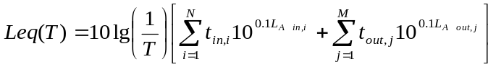  式中：$T$——计算等效声级的时间；  $N$——室外声源个数；  $M$——等效室外声源个数。  （4）预测点的预测等效声级Leq（A）计算公式  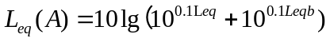  式中：$L_{eq}\left(A\right)$——建设项目声源在预测点的等效声级贡献值，dB(A)；  $L_{eq}b$——预测点背景值，dB(A)。  本工程建成运行后，考虑所有设备不间断运转的最不利情况下，预测所有声源产生的噪声在厂区边界处的贡献值，预测结果详见表4.2-11。  表4.2-11 厂界噪声预测结果一览表  由以上预测可知，在采取隔声、减震、合理布局等可行有效的噪声防治措施及衰减后项目建设对周围环境贡献值较小，项目昼夜间厂界噪声符合《工业企业厂界环境噪声排放标准》（GB12348-2008）表1的3类标准限值（昼间≤65dB(A)，夜间≤55dB(A)）。企业厂界周边50m范围内无居民点等敏感目标，项目建设不会改变区域声环境质量现状。  4.2.3.3 运营期噪声防治措施  为了减轻设备运行产生的噪声对周围环境的影响，建设方拟采取如下降噪措施：  1.项目选用噪声值相对较低设备，在设备安装时增设降噪减振设施，从源头上降低噪声源强。  2.项目生产设备纺丝卷绕机、造粒挤出机、单体抽吸循环系统等主要设备采取加装隔振垫、消声器等技术控制设备噪声，使生产设备符合工业企业设计噪声标准。将空压机、鼓风机、引风机等放置于厂房内，并密闭。  3.加强设备管理和维护，在有关环保人员的统一管理下，定期检查、监测，发现噪声超标要及时治理并增加相关操作岗位工人的个体防护。  4.加强厂界四周及厂界内绿化，建议在厂区周围和进出厂道路以及厂区运输干道两侧，种植树木隔离带，降低噪声对环境的影响。  5.车辆运输物料时，在靠近居民点等对声环境质量要求较高的敏感目标，应减小车速，禁止或尽量少鸣喇叭。  6.在平面布局时，应尽量将噪声源设备集中布置在离厂界距离较远的位置，同时将声级高的设备安置在厂房内地面，避免露天或者高空安置，以降低噪声对厂界的影响。厂房设计时充分考虑墙体吸声效果，内侧墙面尽量采用吸声性能较好的材料，风机、空压机等高声级设备应安装消声器。  通过上述降噪措施，有效降低设备噪声对厂界及敏感目标的影响程度，确保厂界噪声及敏感目标均达到相应的声环境功能区划要求，措施可行。  4.2.4 运营期固废核算及环保措施  1.一般固体废物  ①废包装材料  原料拆包和成品包装时会产生打包袋、纸箱等废包装材料，产生量约为1t/a，属于一般固废，收集后暂存于企业现有废料仓库后续外售综合利用。同原料直接接触的包装物较为洁净，可由原料供应车间回收后直接用于包装同种类材料。  ②不合格原料  从各纺丝车间和聚合车间收集的废丝、废切片经人工分拣后会产生少量不符合投料要求的废料，产生量约为5t/a，收集后暂存于企业现有废料仓库后续外售综合利用。  ③废弃边角料  研发、试制过程产生少量废弃边角料，产生量约为0.5t/a，收集后暂存于厂区南侧现有2#C废料仓库，后续外售综合利用。  ④废离子交换树脂  实验室试剂调配、纺丝油剂调配等工序需使用纯水。纯水制备设备采用RO膜工艺+超纯化柱深度处理（离子交换），定期替换滤材以保证纯水制备效果，废离子交换树脂产生量为0.5t/3a，暂存于厂区南侧现有2#C废料仓库，后续外售综合利用。  ⑤废RO膜  实验室试剂调配、纺丝油剂调配等工序需使用纯水。纯水制备设备采用RO膜工艺+超纯化柱深度处理（离子交换），定期替换滤材以保证纯水制备效果，废RO膜产生量为0.5t/3a，暂存于厂区南侧现有2#C废料仓库，后续外售综合利用。  ⑥污水处理站污泥  根据《福建永荣锦江股份有限公司污水处理站污泥危险特性鉴别报告》（2025年1月），厂区污水处理站现有产生的污泥不属于危险废物，按照一般固体废物进行管理。本次扩建项目生产工艺、原辅材料与企业现有纺丝工程、再生工程相同，产生的生产废水成分也相同，因此污水处理站处理本项目废水产生的污泥也属于一般固体废物，压滤后外售综合利用。本项目污泥产生量约为10t/a。  2.生活垃圾  项目新增职工定员92人，其中住厂职工36人，不住厂职工56人，年工作日按365天计。依照我国生活污染物排放系数，取住厂职工生活垃圾排放系数按1.5kg/人·d计算，不住厂职工生活垃圾排放系数取0.5kg/人·d计算，则本项目生活垃圾量为29.93t/a。生活垃圾收集在厂区内垃圾收集点，定期由环卫部门清运。  3.危险废物  ①废油剂  静电吸附装置处理废气中油雾颗粒的时候会产生少量废纺丝油剂，废油剂产生量约为1.5t/a，对照《国家危险废物名录》（2025），废油剂属于危险废物（HW09 900-007-09）。废油剂由人工定期进行清掏收集后暂存在企业现有危废间，委托有资质单位进行处理。  ②实验废液  项目实验室日常检测、样品前处理完成后，实验器皿中试剂残液收集在废液桶中，产生量约1.5t/a，对照《国家危险废物名录》（2025），实验废液属于危险废物（HW49 900-047-49）。废液定期转移至企业危废间贮存，后续委托有资质单位处置。  ③废试剂瓶  实验室化学品废试剂瓶产生量约1t/a，对照《国家危险废物名录》（2025），实验废液属于危险废物（HW49 900-047-49）。废试剂瓶贮存在企业危废间，后续委托有资质单位处置。  ④废活性炭  实验室产生的实验废气经通风橱收集后由1套烟气净化系统处理（水喷淋+活性炭吸附），为保证废气处理效率，需定期替换活性炭。实验室废气产生量较小，废活性炭产生量约1t/a，对照《国家危险废物名录》（2025）属于危险废物（HW49 900-039-49）。废活性炭贮存在企业危废间，后续委托有资质单位处置。  项目固废产生量及防治措施情况见表4.2-12。
  预测点位 | 昼间噪声 |  |  | 夜间噪声
  预测点位 | 现有工程厂界背景值  dB(A) | 扩建工程噪声贡献值  dB(A) | 叠加值  dB(A) | 现有工程厂界背景值  dB(A) | 扩建工程噪声贡献值  dB(A) | 叠加值  dB(A)
  厂界东侧 | 63.4 | 27.5 | 63.4 | 51.7 | 27.5 | 51.7
  厂界南侧 | 59.4 | 10.1 | 59.4 | 48.6 | 10.1 | 48.6
  厂界西侧 | 58.6 | 9.1 | 58.6 | 49.3 | 9.1 | 49.3
  厂界北侧 | 61.9 | 16.9 | 61.9 | 49.8 | 16.9 | 49.8
  标准值 | 65 |  |  | 55
  备注：现有工程厂界噪声背景值来自企业2025年自行检测报告（JWJC251101712）中厂界噪声检测结果，检测日期2025年11月19日。

运营期环境影响和保护措施 | 表4.2-12 固体污染源源强核算结果及相关参数一览表
  固废类别 | 名称 | 产生工序 | 形态 | 危险废物类别 | 危险废物代码 | 主要成分 | 产废周期 | 环境危险特征 | 产生量  t/a | 储存位置 | 储存方式 | 储存  周期 | 处置去向
  一般固废 | 废包装材料 | 原料拆解/成品打包 | 固 | / | / | 塑料、纸 | / | / | 1 | 现有废料仓库 | 袋装 | 1个月 | 外售综合利用
  一般固废 | 不合格原料 | 原料分拣 | 固 | / | / | 废丝、废切片 | / | / | 5 | 现有废料仓库 | 袋装 | 1个月 | 外售综合利用
  一般固废 | 废弃边角料 | 样品研发测试 | 固 | / | / | 锦纶丝、切片 | / | / | 0.5 | 现有废料仓库 | 袋装 | 1个月 | 外售综合利用
  一般固废 | 废离子交换树脂 | 纯水制备 | 固 | / | / | 树脂 | / | / | 0.5/3a | 现有废料仓库 | 桶装 | 1个月 | 外售综合利用
  一般固废 | RO膜 | 纯水制备 | 固 | / | / | 树脂 | / | / | 0.5/3a | 现有废料仓库 | 桶装 | 1个月 | 外售综合利用
  一般固废 | 水处理污泥 | 污水处理 | 固 | / | / | COD、SS | / | / | 10 | 污水处理站污泥间 | 袋装 | 1个月 | 外售综合利用
  生活垃圾 | 生活  垃圾 | 办公生活 | 固 | / | / | 纸张、废塑料等 | / | / | 29.93 | 垃圾收集点 | 袋装 | / | 环卫部门清运
  危险废物 | 废油剂 | 废气处理 | 液 | HW09 | 900-007-09 | 烃水化合物 | 间断 | T | 1.5 | 现有危废间 | 桶装 | 90天 | 委托有资质单位处置
  危险废物 | 实验废液 | 试剂调配 | 液 | HW49 | 900-047-49 | 酸液、有机溶剂 | 间断 | T/C/I/R | 1.5 | 现有危废间 | 桶装 | 90天 | 委托有资质单位处置
  危险废物 | 废试剂瓶 | 化学品贮存 | 固 | HW49 | 900-047-49 | 酸液、有机溶剂 | 间断 | T/C/I/R | 1 | 现有危废间 | 袋装 | 90天 | 委托有资质单位处置
  危险废物 | 废活性炭 | 废气处理 | 固 | HW49 | 900-039-49 | 活性炭 | 间断 | T | 1 | 现有危废间 | 桶装 | 90天 | 委托有资质单位处置

运营期环境影响和保护措施 | 项目一般固废为废包装材料、不合格原料、废弃边角料、废离子交换树脂（纯水制备）、废RO膜（纯水制备），暂存在企业现有2#C废料仓库，后续外售综合利用。废料仓库位于厂区南侧，占地面积2673m²，按照《一般工业固体废物贮存和填埋污染控制标准》（GB18599-2020）的要求进行建设和管理，可容纳本次项目产生的一般固废。项目危险废物为废油剂、废试剂瓶、实验废液、废活性炭，暂存在企业现有危废间，后续委托有资质单位进行处置。危废间位于企业污水处理区西南角，占地面积551m²，按照《危险废物贮存污染控制标准》（GB18597-2023）的要求进行建设和管理。  企业危险废物多为固态和液态，使用250kg密封桶或吨袋包装，每个密封桶桶底面积0.3m²，每个废试剂瓶包装袋（25kg）袋底面积0.2m²，每个吨袋袋底面积1m²。锅炉灰渣可堆叠2层放置。  表4.2-13 危险废物贮存能力核算表  根据上表，本次扩建项目投产后，全厂危险废物所需贮存面积约为131.50m²，小于已建危废间面积551m²，故现有危废间可容纳本次项目产生的危险废物。  综上所述，项目运营期产生的固废均可得到有效处置，不会对周边环境产生明显不良影响，因此治理措施可行。  4.2.5 电磁辐射  本项目不涉及电磁辐射源。  4.2.6 环境影响风险分析  1.环境风险潜势  根据《建设项目环境风险评价技术导则》（HJ169-2018）附录B中的表B.1突发环境事件风险物质及临界量查询本项目涉及储存物质的临界量；未列入表B.1的危险物质依据附录B中的表B.2其他危险物质临界量推荐值确定其临界量；若均不在表B.1和表B.2列出范围的物质，则不计入Q值计算。本项目危险物质数量与临界量比值（Q）见表4.2-13。  表4.2-13 危险物质存储量及临界量一览表  由上表分析可知本项目∑Q=0.00635<1，环境风险潜势为Ⅰ。  2.环境风险评价等级  根据项目环境风险潜势初判，确定本项目环境风险潜势为Ⅰ，根据《建设项目环境风险评价技术导则》（HJ169-2018），确定项目风险评价工作等级为简单分析。  3.环境风险识别  本项目主要危险物质环境风险识别见表4.2-14。  表4.2-14 风险源分布情况一览表  4.环境风险影响分析  经识别，本项目涉及的主要风险物质为纺丝油剂、实验废液、甲酸、甲醇、乙醚、乙腈、异丙醇、磷酸、98%硫酸等化学品。  油类物质发生泄漏挥发会产生有机废气进入大气环境，导致周围大气环境中相应污染物浓度增高，造成环境空气质量污染；风险物质遇明火、火花则可能发生火灾爆炸事故，同时燃烧产生烟尘、SO₂、NOx等废气进入大气环境，导致周围大气环境中相应污染物浓度增高，造成环境空气质量污染。风险物质如发生泄漏或者厂内发生火灾事故，泄漏废液、消防废水等如拦截不当则可能会进入周围水环境中，会导致受纳水体环境中相应污染物浓度增高，造成水环境质量污染。另厂区发生泄漏以及火灾、爆炸事故也可能会导致有毒有害物质渗透入土壤中，造成土壤、地下水污染。  5.环境风险防范措施  为减少风险物质可能造成的环境风险，企业应采取以下风险防范及应急措施：  （1）建立健全各种有关消防与安全生产的规章制度，建立岗位责任制。危废间、生产车间等严禁明火。生产车间、公用工程、物料堆场等场所配置足量的泡沫、干粉等灭火器，并保持完好状态；  （2）厂区留有足够的消防通道。生产车间、物料堆场设置消防给水管道和消防栓。企业要组织义务消防员，并进行定期的培训和训练。对有火灾危险的场所设置自动报警系统，一旦发生火灾，立即做出应急反应；  （3）对于危废间，企业设置监控系统，主要在危废间出入口、室内、厂门口等关键位置安装视频监控设施，进行实时监控。厂区门口设置危废信息公开栏，危废间外墙及各类危废贮存处墙面设置贮存设施警示标志牌。贮存过程在液态危险废物贮存容器下方设置不锈钢托盘，或在危废间设置地沟等，发生少量泄漏立即将容器内剩余溶液转移，并收集托盘、地沟内泄漏液体，防止泄漏物料挥发到大气中。  （4）定期对化学品进行安全检查，试剂器皿仓保证通风，远离火种热源，独立存放，应在员工易见之处，标示原料MSDS表、输送对象设备及其它必要事项。  （5）水环境风险防范措施  为分析现有事故池是否满足扩建后全厂事故废水的储存需要，本次参照《石化企业水体环境风险防控技术要求》（Q/SH0729-2018）和中国石油天然气集团公司企业标准《事故状态下水体污染的预防和控制规范》（Q/SY08190-2019）对全厂事故废水进行核算，事故储存设施总有效容积计算公式如下：  $$V_{总}={\left(V_{1}+V_{2}−V_{3}\right)}_{max}+V_{4}+V_{5}$$  其中：  V₁——收集系统范围内发生事故的一个罐组或一套装置的物料量；本项目取现有聚合工程生产车间最大反应釜容积为120m³；  V₂——发生事故的储罐或装置的消防水量，m³；室外消火栓设计流量按30L/s计，火灾延续时间按3h考虑，故V₂=30×3600×3/1000=324m³。  V₃——发生事故时可以传输到其他储存或处理设施的物料量，m³；出于安全考虑，不考虑物料发生转移，V₃取0；  V₄——发生事故时仍必须进入该收集系统的生产废水量，m³；不存在发生事故时仍必须进入该收集系统的生产废水，V₄取0；  V₅——发生事故时可能进入该收集系统的降雨量，m³；  $$V_{5}=10qF$$  q——降雨强度，mm；按平均日降雨量；  F——必须进入事故废水收集系统的雨水汇水面积，ha。  长乐区多年平均降雨量约1359mm，年平均降水天数160天。区域可能受污染面积（含现有工程和本次扩建工程）F约为23.4ha，故平均日降雨量q=1359mm÷160d=8.49mm/d，V₅=10qf=10×8.49×23.4=1986.66m³。  V_{总}=120+324+1986.66=2430.66m³  企业已建3340m³的事故应急池，可以满足事故废水收集要求。事故应急池采取严格的防渗措施，日常处于空置状态，厂区内的雨水管道、事故沟收集系统严格分开，设置应急切换阀，一旦发生火灾、爆炸事故，将立即进行阀门切换，将事故废水导入事故应急池。  （6）建设单位应按照《企业事业单位突发环境事件应急预案备案管理办法（试行）》（环发〔2015〕4号）要求，结合本项目建设内容，对厂区应急预案进行修编，报送生态环境主管部门备案，并按预案要求定期开展应急培训及应急演练。  综上分析，项目风险类型主要为泄漏、火灾，由于主要的易燃物质在厂区内储存量很小，发生风险事故的影响范围不大，在各项环境风险防范措施落实到位的情况下，可降低本项目的环境风险，最大程度减少对环境可能造成的危害，项目对环境的风险影响可接受。  6.环境风险分析结论  在各环境风险防范措施落实到位的情况下，将大大降低建设项目的环境风险，最大程度减少对环境可能造成的危害。在企业落实本评价提出的各项风险防范措施后，项目对环境的风险影响可接受。  本项目环境风险简单分析内容见表4.2-15。  表4.2-15 建设项目环境风险简单分析内容表  4.2.7 清洁生产分析  1.生产工艺装备及技术  本项目建设生物基新材料、可降解材料、原液着色新材料、消费后再生新材料、高性能新材料等新材料小中试研发线，采用25+36挤出机吸料储料、计量下料、造粒改性、干燥及打包的智能自动化系统，主要设备选用国外与国内设备相优化组合，设备可靠性好，自动化程度高，利于控制，能够保证生产运行的连续稳定，提高生产效率。选用高精度、高灵敏度的研发测试仪器，将研发、试制与检测数据进行集成分析，具备对样品结构与关键性能指标的精准捕捉能力，确保工艺参数的精确控制。项目工艺技术与项目设计规模相匹配，与资源条件和管理水平相适应，能够确保生产过程合理、通畅、有序运行。  2.资源与能源综合利用  本项目能源消费品种及数量分别为电力869.41×10⁴kWh/a、新鲜水25404t/a。根据《综合能耗计算通则》（GB/T2589-2020），项目年综合能源消耗量为1070.68tce，等价值为2595.63tce。项目生产废水经厂区污水处理站处理后回用于企业循环冷却系统，可大量节约新鲜水用量，生产过程中产生的废锦纶丝回用于再生切片项目。  3.污染治理措施  本工程生产设备及管道、阀门等管件选用不锈钢或碳钢材质，调节阀采用密封性能好的设备，所有易泄漏点均采用先进的防泄漏设计，可最大限度地降低系统物料的泄漏损失。项目采取了静电吸附、水喷淋等严格的废气治理措施，可确保营运期间废气稳定达标排放，大大降低了废气污染物的排放量；项目生产废水通过经企业污水处理站（预水解酸化+IEPI厌氧塔+A/O+MBR+RO）处理后回用于循环冷却系统，减少废水产生量，污水处理后产生的反渗透浓水进入滨海工业区污水处理厂统一处理，不直接外排；产生的危险废物委托有资质的单位合理处置；对各种泵类、风机等噪声设备采取了减振、消声和建筑隔声等措施；同时对于不同的生产区采取分区防渗措施，可有效防止生产过程对地下水和土壤环境的污染。通过采取上述较为完善的污染物治理措施，大大降低了项目生产对环境产生的污染。  4.环境管理  建设单位在组织机构方面设置专门环境管理机构和专职管理人员，开展环保和清洁生产有关工作。做好人员培训，增强全员环境意识，推动清洁生产实施；充分发挥各部门的力量，分清各部门环境管理职责，相互协调、密切合作，把清洁生产纳入环境管理体系中；制定有利于清洁生产的生产制度，加强科学研究和技术开发，促进行业内合作与交流，通过清洁生产的实施、环境管理体系的建立和认证工作，使环境保护管理走向科学化、规范化、标准化和系统化的轨道。为实现发展生产和保护环境的双赢目标，企业结合自身的实际情况，按照源头削减、过程控制、综合利用的原则，在实施清洁生产过程中，加强对清洁生产的规定和行动计划，完善与清洁生产相关的生产管理制度。进行岗位员工技术培训，增强岗位员工操作技能，提高操作有效性；对通过清洁生产审核发现有缺陷的设备，结合设备检修进行改造，改善工艺条件。确保企业生产符合国家和地方有关环境法律法规、污染物排放达到国家和地方排放标准，总量控制和排污许可证管理要求。  本项目在生产工艺与设备选择、原辅材料选用和管理、废物回收利用等几方面均采取合理可行的清洁生产措施，有效地控制污染，采取清洁生产方案和措施，大大降低能耗、物耗、水耗，减少污染物排放对环境的污染，降低产品的生产成本，又创造了可观的经济效益，因此本项目基本符合清洁生产要求。  为提高本项目清洁生产水平，本评价提出如下建议：  ①强化节能措施，各种设备尽量选用节能、低噪型设备；  ②加强现场管理，机械设备定期检查维修，避免“跑、冒、滴、漏”现象；  ③加强企业管理的制度化，规范化，使企业按照现代化标准管理；  ④健全污染治理措施，做到污染物全部达标排放，最大限度地减轻对环境的污染，为企业持续发展创造条件。  ⑤加强企业职工环境法教育，增强环境意识。  ⑥对清洁生产方案进行具体实施，对已实施的清洁生产方案进行全面、及时的跟踪分析，不断完善企业的清洁生产方案。  综上所述，本项目在设计中应贯彻“使用清洁的能源、采用先进的生产工艺技术与合理、综合利用等措施，从源头削减污染，提高资源利用效率”等清洁生产要求，确保其清洁生产水平在同类企业中处于国内先进水平。
  序号 | 危废种类 | 产生量（t/a） | 贮存周期 | 贮存量（t） | 形态 | 包装规格 | 包装数量（个） | 贮存面积（m²）
  1 | 废油剂 | 7.979 | 90天 | 1.968 | 液态 | 250kg密封桶 | 8 | 2.36
  2 | 有机残渣 | 85.433 | 90天 | 21.07 | 半固态 | 250kg密封桶 | 84 | 25.28
  3 | 废酸液 | 3.165 | 90天 | 0.781 | 液态 | 250kg密封桶 | 3 | 0.94
  4 | 废有机溶剂 | 1.75 | 90天 | 0.432 | 液态 | 250kg密封桶 | 2 | 0.52
  5 | 在线废液 | 0.4 | 90天 | 0.099 | 液态 | 250kg密封桶 | 0 | 0.12
  6 | 废试剂瓶 | 3.128 | 90天 | 0.771 | 固态 | 25kg袋装 | 31 | 6.17
  7 | 废活性炭 | 1.496 | 90天 | 0.369 | 固态 | 250kg密封桶 | 1 | 0.44
  8 | 废离子交换树脂 | 15.403 | 90天 | 3.798 | 固态 | 250kg密封桶 | 15 | 4.56
  9 | 锅炉灰渣 | 2217 | 30天 | 182.22 | 固态 | 吨袋 | 182 | 91.11
  备注：①产生量为本次扩建项目投产后全厂各种类危险废物产生量，贮存量为每个贮存周期内危险废物贮存量。
  ②燃生物质锅炉灰渣在完成危废鉴定前暂按危险废物管理。
  序号 | 危险物质名称 | CAS号 | 最大存储量t | 临界量 | 危险物质Q值
  1 | 纺丝油剂 | - | 5 | 2500 | 0.002
  2 | 甲酸 | 64-18-6 | 0.012 | 10 | 0.0012
  3 | 甲醇 | 67-56-1 | 0.0079 | 10 | 0.00079
  4 | 乙腈 | 75-05-8 | 0.0078 | 10 | 0.00078
  5 | 异丙醇 | 67-63-0 | 0.00078 | 10 | 0.000078
  6 | 磷酸 | 7664-38-2 | 0.00187 | 10 | 0.000187
  7 | 无水乙醚 | 60-29-7 | 0.00355 | 10 | 0.000355
  8 | 98%硫酸 | 7664-93-9 | 0.0096 | 10 | 0.00096
  风险单元 | 风险物质 | 可能影响环境的途径
  危废间、生产车间 | （废）纺丝油剂 | 泄漏以及火灾、爆炸等引起的伴生/次生污染物排放
  危废间、实验室 | 实验废液 | 贮存和管理不当，发生泄漏
  实验室试剂器皿仓 | 甲酸、甲醇、乙醚、乙腈、异丙醇、磷酸、98%硫酸等化学品 | 液体物质发生泄漏遇明火或其他易燃物质会发生火灾，甚至发生爆炸
  污水处理站 | 生产废水 | 污水处理站出现停电、设备不能正常运转等状况时，废水不能得到有效处理发生泄漏
  建设项目名称 | 永荣锦江绿色低碳环保、高性能、可降解、新材料智能化纺丝织造一体化配套产业研究院
  建设地点 | 福州市长乐区湖南镇鹏程路28号
  地理坐标 | 东经119度40分12.65秒，北纬25度57分39.48秒
  主要危险物质及分布 | 废油剂、实验废液暂存于危废间；甲酸、甲醇、乙醚、乙腈、异丙醇、磷酸、98%硫酸等化学品贮存于实验室试剂器皿仓
  环境影响途径及危害后果（大气、地表水、地下水等） | ①大气：油类物质发生泄漏挥发会产生有机废气进入大气环境；风险物质遇明火、火花则可能发生火灾爆炸事故，同时燃烧产生烟尘、SO₂、NOx等废气进入大气环境，导致周围大气环境中相应污染物浓度增高，造成环境空气质量污染。  ②地表水、地下水：发生火灾产生的消防废液以及事故废水等可能随雨水管道进入外环境，对周边土壤或河流造成污染。
  风险防范措施要求 | （1）建立健全各种有关消防与安全生产的规章制度，建立岗位责任制。危废间、生产车间等严禁明火。生产车间、公用工程、物料堆场等场所配置足量的泡沫、干粉等灭火器，并保持完好状态；  （2）厂区留有足够的消防通道。生产车间、物料堆场设置消防给水管道和消防栓。企业要组织义务消防员，并进行定期的培训和训练。对有火灾危险的场所设置自动报警系统，一旦发生火灾，立即做出应急反应；  （3）对于危废间，企业设置监控系统，主要在危废间出入口、室内、厂门口等关键位置安装视频监控设施，进行实时监控。厂区门口设置危废信息公开栏，危废间外墙及各类危废贮存处墙面设置贮存设施警示标志牌。贮存过程在液态危险废物贮存容器下方设置不锈钢托盘，或在危废间设置地沟等，发生少量泄漏立即将容器内剩余溶液转移，并收集托盘、地沟内泄漏液体，防止泄漏物料挥发到大气中。  （4）定期对化学品进行安全检查，试剂器皿仓保证通风，远离火种热源，独立存放，应在员工易见之处，标示原料MSDS表、输送对象设备及其它必要事项。  （5）企业已建3340m³的事故应急池，可以满足事故废水收集要求，采取严格的防渗措施，日常处于空置状态。  （6）厂区内的雨水管道、事故沟收集系统严格分开，设置切换阀。
  填表说明 | 项目Q=0.00635<1，环境风险潜势为Ⅰ，在企业落实本评价提出的各项风险防范措施后，项目对环境的风险影响可接受。

五、环境保护措施监督检查清单
内容  要素 | 排放口（编号、名称）/污染源 | 污染物项目 | 环境保护措施 | 执行标准
大气环境 | P1上油工序油剂废气、 | 非甲烷总烃、颗粒物 | 密闭收集后经静电吸附装置处理后通过1根18m排气筒排放 | 《合成树脂工业污染物排放标准》（GB31572-2015，含2024年修改单）表5大气污染物特别排放限值（颗粒物排放浓度限值为20mg/m³、非甲烷总烃排放浓度限值为60mg/m³）
大气环境 | P2单体抽吸废气 | 非甲烷总烃、颗粒物 | 密闭负压收集后经单体抽吸水喷淋装置处理后通过1根18m排气筒排放
大气环境 | P3组件煅烧废气、再生熔融废气 | 非甲烷总烃 | 密闭收集后经静电吸附装置处理后通过1根18m排气筒排放
大气环境 | P4研发废气、实验废气 | 酸性气体、有机废气 | 通风橱/管道收集后经烟气净化系统（水喷淋+活性炭吸附）处理后通过1根18m排气筒排放
大气环境 | 无组织 | 非甲烷总烃  颗粒物 | 主要生产车间采用密闭的空调系统，车间所有可随手开启的侧排窗户全部粘（焊）封闭，主车间窗户采用密闭的双层窗，进出车间的通道均用密封防火门及隔离间进行与外环境分隔 | 非甲烷总烃企业边界浓度执行《工业企业挥发性有机物排放标准》表3中的浓度限值（2.0mg/m³）；  厂区内监控点任意一点浓度值执行《挥发性有机物无组织排放控制标准》（GB37822-2019）中特别排放限值（20mg/m³）；  厂区内监控点1h平均浓度值执行《挥发性有机物无组织排放控制标准》（GB37822-2019）中特别排放限值（6mg/m³）；  颗粒物企业边界浓度执行《合成树脂工业污染物排放标准》（GB31572-2015，含2024年修改单）表9的浓度限值（1.0mg/m³）
地表水环境 | DW001生产废水排放口/污水站反渗透浓水  DW002生活污水排放口/生活污水 | pH、COD、BOD5、氨氮、SS、总有机碳、石油类 | 生活污水经厂区化粪池、生产废水经厂区综合废水处理站预处理后通过市政污水管网进入污水处理厂统一处置 | 《合成树脂工业污染物排放标准》（GB31572-2015，含2024年修改单）表1水污染物排放限值间接排放标准、《福建永荣锦江股份有限公司生产废水排放标准协议》《污水排入城镇下水道水质标准》（GB/T31962-2015）表1中的B级标准
声环境 | 车间设备 | 噪声 | 选用低噪设备，合理布局，设备采用减振、隔声等综合降噪措施 | 《工业企业厂界环境噪声排放标准》（GB12348-2008）表1中3类标准（昼间65dB，夜间55dB）
电磁辐射 | / | / | / | /
固体废物 | 废包装材料、不合格原料、废弃边角料、废离子交换树脂、废RO膜暂存于厂区南侧现有2#C废料仓库，水处理污泥暂存于污水处理站污泥间，后续外售综合利用  生活垃圾收集在厂区垃圾收集点，由环卫部门定期清运；  废油剂、废试剂瓶、实验废液、废活性炭暂存在危废间，委托有资质单位进行处理。
土壤及地下水污染防治措施 | /
生态保护措施 | /
环境风险防范措施 | （1）建立健全各种有关消防与安全生产的规章制度，建立岗位责任制。危废间、生产车间等严禁明火。生产车间、公用工程、物料堆场等场所配置足量的泡沫、干粉等灭火器，并保持完好状态；  （2）厂区留有足够的消防通道。生产车间、物料堆场设置消防给水管道和消防栓。企业要组织义务消防员，并进行定期的培训和训练。对有火灾危险的场所设置自动报警系统，一旦发生火灾，立即做出应急反应；  （3）对于危废间，企业设置监控系统，主要在危废间出入口、室内、厂门口等关键位置安装视频监控设施，进行实时监控。厂区门口设置危废信息公开栏，危废间外墙及各类危废贮存处墙面设置贮存设施警示标志牌。贮存过程在液态危险废物贮存容器下方设置不锈钢托盘，或在危废间设置地沟等，发生少量泄漏立即将容器内剩余溶液转移，并收集托盘、地沟内泄漏液体，防止泄漏物料挥发到大气中。  （4）定期对化学品进行安全检查，试剂器皿仓保证通风，远离火种热源，独立存放，应在员工易见之处，标示原料MSDS表、输送对象设备及其它必要事项。  （5）企业已建3340m³的事故应急池，可以满足事故废水收集要求，采取严格的防渗措施，日常处于空置状态。  （6）厂区内的雨水管道、事故沟收集系统严格分开，设置切换阀。  综上分析，项目风险类型主要为泄漏、火灾，由于主要的易燃物质在厂区内储存量很小，发生风险事故的影响范围不大，在各项环境风险防范措施落实到位的情况下，可降低本项目的环境风险，最大程度减少对环境可能造成的危害，项目对环境的风险影响可接受。
其他环境管理要求 | 1.企业已设置环境管理机构，内部组织管理机构设置安全环保人员，从业人员均具有适当的资历和经验。将项目环境管理体系纳入厂内管理体系，并按照环境保护要求，搞好生产管理的同时，也做好环境管理工作。建立健全的环境管理制度，负责对环保设施的操作维护保养及污染物排放情况进行监督调查，并做好记录，建立了排污档案。  2.要求建设单位按照《关于开展排放口规范化整治工作的通知》（环发〔1999〕24号）和《排污口规范化整治技术要求（试行）》（环监〔1996〕470号）等文件要求，进行排污口规范化设置工作。企业污染物排放口的标志应按国家《环境保护图形标志排放口》（15562.1-1995）、《环境保护图形标志固体废物贮存（处置）场》（15562.2-1995）、《排污单位污染物排放口二维码标识技术规范》（HJ1297-2023）、《危险废物识别标志设置技术规范》（HJ1276-2022）等规定，设置生态环境部统一制作的环境保护图形标志牌。  表5.1-1 环境保护图形符号一览表  3.根据《排污许可证申请与核发技术规范总则》（HJ942—2018）、《排污许可证申请与核发技术规范化学纤维制造业》（HJ1102-2020）等相关规范要求，本项目属于重点管理行业，应及时申请排污许可证。  4.项目竣工后，建设单位应当依照国家有关法律法规、建设项目竣工环境保护验收技术规范、建设项目环境影响报告表和审批决定等要求，如实查验、监测、记载建设项目环境保护设施的建设和调试情况，同时还应如实记载其他环境保护对策措施“三同时”落实情况，编制竣工环境保护验收报告。  5.项目考虑运营期的环境监测，主要对厂区各环保设施进行监测。根据《建设项目环境保护管理条例》《排污单位自行监测技术指南总则》（HJ819-2017）和《排污许可证申请与核发技术规范化学纤维制造业》（HJ1102-2020）规定，本次环评对项目提出环境监测计划建议。监测计划情况详见表5.1-2。  表5.1-2 自行监测计划一览表
  名称 | 提示图形符号 | 警告图形符号 | 功能
  废水排放口 |  | 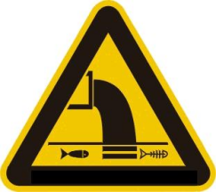 | 表示向水体排放污水
  废气排放口 |  | 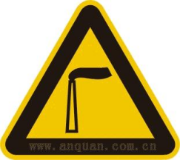 | 表示废气向大气环境排放
  一般固体废物 |  | 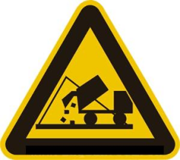 | 表示一般固体废物贮存、处置场
  噪声排放源 |  | 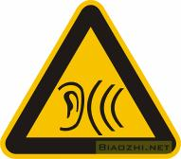 | 表示噪声向外环境排放
  危险废物 | / | 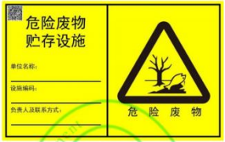 | 表示危险废物贮存、处置场
  监测对象 | 监测点 | 监测因子 | 监测频次 | 监测机构
  废气 | P1~P2排气筒出口 | 非甲烷总烃、颗粒物 | 1次/半年 | 委托有资质的单位进行监测
  废气 | P3~P4排气筒出口 | 非甲烷总烃 | 1次/半年 | 委托有资质的单位进行监测
  废气 | 厂界上、下风向 | 非甲烷总烃、颗粒物 | 1次/季度 | 委托有资质的单位进行监测
  废气 | 厂区内车间外 | 非甲烷总烃 | 1次/季度 | 委托有资质的单位进行监测
  废水 | 生产废水排放口 | pH、COD、BOD₅、氨氮、SS、总有机碳、石油类、可吸附有机卤化物 | / | 委托有资质的单位进行监测
  噪声 | 厂界四周1m | 昼夜连续等效A声级、夜间最大声级 | 1次/季度 | 委托有资质的单位进行监测

六、结论
项目的建设符合产业政策，符合选址要求，项目建设具有较好的社会、经济效益；本项目运营期采取行之有效的污染防治措施，污染物做到达标排放，对当地环境影响较小；项目建设基本不会改变项目所在地的环境功能区划。项目在采取本报告提出的污染防治措施，认真执行环保“三同时”制度，加强环境管理的前提下，从环境保护角度分析，本项目建设是可行的。

中检集团福建创信环保科技有限公司
2026年7月22日

附表

建设项目污染物排放量汇总表
项目  分类 | 污染物名称 | 现有工程  排放量（固体废物产生量）① | 现有工程许可排放量  ② | 在建工程  排放量（固体废物产生量）③ | 本项目  排放量（固体废物产生量）④ | 以新带老削减量（新建项目不填）⑤ | 本项目建成后  全厂排放量（固体废物产生量）⑥ | 变化量  ⑦
废气 | 粉尘 | 9.08 | 9.08 | 1.52 | 2.12 |  | 12.72 | +2.12
废气 | SO₂ | 11.73 |  |  |  |  | 12.83
废气 | NOx | 19.1 | 19.1 |  |  |  | 19.1
废气 | 非甲烷总烃 | 17.87 | 17.87 | 1.96 | 1.105 |  | 20.935 | +1.105
废水 | 废水量（万m³/a） | 10.23 |  | 0.87 | 0.45 |  | 11.55 | +0.45
废水 | COD | 7.71 | 50.877 | 0.392 | 0.3 |  | 8.402 | +0.3
废水 | 氨氮 | 0.662 | 3.3918 | 0.0087 | 0.045 |  | 0.7157 | +0.045
一般工业  固体废物 | 污水站污泥 | 344 |  |  | 10 |  | 354 | +10
一般工业  固体废物 | 不合格原料 | 10 |  |  | 5 |  | 15 | +5
一般工业  固体废物 | 废包装材料 | 15 |  |  | 1 |  | 16 | +1
一般工业  固体废物 | 废RO膜  （纯水制备） | 1t/3a |  |  | 0.5t/3a |  | 1.5t/3a | +0.5
一般工业  固体废物 | 废离子交换树脂（纯水制备） | 1t/3a |  |  | 0.5t/3a |  | 1.5t/3a | +0.5
危险废物 | 废油剂 | 3.976 |  | 2.5 | 1.5 |  | 7.979 | +1.5
危险废物 | 有机残渣 | 85.433 |  |  |  |  | 85.433
危险废物 | 废酸液 | 1.665 |  |  | 1.5 |  | 3.165 | +1.5
危险废物 | 废有机溶剂 | 1.75 |  |  |  |  | 1.75
危险废物 | 在线废液 | 0.4 |  |  |  |  | 0.4
危险废物 | 实验室废试剂瓶 | 2.128 |  |  | 1 |  | 3.128 | +1
危险废物 | 废活性炭 | 0.496 |  |  | 1 |  | 1.496 | +1
危险废物 | 废离子交换树脂 | 15.403 |  |  |  |  | 15.403
危险废物 | 锅炉灰渣  （待鉴别） | 2217 |  |  |  |  | 2217
注：⑥=①+③+④-⑤；⑦=⑥-①

附件1委托书
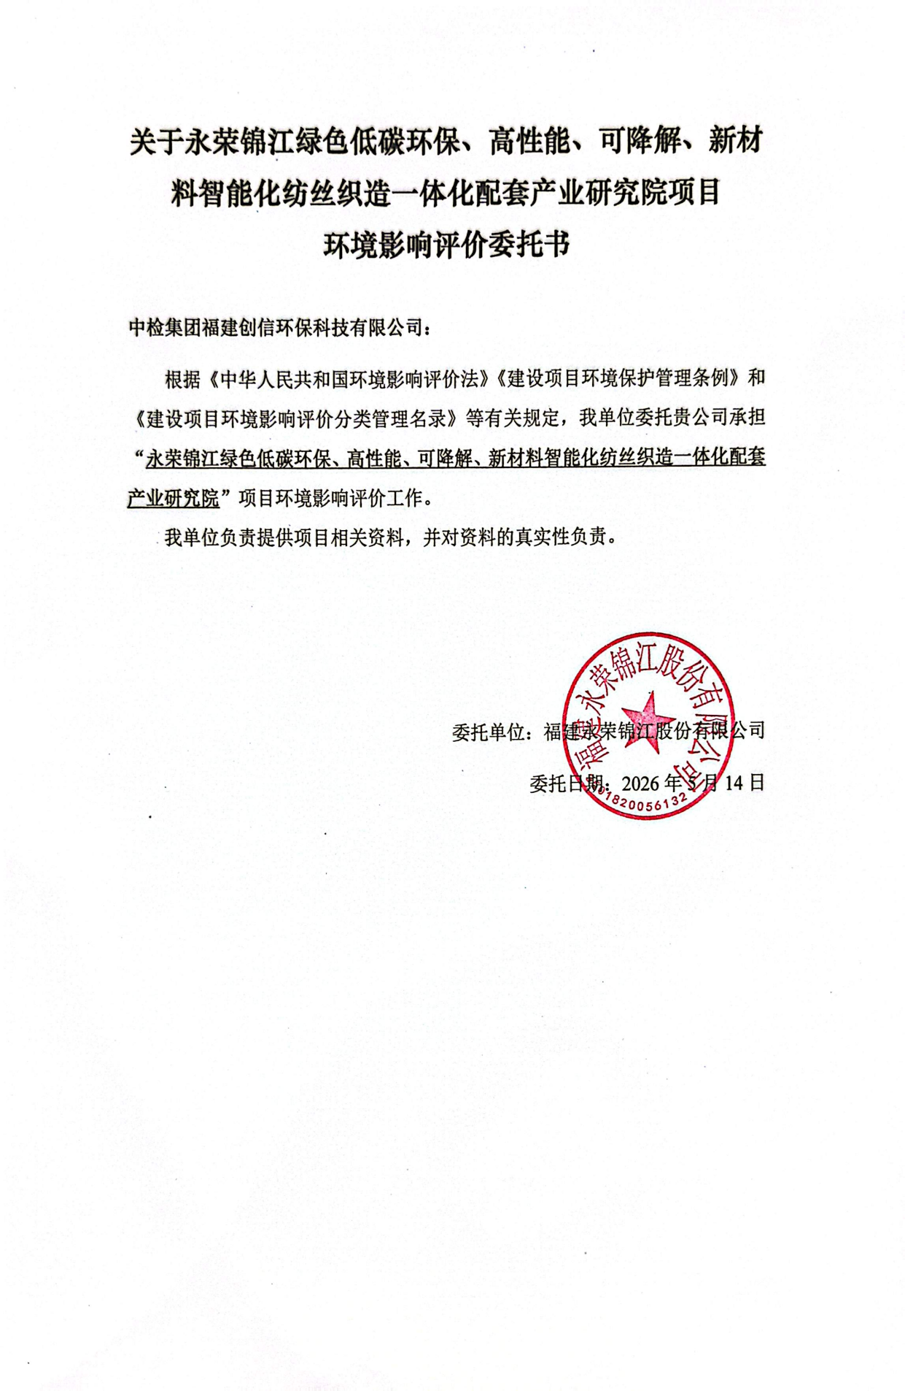

附件2项目备案表
